**BỘ CÔNG THƯƠNG**

**TRƯỜNG ĐẠI HỌC CÔNG NGHIỆP HÀ NỘI**

---------------------------------------

ĐỒ ÁN TỐT NGHIỆP ĐẠI HỌC

NGÀNH CÔNG NGHỆ THÔNG TIN

XÂY DỰNG WEBSITE BÁN MÁY TÍNH CHO CỬA HÀNG TRẦN ANH BẰNG PHP LARAVEL

|  |  |
| --- | --- |
| **CBHD** | **: Th.S Phạm Thế Anh** |
| **Sinh viên**  **Mã số sinh viên:** | **: Nguyễn Lương Bằng**  **: 2018603638** |

**Hà Nội – Năm 2023**

**BỘ CÔNG THƯƠNG**

**TRƯỜNG ĐẠI HỌC CÔNG NGHIỆP HÀ NỘI**

---------------------------------------

ĐỒ ÁN TỐT NGHIỆP ĐẠI HỌC

NGÀNH CÔNG NGHỆ THÔNG TIN

XÂY DỰNG WEBSITE BÁN MÁY TÍNH CHO CỬA HÀNG TRẦN ANH BẰNG PHP LARAVEL

|  |  |
| --- | --- |
| **CBHD** | **: Th.S Phạm Thế Anh** |
| **Sinh viên**  **Mã số sinh viên:** | **: Nguyễn Lương Bằng**  **: 2018603638** |

**Hà Nội – Năm 2023**

**Nhận xét, đánh giá, cho điểm**

**(Của cán bộ hướng dẫn)**

**Nhận xét của giảng viên phản biện**

# MỤC LỤC

MỤC LỤC i

DANH MỤC BẢNG BIỂU 4

DANH MỤC HÌNH ẢNH 6

LỜI CẢM ƠN 8

LỜI CAM ĐOAN 9

MỞ ĐẦU 1

1. Lý do chọn đề tài 1

2. Mục tiêu nghiên cứu 1

3. Đối tượng nghiên cứu 1

4. Phạm vi nghiên cứu 1

5. Nội dung nghiên cứu 2

6. Kết quả 2

CHƯƠNG 1: CƠ SỞ LÝ THUYẾT 3

1.1. Tổng quan về laravel 3

1.1.1. Tổng quản về laravel 3

1.1.2. Mô Hình MVC ( Model – View -Controller) của laravel 3

1.1.3. Cấu trúc thư mục của laravel 4

1.1.4. Ưu điểm 6

1.1.5. Nhược điểm của laravel 7

1.2. Tổng quan về Mysql 7

1.2.1. MySQL là gì? 7

1.2.2. Ưu điểm và nhược điểm 8

CHƯƠNG 2: KHẢO SÁT VÀ PHÂN TÍCH THIẾT KẾ HỆ THỐNG 10

2.1. Khảo sát hệ thống 10

1.2.3. Tổng quan về công ty 10

2.2. Đặc tả yêu cầu phần mềm 10

2.2.1. Các yêu cầu về hệ thống 10

2.4. Đặc tả Use case 13

2.5. Biểu đồ trình tự 21

2.5.1. Use case Đăng nhập 21

2.5.2. Usecase Xem sản phẩm 22

2.5.3. Usecase Tìm kiếm sản phẩm 22

2.5.4. Usecase Cập nhật thông tin khách hàng 23

2.5.5. Usecase Đăng ký 24

2.5.6. Usecase Đặt hàng 24

2.5.7. Usecase Thêm Vào Giỏ Hàng 25

2.5.8. Usecase Quản lý sản phẩm 25

2.5.9. Usecase Quản lý danh mục 26

2.5.10.Usecase Quản lý thuộc tính 27

2.5.11.Usecase Quản lý bộ thuộc tính 28

2.5.12.Usecase Quản lý quyền truy cập 29

2.5.13.Usecase Quản lý đơn hàng 30

2.6. Biểu đồ lớp ca sử dụng 31

2.6.1. Đăng nhập 31

2.6.2. Xem sản phẩm 31

2.6.3. Tìm kiếm 32

2.6.4. Cập nhật thông tin khách hàng 32

2.6.5. Đăng kí 32

2.6.6. Đặt hàng 33

2.6.7. Thêm vào giỏ hàng 33

2.6.8. Quản lý sản phẩm 34

2.6.9. Quản lý danh mục 34

2.6.10. Quản lý thuộc tính 35

2.6.11. Quản lý bộ thuộc tính 35

2.6.12. Quản lý quyền truy cập 35

2.6.13. Quản lý đơn hàng 36

2.7. Biểu đồ hoạt động 36

2.8. Thiết kế cơ sở dữ liệu 45

CHƯƠNG 3: CÀI ĐẶT VÀ KIỂM THỬ 48

3.1. Giao Diện Trang Quản Trị 48

3.2. Giao Diện Người Dùng 54

3.3. Kiểm thử 60

KẾT LUẬN 71

1. Kết quả đạt được 71

2. Hạn chế 71

3. Hướng phát triển 71

TÀI LIỆU THAM KHẢO 72

# DANH MỤC BẢNG BIỂU

Bảng 1. cấu trúc thư mục laravel 6

Bảng 2. đặc tả use case đăng nhập 14

Bảng 3. đặc tả use case đăng ký 14

Bảng 4. đặc tả use case cập nhật thông tin 15

Bảng 5. đặc tả use case tìm kiếm sản phẩm 16

Bảng 6. đặc tả use case xem chi tiết sản phẩm 16

Bảng 7. đặc tả use case đặt hàng 17

Bảng 8. đặc tả use case thêm vào giỏ hàng 17

Bảng 9. đặc tả use case quản lý sản phẩm 18

Bảng 10. đặc tả use case quản lý danh mục 18

Bảng 11. đặc tả use case quản lý thuộc tính sản phẩm 19

Bảng 12. đặc tả use case quản lý quyền truy cập 20

Bảng 13. đặc tả use case quản lý đơn hàng 20

Bảng 14. đặc tả use case quản lý bộ thuộc tính sản phẩm 21

Bảng 15. bảng người dùng 45

Bảng 16. bảng sản phẩm 46

Bảng 17. bảng danh mục 46

Bảng 18. bảng giỏ hàng 46

Bảng 19. bảng liên kết giỏ hàng và sản phẩm 46

Bảng 20. bảng đơn hàng 47

Bảng 21. bảng liên kết đơn hàng và sản phẩm 47

Bảng 22. bảng thuộc tính 47

Bảng 23. bảng bộ thuộc tính 47

Bảng 24. các hoạt động, kế hoạch kiếm thử 61

Bảng 25. trách nghiệm và quyền hạn kiểm thử 62

Bảng 26. test case đăng ký tài khoản 64

Bảng 27. test case đăng nhập 65

Bảng 28. test case cập nhật thông tin 65

Bảng 29. test case thêm vào giỏ hàng 66

Bảng 30. test case đặt hàng 66

Bảng 31. test case tìm kiếm 67

Bảng 32. test case thêm sản phẩm 67

Bảng 33. test case thêm danh mục 68

Bảng 34. test case thêm thuộc tính 68

Bảng 35. test case thêm bộ thuộc tính 69

Bảng 36. test case in hóa đơn 69

Bảng 37. test case cập nhật trạng thái đơn hàng 70

# DANH MỤC HÌNH ẢNH

Hình 1. mô hình mvc trong laravel 3

Hình 2. use case tổng quan của hệ thống 13

Hình 3. biểu đồ trình tự đăng nhập 21

Hình 4. biểu đồ trình tự xem sn phẩm 22

Hình 5. biểu đồ trình tự tìm kiếm sản p phẩm 22

Hình 6. trình tự use case cập nhật khách hàng 23

Hình 7. trình tự use case đăng ký 24

Hình 8. trình tự use case đặt hàng 24

Hình 9. trình tự use case thêm vào giỏ hàng 25

Hình 10. trình tự use case quản lý sản phẩm 26

Hình 11. trinh tự use case quản lý danh ục 27

Hình 12. trình tự use case quản lý thuộc tính 28

Hình 13. trình tự use case quản lý bộ thuộc tính 29

Hình 14. trình tự use case quản lý quyền truy cập 30

Hình 15. trình tự use case quản lý đơn hàng 31

Hình 16. biểu đồ lớp use case đăng nhập 31

Hình 17.biểu đồ lớp use case xem sản phẩm 31

Hình 18.biểu đồ lớp use cas tìm kiếm 32

Hình 19.biểu đồ lớp use case cập nhật thông tin khách hàng 32

Hình 20.biểu đồ lớp use case đăng ký 32

Hình 21.biểu đồ lớp use case đặt hàng 33

Hình 22.biểu đồ lớp use case thêm vào giỏ hàng 33

Hình 23.biểu đồ lớp use case quản lý sản phẩm 34

Hình 24.biểu đồ lớp use case quản lý danh mục 34

Hình 25.biểu đồ lớp use case quản lý thuộc tính 35

Hình 26.biểu đồ lớp use case quản lý bộ thuộc tính 35

Hình 27.biểu đồ lớp use cas quản lý quyền truy cập 35

Hình 28.biểu đồ lớp use case quản lý đơn hàng 36

Hình 29. biểu đồ hoạt động use case đăng nhập 36

Hình 30. biểu đồ hoạt động use case xem sản phẩm 37

Hình 31.biểu đồ hoạt động use case tìm kiếm 37

Hình 32.biểu đồ hoạt động use case cập nhật thông tin 38

Hình 33. biểu đồ hoạt động use case đăng ký 38

Hình 34.biểu đồ hoạt động use case đặt hàng 39

Hình 35.biểu đồ hoạt động use case thêm vào giỏ hàng 39

Hình 36.biểu đồ hoạt động use case quản lý sản phẩm 40

Hình 37.biểu đồ hoạt động use case quản lý danh mục 41

Hình 38.biểu đồ hoạt động use case quản lý thuộc tính 42

Hình 39.biểu đồ hoạt động use case quản lý bộ thuộc tính 43

Hình 40.biểu đồ hoạt động use case quản lý quyền truy cập 44

Hình 41.biểu đồ hoạt động use case quản lý đơn hàng 45

Hình 42. trang danh sách sản phẩm 48

Hình 43. trang thêm mới sản phẩm 49

Hình 44. trang danh mục sản phảm 50

Hình 45. trang danh sách đơn hàng 50

Hình 46. trang chi tiết đơn hàng 51

Hình 47. trang phân quyền 51

Hình 48. trang danh sách thuộc tính 52

Hình 49. trang thêm mới thuộc tính 52

Hình 50. trang danh sách bộ thuộc tính 53

Hình 51. trang thêm mới bộ thuộc tính 53

Hình 52. trang chủ 54

Hình 53. trang danh sách sản phẩm 55

Hình 54. trang chi tiết sản phẩm 56

Hình 55. trang đăng ký 57

Hình 56. trang đăng nhập 57

Hình 57. trang giỏ hàng 58

Hình 58. trang đơn hàng 58

Hình 59. trang thanh toán 59

Hình 60. trang chi tiết đơn hàng 59

# LỜI CẢM ƠN

Đầu tiên, em xin gửi lời cảm ơn chân thành đến với các thầy, cô giáo Trường Đại Học Công Nghiệp Hà Nội vì đã tận tình chỉ bảo, dạy dỗ và truyền đạt vô vàn các kiến thức quý báu về cả khía cạnh chuyên ngành cũng như các kỹ năng trong công việc trong suốt quá trình học tập tại giảng đường của Trường Đại Học Công Nghiệp Hà Nội.

Đặc biệt, em xin gửi lời cảm ơn sâu sắc tới cô ThS. Phạm Thế Anh

đã hướng dẫn tận tình và chia sẻ những kinh nghiệm quý giá đã giúp em hoàn

thành đề tài này.

Dù đã hoàn thành đề tài tuy nhiên với kinh nghiệm còn ít nên không thể tránh khỏi những thiếu sót trong quá trình thực hiện đề tài. Em mong sẽ nhận được những lời khuyên, nhận xét của các thầy cô để em có thêm nhiều kinh nghiệm hơn cho công việc tương lai.

Em xin chân thành cảm ơn!

# LỜI CAM ĐOAN

Tôi xin được cam đoan: Đề tài Xây dựng website bán máy tính cho công ty Trần Anh bằng PHP laravel được tiến hành công khai, đựa trên sự cố gắng, nỗ lực của mình và sự giúp đỡ không nhỏ từ phía Trường Đại học Công Nghiệp Hà Nội, dưới sự hướng dẫn nhiệt tình của Th.S Phạm Thế Anh.

Các số liệu và kết quả nghiên cứu trong đề tài là chính xác, trung thực và hoàn toàn không sao chép hoặc sử dụng kết quả của đề tài nghiên cứu nào tương tự. Nếu phát hiện có sự sao chép kết quả nghiên cứu của đề tài khác, tôi xin hoàn toàn chịu trách nhiệm.

Hà Nội , ngày 9 tháng 5 năm 2022

**Sinh viên thực hiện**

**Nguyễn Lương Bằng**

# MỞ ĐẦU

1. **Lý do chọn đề tài**

* Hiện nay công nghệ thông tin không ngừng phát triển mạnh mẽ và hiện đại, bên cạnh đó là tình hình dịch bệnh COVID-19 diễn biến phức tạp khiến cho việc buôn bán trực tiếp bị ảnh hưởng thì thương mại điện tử là một trong những xu hướng tất yếu với chi phí đầu tư thấp và đạt hiệu quả cao. Vì vậy, việc mua sắm trực tuyến trở thành giải pháp tiện lợi và an toàn hơn cho người tiêu dùng.
* Lĩnh vực kinh doanh bán lẻ máy tính là một thị trường tiềm năng, với nhiều doanh nghiệp muốn tham gia cạnh tranh và tăng cường doanh thu bằng cách có một trang web bán hàng trực tuyến chuyên nghiệp và hiệu quả. việc thiết kế và phát triển trang web bán máy tính yêu cầu nhiều kỹ năng kỹ thuật và kiến thức chuyên môn, từ việc thiết kế giao diện đến phát triển các tính năng cần thiết, tối ưu hóa tốc độ tải trang và bảo mật thông tin người dùng. Vì vậy, việc nghiên cứu và thực hiện đề tài này sẽ giúp em phát triển và nâng cao kỹ năng của mình trong lĩnh vực công nghệ thông tin.

1. **Mục tiêu nghiên cứu**

* Xây dựng ra một website bán máy tính giúp cho khách hàng có thể xem các sản phẩm điện thoại, đặt mua một cách dễ dàng, thuận tiện mà không cần phải trực tiếp đến cửa hàng
* Giúp người quản lý của cửa hàng nẵm rõ các danh mục sản phẩm của cửa hàng, có thể thống kê các sản phẩm bán chạy nhanh nhất góp cho hoạt động kinh doanh trở nên tốt hơn.

1. **Đối tượng nghiên cứu**

* Sử dụng ngôn ngữ PHP laravel cho backend, MySQL để quản lý cơ sở dữ liệu, sử dụng HTML, CSS, JS cho front end.
* Đối tượng ứng dụng của đề tài: Mọi người tiêu dùng có nhu cầu đặt mua các sản phẩm.

1. **Phạm vi nghiên cứu**

* Về mặt lý thuyết: Tìm hiểu kỹ thuật lập trình và cách thức hoạt động PHP Laravel
* Về mặt lập trình: Sử dụng ngôn ngữ PHP Laravel và MySQL để xây dựng web bán laptop
* Thời gian để thực hiện việc thiết kế và hoàn thiện báo các và chương trình từ ngày

1. **Nội dung nghiên cứu**

* **CHƯƠNG 1: CƠ SỞ LÝ THUYẾT**

Gồm có lý thuyết và các ngôn ngữ để thiết kế

* **CHƯƠNG 2: KHẢO SÁT VÀ PHÂN TÍCH THIẾT KẾ HỆ THỐNG**

Gồm khảo sát thực tế, biểu đồ use case, biểu đồ phân tích,…

* **CHƯƠNG 3: CÀI ĐẶT VÀ KIỂM THỬ**

Kiểm thử lại sản phẩm

1. **Kết quả**

* Trang web phù hợp với cửa hàng, khách hàng để thao tác và sử dụng.
* Báo cáo và chương trình cài đặt đúng yêu cầu đưa ra về độ dài cuốn báo cáo sử dụng đúng ngôn ngữ thiết kế.
* Giao diện hoàn chỉnh và có thể đưa vào sử dụng cho khách hàng đỡ tốn thời gian cũng như thuận tiện việc đặt mua những sản phẩm cần thiết, và nhà quản lý cũng dễ dàng quản lý hoạt động mua bán hàng.

***Em xin chân thành cảm ơn!***

# CHƯƠNG 1: CƠ SỞ LÝ THUYẾT

* 1. **Tổng quan về laravel**
     1. ***Laravel là cái gì***
* Laravel là một framework mã nguồn mở và miễn phí được sử dụng để phát triển ứng dụng web bằng ngôn ngữ lập trình PHP. Nó được phát triển bởi Taylor Otwell và ra mắt lần đầu vào năm 2011. Laravel cung cấp cho người lập trình một cách tiếp cận đơn giản, hiệu quả và linh hoạt để phát triển ứng dụng web với nhiều tính năng mạnh mẽ như routing, middleware, migration, validation, blade template engine, Eloquent ORM, và nhiều thư viện khác. Laravel đã trở thành một trong những framework phát triển web được ưa chuộng nhất hiện nay.
  + 1. ***Mô Hình MVC ( Model – View -Controller) của laravel***
* *Mô hình MVC trong Laravel tương tự như các framework khác, đây* là một mô hình thiết kế phần mềm được sử dụng để phát triển ứng dụng web. Mô hình này được chia thành ba thành phần chính: Model (M), View (V) và Controller (C). Các thành phần này có nhiệm vụ khác nhau như sau:

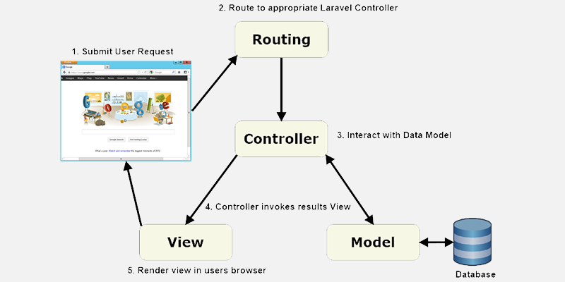

Hình 1. mô hình mvc trong laravel

* Model: đại diện cho dữ liệu của ứng dụng. Nó có nhiệm vụ thực hiện các tác vụ liên quan đến truy xuất và xử lý dữ liệu, bao gồm cả các truy vấn vào cơ sở dữ liệu. Model giúp cho việc xử lý dữ liệu trở nên dễ dàng hơn và giúp cho dữ liệu được quản lý hiệu quả hơn.
* View: đại diện cho giao diện người dùng. Nó có nhiệm vụ hiển thị dữ liệu cho người dùng một cách thân thiện và trực quan. View giúp cho người dùng có thể tương tác và sử dụng ứng dụng một cách dễ dàng hơn.
* Controller: đại diện cho các tác vụ xử lý logic của ứng dụng. Nó có nhiệm vụ nhận các yêu cầu từ người dùng thông qua giao diện, xử lý dữ liệu từ model, và gửi kết quả đến view để hiển thị cho người dùng. Controller đóng vai trò quan trọng trong việc điều khiển hoạt động của ứng dụng.
* Laravel sử dụng mô hình MVC như là một phần của kiến trúc của nó, giúp cho việc phát triển ứng dụng trở nên dễ dàng hơn và quản lý mã nguồn hiệu quả hơn.
  + 1. ***Cấu trúc thư mục của laravel***

|  |  |
| --- | --- |
| Thư Mục | Mô Tả |
| app | Là thư mục ứng dụng và bao gồm toàn bộ mã nguồn của dự án. Nó chứa các sự kiện (Event), ngoại lệ (Exception) và khai báo Middeware.  Trong app có những thành phần con:   * **Console**: Nơi định nghĩa ra các lệnh của Laravel. * **Exceptions**: Thư mục này chứa tất cả các phương thức cần thiết để xử lý các ngoại lệ. Nó cũng chứa tệp handle.php xử lý tất cả các trường hợp ngoại lệ. * **Http**: Thư mục Http này chứa các thư mục con controllers, middleware. Vì Laravel tuân theo mô hình MVC nên thư mục này chứa các xử lý để xử lý request của người dùng. * **Models**: Chứa các Class định nghĩa các thành phần để thao tác với CSDL * **Providers**: Chứa tất cả các Service Provider. Khởi đọng ứng dụng một cách bắt buộc, đăng ký sự kiện hoặc thực hiện bất kỳ tác vụ nào khác để chuẩn bị ứng dụng của bạn khi các yêu cầu đến. |
| bootstrap | Thư mục bootstrap chứa tệp app.php khởi động khung. Thư mục này cũng chứa một thư mục bộ đệm chứa các tệp được tạo khung để tối ưu hóa hiệu suất, chẳng hạn như tệp bộ đệm của tuyến đường và dịch vụ. Bạn thường không cần phải sửa đổi bất kỳ tệp nào trong thư mục này. |
| config | Thư mục này chứa tất cả cấu hình (config) của hệ thống của bạn. Nó chứa sẵn các thông tin mặc định như cấu hình database, cache, … |
| database | Thư mục này chứa các thông tin về database migration, seeders |
| public | Thư mục public chứa file index.php, là nơi nhận tất cả các request tới ứng dụng. Thư mục này cũng chứa các nội dung của bạn như hình ảnh, JavaScript và CSS. |
| resource | Thư mục tài nguyên chứa các view template của bạn cũng như các nội dung thô (raw), chưa được biên dịch của bạn như CSS hoặc JavaScript. Thư mục này cũng chứa tất cả các tệp ngôn ngữ của bạn. |
| routes | Thư mục routes chứa tất cả các định nghĩa routing cho ứng dụng của bạn. Mặc định, một số router đươc định nghĩa sẵn bao gồm: web.php, api.php, console.php và channel.php. |
| storage | Thư mục storage chứa các thông tin về log, các views blade đã biên dịch, các file session, file cache và các file khác được tạo bởi framework. |
| tests | Thư mục tests chứa các kiểm tra tự động (Automated Tests). Các mẫu PHPUnit |
| vendor | Thư mục vendor chứa các thư viện PHP phụ thuộc được quản lý bởi Composer |

Bảng 1. cấu trúc thư mục laravel

* + 1. ***Ưu điểm***
* Tính bảo mật cao: Laravel có nhiều tính năng bảo mật được tích hợp sẵn, giúp cho việc phát triển ứng dụng an toàn hơn, bao gồm xác thực người dùng, mã hóa mật khẩu, chống tấn công SQL injection, XSS, CSRF, ...
* Dễ sử dụng: Laravel có cấu trúc và cú pháp dễ hiểu, cho phép các nhà phát triển mới làm quen với nó một cách dễ dàng. Ngoài ra, Laravel cũng có nhiều tài liệu và hỗ trợ từ cộng đồng phát triển, giúp cho việc học và sử dụng nó trở nên thuận tiện hơn.
* Hiệu suất cao: Laravel có tính năng tải trang nhanh, thời gian phản hồi nhanh, giúp cho ứng dụng của bạn chạy mượt mà và tốc độ cao.
* Tính linh hoạt: Laravel hỗ trợ nhiều tính năng đa dạng, cho phép các nhà phát triển linh hoạt lựa chọn các tính năng phù hợp cho ứng dụng của mình.
* Tính mở rộng: Laravel hỗ trợ các gói mở rộng và thư viện bên ngoài, cho phép các nhà phát triển mở rộng chức năng của Laravel hoặc tích hợp với các thư viện khác.
  + 1. ***Nhược điểm của laravel***
* Học hỏi khá phức tạp: Laravel có một số tính năng khá phức tạp, vì vậy những người mới bắt đầu có thể gặp khó khăn trong quá trình học tập và sử dụng.
* Tính tương thích ngược: Với việc phát hành phiên bản mới, Laravel có thể gây ra sự không tương thích với các phiên bản cũ, dẫn đến khó khăn cho việc nâng cấp ứng dụng.
* Yêu cầu cấu hình máy chủ cao: Laravel có yêu cầu về cấu hình máy chủ khá cao, đặc biệt là với các ứng dụng lớn hoặc tải trang cao.
  1. **Tổng quan về Mysql**

### MySQL là gì?

* **SQL** (**Structured Query Languge** hay ngôn ngữ truy vấn có cấu trúc) là một loại ngôn ngữ máy tính phổ biến để tạo, sửa, và lấy dữ liệu từ một hệ quản trị cơ sở dữ lệu quan hệ. Ngôn ngữ này phát triển vượt xa so với mục đích ban đầu là để phục vụ các hệ quản trị cơ sở dữ liệu đối tượng-quan hệ. Nó là một tiêu chuẩn **ANSI/ISO**.

Hệ quản trị cơ sở dữ liệu:

* Một hệ quản trị cơ sở dữ liệu (Tiếng Anh: Database Management System, viết tắt DBMS) là một chương trình máy tính (một bộ chương trình) được thiết kế để quản lý một cơ sở dữ liệu của một số lượng lớn người sử dụng. Ví dụ điển hình của hệ quản trị cơ sở dữ liệu bao gồm kế toán, nguồn nhân lực và hệ thống hỗ trợ khách hàng. Đầu tiên, hệ quản trị cơ sở dữ liệu chỉ có ở các công ty lớn với đầy đủ phần cứng cần thiết hỗ trợ cho một tập hợp dữ liệu lớn. Gần đây, nó đã trở thành một phần tiêu chuẩn của bất kì công ty nào. Có nhiều rất hệ quản trị cơ sở dữ liệu như (SQL Server của Microsoft, MySQL của Oracle, …)
* MySQL là hệ quản trị cơ sở dữ liệu tự do nguồn mở phổ biến nhất trên thế giới và được các nhà phát triển rất ưa chuộng trong quá trình phát triển ứng dụng. Vì MySQL là hệ quản trị cơ sở dữ liệu tốc độ cao, ổn định và dễ sử dụng, có tính khả chuyển, hoạt động trên nhiều hệ điều hành cung cấp hệ thống lớn các hàm tiện ích rất mạnh. Với tốc độ và tính bảo mật cao, MySQL rất thích hợp cho các ứng dụng có truy cập CSDL trên internet. Người dùng có thể tải về MySQL miễn phí từ trang chủ. MySQL có nhiều phiên bản cho các hệ điều hành khác nhau: phiên bản Win32 cho các hệ điều hành dòng Windows, Linux, Mac OS X, Unix, FreeBSD, NetBSD, Novell NetWare, SGI Irix, Solaris, SunOS,…
* MySQL là một trong những ví dụ rất cơ bản về Hệ Quản trị Cơ sở dữ liệu quan hệ sử dụng Ngôn ngữ truy vấn có cấu trúc (SQL).
* MySQL được sử dụng cho việc bổ trợ NodeJs, PHP, Perl, và nhiều ngôn ngữ khác, làm nơi lưu trữ những thông tin trên các trang web viết bằng NodeJs, PHP hay Perl,...

### Ưu điểm và nhược điểm

* **Ưu điểm**
* Miễn phí: MySQL được phát hành theo giấy phép nguồn mở. Bởi vậy, bạn không phải trả tiền để sử dụng nó.
* Dễ sử dụng: Nó hoạt động trên nhiều hệ điều hành với nhiều ngôn ngữ bao gồm Java, C, C++, PHP,… Bởi vậy, nó cung cấp một hệ thống các hàm tiện ích mạnh mẽ và tiện lợi.
* Tốc độ nhanh chóng: MySQL là hệ cơ sở dữ liệu dễ dùng, có tốc độ nhanh và hoạt động ổn định ngay cả với các tập dữ liệu lớn.
* Hỗ trợ cơ sở dữ liệu lớn: MySQL có thể hỗ trợ cơ sở dữ liệu lên tới 50 triệu hoặc nhiều hơn trong một bảng. Giới hạn kích thước tệp mặc định cho 1 bảng là 4GB nhưng có thể tăng hạn mức nếu hệ điều hành có xử lý được. Giới hạn lý thuyết có thể lên tới 8 triệu TB.
* Chương trình mạnh mẽ: MySQL là một chương trình mạnh mẽ theo đúng nghĩa. Nó có thể xử lý một tập hợp lớn các chức năng của các gói cơ sở dữ liệu mạnh mẽ và đắt tiền nhất.
* Tính bảo mật cao: MySQL sở hữu nhiều tính năng bảo mật cấp cao. Bởi vậy, nó cực kỳ thích hợp cho các ứng dụng có truy cập cơ sở dữ liệu trên internet.
* Đa tính năng: MySQL hỗ trợ nhiều chức năng SQL được mong chờ từ một hệ quản trị CSDL quan hệ cả trực tiếp và gián tiếp.
* Khả năng tùy biến cao: Giấy phép GPL mã nguồn mở cho phép các lập trình viên sửa đổi phần mềm MySQL sao cho phù hợp với môi trường sử dụng của riêng họ.
* **Nhược điểm**
* Độ tin cậy chưa cao: Do các chức năng cụ thể được xử lý với MySQL (giao dịch, kiểm toán, tài liệu tham khảo,…) khiến cho nó kém tin cậy hơn so với một số hệ quản trị CSDL khác. Giới hạn:
* MySQL sẽ không làm tất cả và nó sẽ đi kèm một số hạn chế nhất định về chức năng mà một ứng dụng có thể cần đến.
* Dung lượng hạn chế: Nếu bản ghi của bạn lớn dần lên thì việc truy xuất dữ liệu sẽ khó khăn hơn. Khi đó, bạn phải áp dụng nhiều biện pháp nhằm tăng tốc độ truy xuất dữ liệu (ví dụ như: chia tải database ra nhiều server, tạo cache MySQL,…).

# CHƯƠNG 2: KHẢO SÁT VÀ PHÂN TÍCH THIẾT KẾ HỆ THỐNG

## Khảo sát hệ thống



### Tổng quan về công ty

* Tên doanh ngiệp: CÔNG TY BÁN LẺ MÁY TINS DSSH TRAN ANH
* Ngày thành lập: 14/01/2005
* Điện thoại: 0873008182
* Địa chỉ trụ sở: 48 Tố Hữu, Nam từ liêm, Hà nội
* Giám đốc: Trần Tú Anh
* Công ty Trần Anh là một trong những công ty bán lẻ máy tính tại Việt Nam. Để nâng cao chất lượng dịch vụ và đáp ứng nhu cầu của khách hàng, công ty đang có kế hoạch xây dựng hệ thống bán máy tính mới.

## Đặc tả yêu cầu phần mềm

1. ***Các yêu cầu về hệ thống***
2. ***Yêu cầu về chức năng***

* Giao diện người dùng:
* Giao diện thân thiện, dễ sử dụng và dễ tìm kiếm sản phẩm.
* Tích hợp chức năng tìm kiếm sản phẩm theo từ khóa, thương hiệu, giá cả và tính năng khác.
* Có khả năng thêm sản phẩm vào giỏ hàng và đặt hàng nhanh chóng.
* Tích hợp tính năng đánh giá, đề xuất sản phẩm cho khách hàng dựa trên lịch sử mua hàng.
* Quản lý sản phẩm:
* Quản lý thông tin sản phẩm và các thông số kỹ thuật liên quan.
* Tích hợp các chức năng liên quan đến sản phẩm như giảm giá, khuyến mãi, sản phẩm mới.
* Quản lý đơn hàng:
* Quản lý thông tin khách hàng và đơn hàng.
* Theo dõi trạng thái đơn hàng và cập nhật thông tin đơn hàng cho khách hàng.
* Có khả năng thanh toán trực tuyến và tích hợp các phương thức thanh toán đa dạng.
* Quản lý tài khoản khách hàng:
* Quản lý thông tin tài khoản khách hàng và lịch sử mua hàng.
* Có khả năng đăng ký tài khoản mới và cập nhật thông tin tài khoản.
* Quản lý giao hàng và vận chuyển:
* Có khả năng quản lý thông tin vận chuyển và giao hàng.
* Tích hợp các đối tác vận chuyển và tính toán phí vận chuyển tự động.
* Theo dõi trạng thái giao hàng và cập nhật thông tin giao hàng cho khách hàng.
* Quản lý dữ liệu:
* Quản lý dữ liệu khách hàng, sản phẩm, đơn hàng và các thông tin liên quan khác.
* Có khả năng đồng bộ hóa dữ liệu trên các hệ thống khác của công ty.

1. ***Yêu cầu phi chức năng***

* Tốc độ và hiệu suất:
* Đảm bảo tốc độ và hiệu suất của hệ thống khi có nhiều người dùng truy cập cùng lúc.
* Có khả năng xử lý các yêu cầu đồng thời và đáp ứng nhu cầu của khách hàng một cách nhanh chóng.
* Độ tin cậy và khả năng mở rộng:
* Đảm bảo độ tin cậy và khả năng mở rộng của hệ thống trong tương lai.
* Có khả năng tăng thêm các tính năng mới và mở rộng phạm vi hoạt động của hệ thống khi cần thiết.
* Tương thích và tích hợp:
* Đảm bảo tính tương thích và tích hợp với các hệ thống khác của công ty.
* Có khả năng tích hợp các công nghệ mới và các ứng dụng bên ngoài vào hệ thống.

1. ***Các yêu cầu khác***

* Giao diện thân thiện và dễ sử dụng.
* Ngôn ngữ chủ đạo là tiếng Việt.
* Màu sắc chủ đạo là xanh, đen, trắng
* Có thể mở rộng website để kinh doanh thêm các mặt hàng điện tử khác

1. *Yêu cầu về chức năng*

* Những quyền hạn đối với khách hàng:
* Khách hàng có thể đăng kí, đăng nhập vào website.
* Khách hàng có thể chỉnh sửa mật khẩu và thông tin cá nhân.
* Khách hàng có thể xem hàng, đặt hàng và mua hàng
* Những quyền hạn đối với người quản trị:
* Người quản trị có thể đăng nhập vào trang quản lý để sử dụng các chức năng.
* Người quản trị có thể quản lý sản phẩm.
* Người quản trị có thể quản lý danh mục.
* Người quản trị có thể quản lý tài khoản khách hàng.
* Người quản trị có thể quản lý đơn hàng khách mua.

1. *Yêu cầu phi chức năng:*

* Có hiệu năng cao, thời gian phản hồi nhanh.
* Có khả năng đáp ứng nhiều người truy cập.
* Có độ tin cậy cao, thiết kế giao diện đẹp.
* Dễ sử dụng đối với người dùng.
* Khả năng bảo trì, quản lý tốt. 
  1. **Mô hình hóa use case**
* Biểu đồ tổng quan Usecase của hệ thống

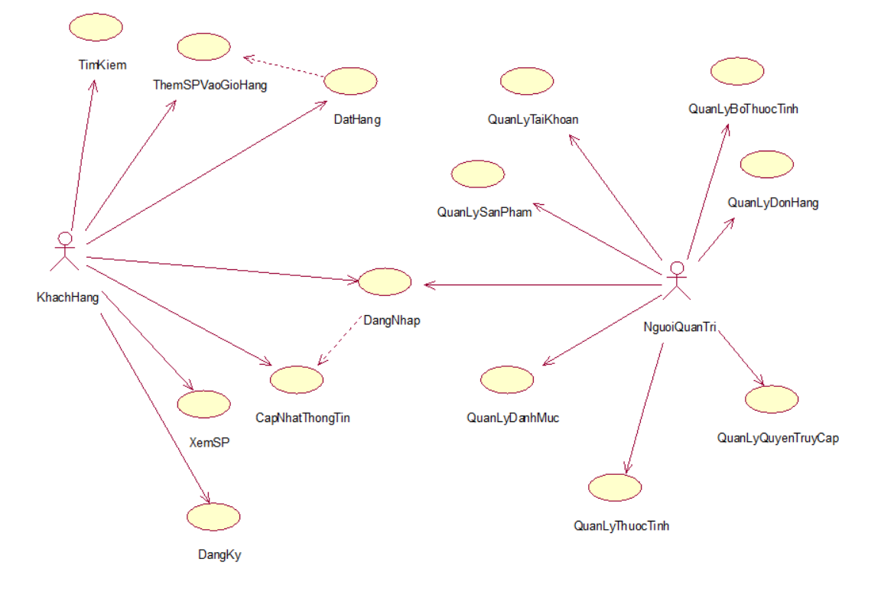

Hình 2. use case tổng quan của hệ thống

* 1. **Đặc tả Use case**
* **Usecase đăng nhập**

|  |  |
| --- | --- |
| Use case: UC01 Đăng nhập | |
| Mục đích: | Đăng nhập vào hệ thống |
| Mô tả: | Người dùng nhập tài khoản và mật khẩu đăng nhập vào hệ thống để sử dụng các chức năng yêu cầu đăng nhập để sử dụng |
| Tác nhân: | Khách hàng, người quản trị |
| Điều kiện trước: | Người dùng đã có tài khoản |
| Luồng sự kiện chính: | 1. Người dùng chọn chức năng đăng nhập. 2. Hệ thống hiển thị màn hình cho người dùng nhập tài khoản và mật khẩu. 3. Người dùng nhập tài khoản và mật khẩu rồi chọn lệnh đăng nhập. 4. Hệ thống sẽ kiểm tra tài khoản và mật khẩu chính xác rồi cho phép người dùng truy cập vào hệ thống. Usecase kết thúc. |
| Luồng sự kiện phụ: | 1. Tại bất cứ thời điểm nào trong quá trình thực hiện use case nếu không kết nối được với cơ sở dữ liệu thì hệ thống sẽ hiển thị một thống báo lỗi và use case kết thúc. 2. Nếu người dùng nhập thiếu thông tin, thông tin không hợp lệ hoặc nhập sai thông tin không tìm thấy bản ghi trong cơ sở dữ liệu. Hệ thống sẽ hiển thị thông báo lỗi và yêu cầu nhập lại. Khách hàng có thể nhập lại để tiếp tục thao tác hoặc kết thúc thao tác. |
| Điều kiện sau: | Không có |

Bảng 2. đặc tả use case đăng nhập

* **Usecase Đăng ký**

|  |  |
| --- | --- |
| Usecase: UC02 Đăng ký | |
| Mục đích: | Đăng ký tài khoản thành viên |
| Mô tả: | Khách hàng đăng ký tài khoản mới |
| Tác nhân: | Khách hàng |
| Điều kiện trước: | Không có |
| Luồng sự kiện chính: | 1. Khách hàng chọn chức năng đăng ký. 2. Hệ thống hiển thị màn hình đăng ký tài khoản. 3. Khách hàng nhập tài khoản, mật khẩu, thông tin cá nhân và chọn lệnh đăng ký 4. Hệ thống sẽ kiểm tra tài khoản đã tồn tại trong hệ thống hay chưa và nếu chưa thì thông báo xác nhận đăng ký thành công. Usecase kết thúc. |
| Luồng sự kiện phụ: | 1. Tại bất cứ thời điểm nào trong quá trình thực hiện use case nếu không kết nối được với cơ sở dữ liệu thì hệ thống sẽ hiển thị một thông báo lỗi và use case kết thúc. 2. Tại bước 2 trong luồng cơ bản khi khách hàng nhập thông tin không hợp lệ. Hệ thống sẽ hiển thị thông báo lỗi và yêu cầu nhập lại. Khách hàng có thể nhập lại để tiếp tục thao tác. |
| Điều kiện sau: | Đăng ký thành công sẽ có một bản ghi mới trong cơ sở dữ liệu. |

Bảng 3. đặc tả use case đăng ký

* **Usecase Cập nhật thông tin**

|  |  |
| --- | --- |
| Usecase: UC03 Cập nhật thông tin | |
| Mục đích: | Thay đổi thông tin cá nhân trong hệ thống |
| Mô tả: | Khách hàng thay đổi thông tin cá nhân |
| Tác nhân: | Khách hàng |
| Điều kiện trước: | Khách hàng cần đăng nhập. |
| Luồng sự kiện chính: | 1. Khách hàng chọn chức năng cập nhật thông tin cá nhân. 2. Hệ thống hiển thị màn hình thông tin của khách hàng. 3. Khách hàng nhập những thay đổi về thông tin cá nhân rồi chọn lệnh thay đổi. 4. Hệ thống sẽ lưu lại thông tin khách hàng và thông báo thay đổi thành công. Usecase kết thúc |
| Luồng sự kiện phụ: | 1. Tại bất cứ thời điểm nào trong quá trình thực hiện use case nếu không kết nối được với cơ sở dữ liệu thì hệ thống sẽ hiển thị thông báo lỗi và use case kết thúc. 2. Khi người dùng nhập thông tin không hợp lệ, hệ thống sẽ hiển thị thống báo lỗi và yêu cầu nhập lại. Người dùng có thể nhập lại để tiếp tục thao tác hoặc kết thúc thao tác. |
| Điều kiện sau: | Cập nhật thành công thông tin một bản ghi trong cơ sở dữ liệu. |

Bảng 4. đặc tả use case cập nhật thông tin

* **Usecase Tìm kiếm sản phẩm**

|  |  |
| --- | --- |
| Usecase: UC04 Tìm kiếm sản phẩm | |
| Mục đích: | Tìm kiếm các sản phẩm trong hệ thống |
| Mô tả: | Khách hàng tìm kiếm sản phẩm |
| Tác nhân: | Khách hàng |
| Điều kiện trước: | Không có |
| Luồng sự kiện chính: | 1. Khách hàng nhập tên sản phẩm cần tìm lên ô tìm kiếm và chọn lệnh tìm kiếm. 2. Hệ thống sẽ tìm kiếm sản phẩm có từ khóa tương tự và hiển thị lên màn hình. Usecase kết thúc. |
| Luồng sự kiện phụ: | Tại bất cứ thời điểm nào trong quá trình thực hiện use case nếu không kết nối được với cơ sở dữ liệu thì hệ thống sẽ hiển thị thông báo lỗi và use case kết thúc. |
| Điều kiện sau: | Không có |

Bảng 5. đặc tả use case tìm kiếm sản phẩm

* **Usecase Xem sản phẩm**

|  |  |
| --- | --- |
| Usecase: UC05 Xem sản phẩm | |
| Mục đích: | Xem chi tiết sản phẩm |
| Mô tả: | Khách hàng xem chi tiết sản phẩm |
| Tác nhân: | Khách hàng |
| Điều kiện trước: | Không có |
| Luồng sự kiện chính: | 1. Khách hàng nhấn đúp vào sản phẩm muốn xem chi tiết. 2. Hệ thống sẽ lấy thông tin sản phẩm và hiển thị lên màn hình. Usecase kết thúc. |
| Luồng sự kiện phụ: | Tại bất cứ thời điểm nào trong quá trình thực hiện use case nếu không kết nối được với cơ sở dữ liệu thì hệ thống sẽ hiển thị thông báo lỗi và use case kết thúc. |
| Điều kiện sau: | Không có |

Bảng 6. đặc tả use case xem chi tiết sản phẩm

* **Usecase Đặt hàng**

|  |  |
| --- | --- |
| Usecase: UC06 Thanh Toán | |
| Mục đích: | Xác nhận mua hàng |
| Mô tả: | Khách hàng đặt mua hàng |
| Tác nhân: | Khách hàng |
| Điều kiện trước: | Khách hàng cần đăng nhập |
| Luồng sự kiện chính: | 1. Khách hàng chọn chức năng thanh toán 2. Hệ thống sẽ hiển thị màn hình thông tin đơn hàng, địa chỉ giao hàng… 3. Khách hàng sẽ xác nhận lại thông tin và chọn lệnh đặt hàng. 4. Hệ thống kiểm tra số lượng của sản phẩm và giảm đi số lượng đặt. Nếu số lượng đặt lớn hơn số lượng có sẵn thì báo lỗi. 5. Hệ thống sẽ lưu thông tin đơn hàng và thông báo xác nhận đặt hàng thành công. Usecase kết thúc. |
| Luồng sự kiện phụ: | Tại bất cứ thời điểm nào trong quá trình thực hiện use case nếu không kết nối được với cơ sở dữ liệu thì hệ thống sẽ hiển thị thông báo lỗi và use case kết thúc. |
| Điều kiện sau: | Nếu đặt hàng thành công, thông tin sẽ được cập nhật vào trong cơ sở dữ liệu. |

Bảng 7. đặc tả use case đặt hàng

* **Usecase Thêm vào giỏ hàng**

|  |  |
| --- | --- |
| Usecase: UC07 Thêm vào giỏ hàng | |
| Mục đích: | Thêm sản phẩm vào giỏ hàng |
| Mô tả: | Khách hàng thêm sản phẩm vào giỏ hàng |
| Tác nhân: | Người dùng |
| Điều kiện trước: | không |
| Luồng sự kiện chính: | 1. Người dùng nhấp chuột vào nút “Thêm vào giỏ hàng” 2. Hệ thống kiểm tra trạng thái của sản phẩm 3. Hệ thống sẽ thêm sản phẩm đó vào giỏ hàng và tăng số lượng sản phẩm ở giỏ. Usecase kết thúc. |
| Luồng sự kiện phụ: | Tại bất cứ thời điểm nào trong quá trình thực hiện use case nếu không kết nối được với cơ sở dữ liệu thì hệ thống sẽ hiển thị thông báo lỗi và use case kết thúc. |
| Điều kiện sau: | Nếu thêm thành công, thông tin sẽ được cập nhật vào trong cơ sở dữ liệu. |

Bảng 8. đặc tả use case thêm vào giỏ hàng

* **Usecase Quản lý sản phẩm**

|  |  |
| --- | --- |
| Usecase: UC08 Quản lý sản phẩm | |
| Mục đích: | Quản lý các sản phẩm trong hệ thống |
| Mô tả: | Người quản trị quản lý danh mục sản phẩm |
| Tác nhân: | Quản trị viên |
| Điều kiện trước: | Quản trị viên cần đăng nhập |
| Luồng sự kiện chính: | 1. Người quản trị chọn chức năng quản lý sản phẩm. 2. Hệ thống sẽ hiển thị danh sách sản phẩm lên màn hình. 3. Người quản trị có thể thêm, sửa, xóa và tìm kiếm sản phẩm. 4. Hệ thống sẽ lưu lại danh sách sản phẩm sau khi người quản trị đã xử lý xong và hiển thị lại lên màn hình. Usecase kết thúc. |
| Luồng sự kiện phụ: | Tại bất cứ thời điểm nào trong quá trình thực hiện use case nếu không kết nối được với cơ sở dữ liệu thì hệ thống sẽ hiển thị thông báo lỗi và use case kết thúc. |
| Điều kiện sau: | Dữ liệu sau khi người quản trị xử lý sẽ được cập nhật trong cơ sở dữ liệu. |

Bảng 9. đặc tả use case quản lý sản phẩm

* **Usecase Quản lý danh mục**

|  |  |
| --- | --- |
| Usecase: UC09 Quản lý danh mục | |
| Mục đích: | Quản lý các danh mục sản phẩm |
| Mô tả: | Quản trị viên quản lý danh mục sản phẩm |
| Tác nhân: | Quản trị viên |
| Điều kiện trước: | Quản trị viên cần đăng nhập |
| Luồng sự kiện chính: | 1. Người quản trị chọn chức năng danh mục 2. Hệ thống sẽ hiển thị danh sách danh mục lên màn hình. 3. Người quản trị có thể thêm, sửa danh mục.Hệ thống sẽ lưu lại thay đổi xử lý xong. Usecase kết thúc. |
| Luồng sự kiện phụ: | Tại bất cứ thời điểm nào trong quá trình thực hiện use case nếu không kết nối được với cơ sở dữ liệu thì hệ thống sẽ hiển thị thông báo lỗi và use case kết thúc. |
| Điều kiện sau: | Dữ liệu sau khi người quản trị xử lý sẽ được cập nhật trong cơ sở dữ liệu. |

Bảng 10. đặc tả use case quản lý danh mục

* **Usecase Quản lý thuộc tính sản phẩm**

|  |  |
| --- | --- |
| Usecase: UC10 Quản lý thuộc tính sản phẩm | |
| Mục đích: | Quản lý các thuộc tính của sản phẩm |
| Mô tả: | Quản trị viên quản lý thuộc tính sản phẩm |
| Tác nhân: | Quản trị viên |
| Điều kiện trước: | Quản trị viên cần đăng nhập |
| Luồng sự kiện chính: | 1. Người quản trị chọn chức năng thuộc tính sản phẩm 2. Hệ thống sẽ hiển thị danh sách thuộc tính sản phẩm lên màn hình. 3. Người quản trị có thể thêm, sửa thuộc tính của sản phẩm.Hệ thống sẽ lưu lại thay đổi xử lý xong. Usecase kết thúc. |
| Luồng sự kiện phụ: | Tại bất cứ thời điểm nào trong quá trình thực hiện use case nếu không kết nối được với cơ sở dữ liệu thì hệ thống sẽ hiển thị thông báo lỗi và use case kết thúc. |
| Điều kiện sau: | Dữ liệu sau khi người quản trị xử lý sẽ được cập nhật trong cơ sở dữ liệu. |

Bảng 11. đặc tả use case quản lý thuộc tính sản phẩm

* **Usecase Quản lý quyền truy cập**

|  |  |
| --- | --- |
| Usecase: UC11 Quản lý quyền | |
| Mục đích: | Quản lý các quyền truy cập vào hệ thống |
| Mô tả: | Quản trị viên quản lý bộ thuộc tính sản phẩm |
| Tác nhân: | Quản trị viên |
| Điều kiện trước: | Quản trị viên cần đăng nhập |
| Luồng sự kiện chính: | 1. Người quản trị chọn chức năng quản lý quyền truy cập 2. Hệ thống sẽ hiển thị danh sách các quyền truy cập lên màn hình 3. Người quản trị có thể thêm, sửa, xóa quyền truy cập.Hệ thống sẽ lưu lại thay đổi xử lý xong. Usecase kết thúc. |
| Luồng sự kiện phụ: | Tại bất cứ thời điểm nào trong quá trình thực hiện use case nếu không kết nối được với cơ sở dữ liệu thì hệ thống sẽ hiển thị thông báo lỗi và use case kết thúc. |
| Điều kiện sau: | Dữ liệu sau khi người quản trị xử lý sẽ được cập nhật trong cơ sở dữ liệu. |

Bảng 12. đặc tả use case quản lý quyền truy cập

* **Usecase Quản lý đơn hàng**

|  |  |
| --- | --- |
| Usecase: UC12 Quản lý đơn hàng | |
| Mục đích: | Quản lý các đơn hàng |
| Mô tả: | Quản trị viên quản lý đơn hàng của khách hàng |
| Tác nhân: | Quản trị viên |
| Điều kiện trước: | Quản trị viên cần đăng nhập |
| Luồng sự kiện chính: | 1. Người quản trị chọn chức năng đơn hàng. 2. Hệ thống sẽ hiển thị danh sách đơn hàng lên màn hình. 3. Người quản trị cần vào xem để chỉnh sửa trạng thái của đơn hàng hoặc in hóa đ 4. Hệ thống sẽ lưu lại danh sách tài khoản sau khi người quản trị đã xử lý xong. Usecase kết thúc. |
| Luồng sự kiện phụ: | Tại bất cứ thời điểm nào trong quá trình thực hiện use case nếu không kết nối được với cơ sở dữ liệu thì hệ thống sẽ hiển thị thông báo lỗi và use case kết thúc. |
| Điều kiện sau: | Dữ liệu sau khi người quản trị xử lý sẽ được cập nhật trong cơ sở dữ liệu. |

Bảng 13. đặc tả use case quản lý đơn hàng

* **Usecase Quản lý bộ thuộc tính sản phẩm**

|  |  |
| --- | --- |
| Usecase: UC13 Quản lý bộ thuộc tính sản phẩm | |
| Mục đích: | Quản lý các bộ thuộc tính của sản phẩm |
| Mô tả: | Quản trị viên quản lý bộ thuộc tính sản phẩm |
| Tác nhân: | Quản trị viên |
| Điều kiện trước: | Quản trị viên cần đăng nhập |
| Luồng sự kiện chính: | 1. Người quản trị chọn chức năng bộ thuộc tính sản phẩm 2. Hệ thống sẽ hiển thị danh sách thuộc tính sản phẩm lên màn hình. 3. Người quản trị có thể thêm, sửa, xóa thuộc tính khỏi bộ thuộc tính.Hệ thống sẽ lưu lại thay đổi xử lý xong. Usecase kết thúc. |
| Luồng sự kiện phụ: | Tại bất cứ thời điểm nào trong quá trình thực hiện use case nếu không kết nối được với cơ sở dữ liệu thì hệ thống sẽ hiển thị thông báo lỗi và use case kết thúc. |
| Điều kiện sau: | Dữ liệu sau khi người quản trị xử lý sẽ được cập nhật trong cơ sở dữ liệu. |

Bảng 14. đặc tả use case quản lý bộ thuộc tính sản phẩm

* 1. **Biểu đồ trình tự**
     1. ***Use case Đăng nhập***

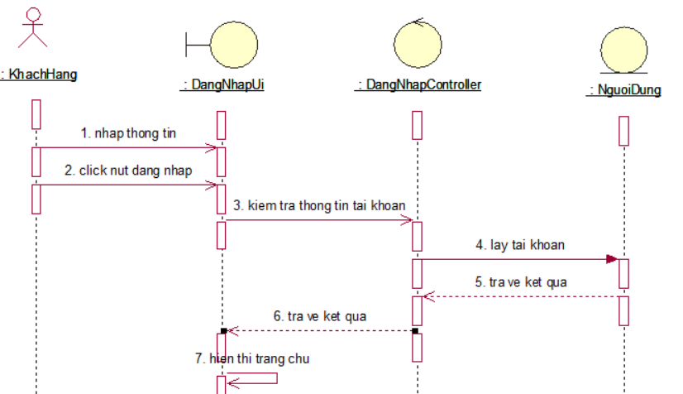

Hình 3. biểu đồ trình tự đăng nhập

* + 1. ***Usecase Xem sản phẩm***

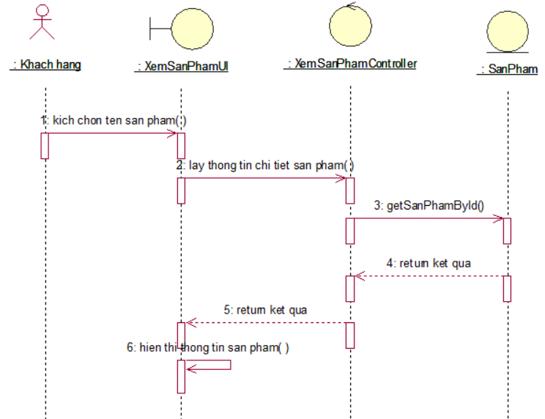

Hình 4. biểu đồ trình tự xem sn phẩm

* + 1. **Usecase Tìm kiếm sản phẩm**

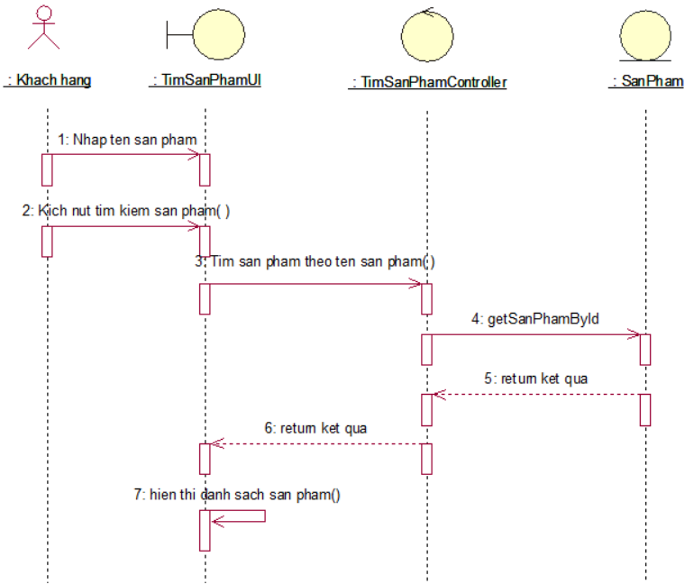

Hình 5. biểu đồ trình tự tìm kiếm sản p phẩm

* + 1. ***Usecase Cập nhật thông tin khách hàng***

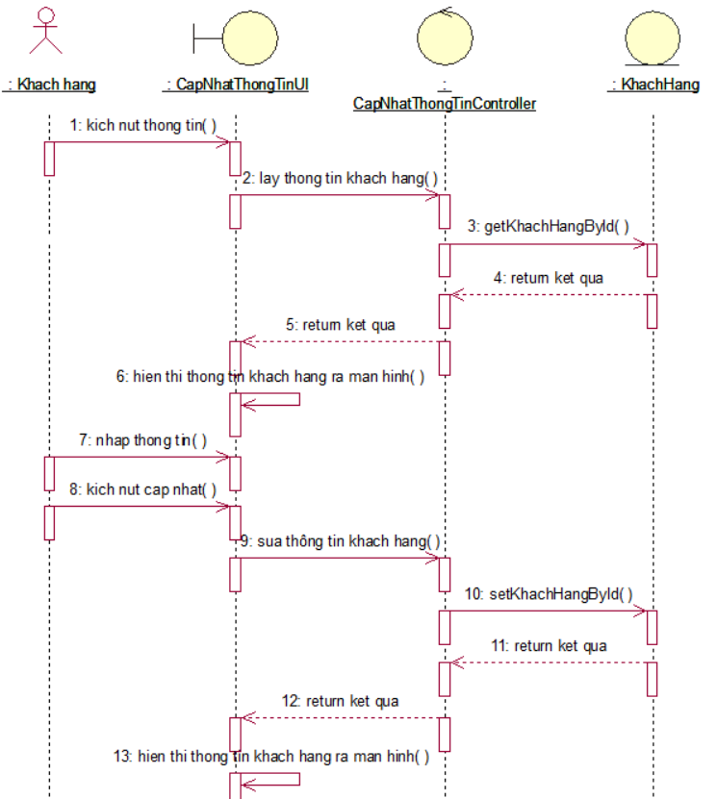

Hình 6. trình tự use case cập nhật khách hàng

* + 1. ***Usecase Đăng ký***

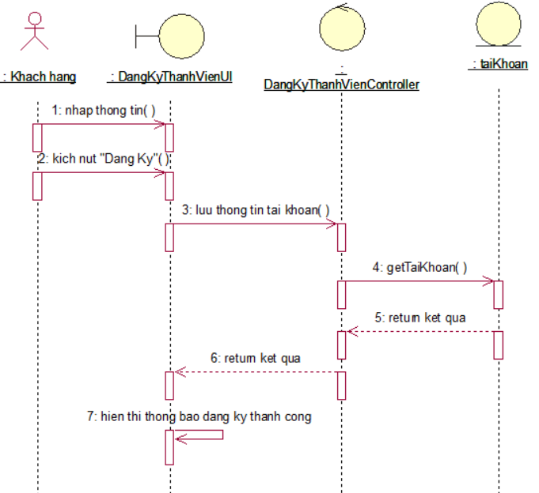

Hình 7. trình tự use case đăng ký

* + 1. ***Usecase Đặt hàng***

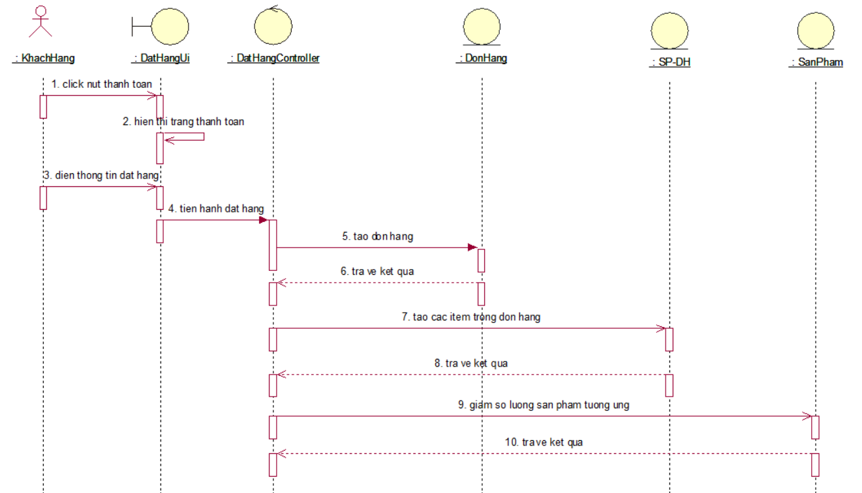

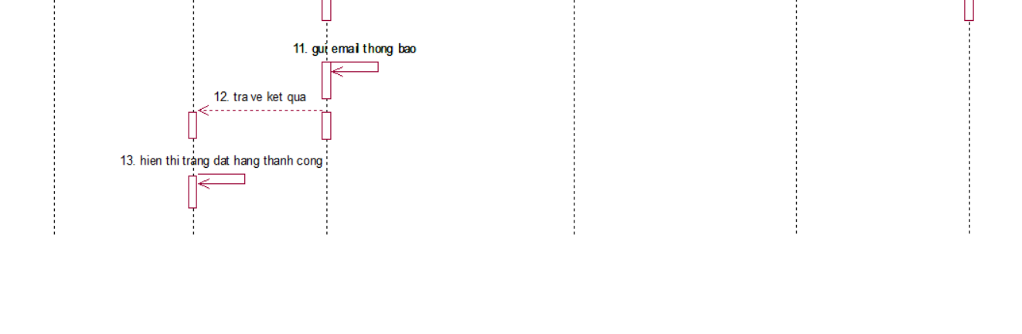

Hình 8. trình tự use case đặt hàng

* + 1. ***Usecase Thêm Vào Giỏ Hàng***

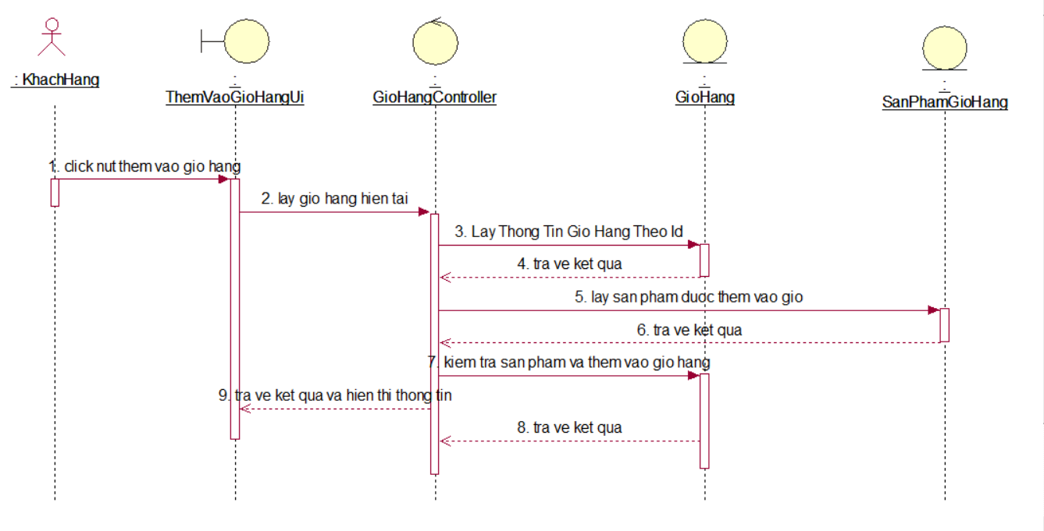

Hình 9. trình tự use case thêm vào giỏ hàng

* + 1. ***Usecase Quản lý sản phẩm***

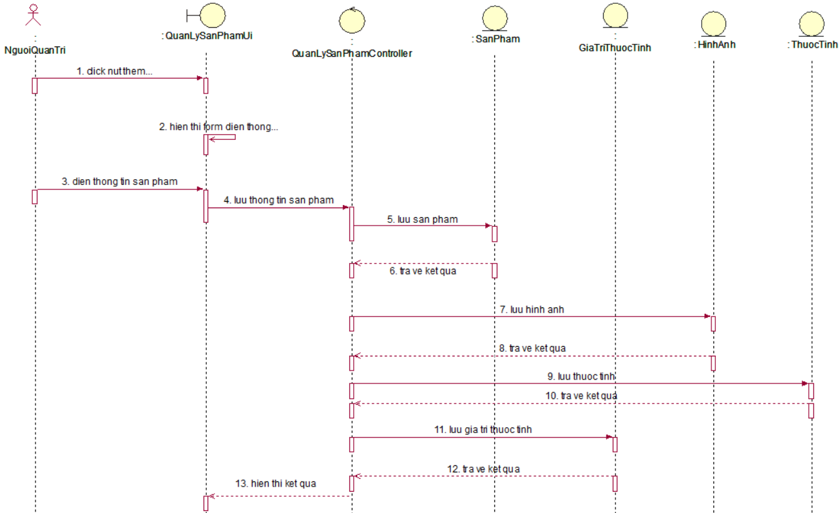

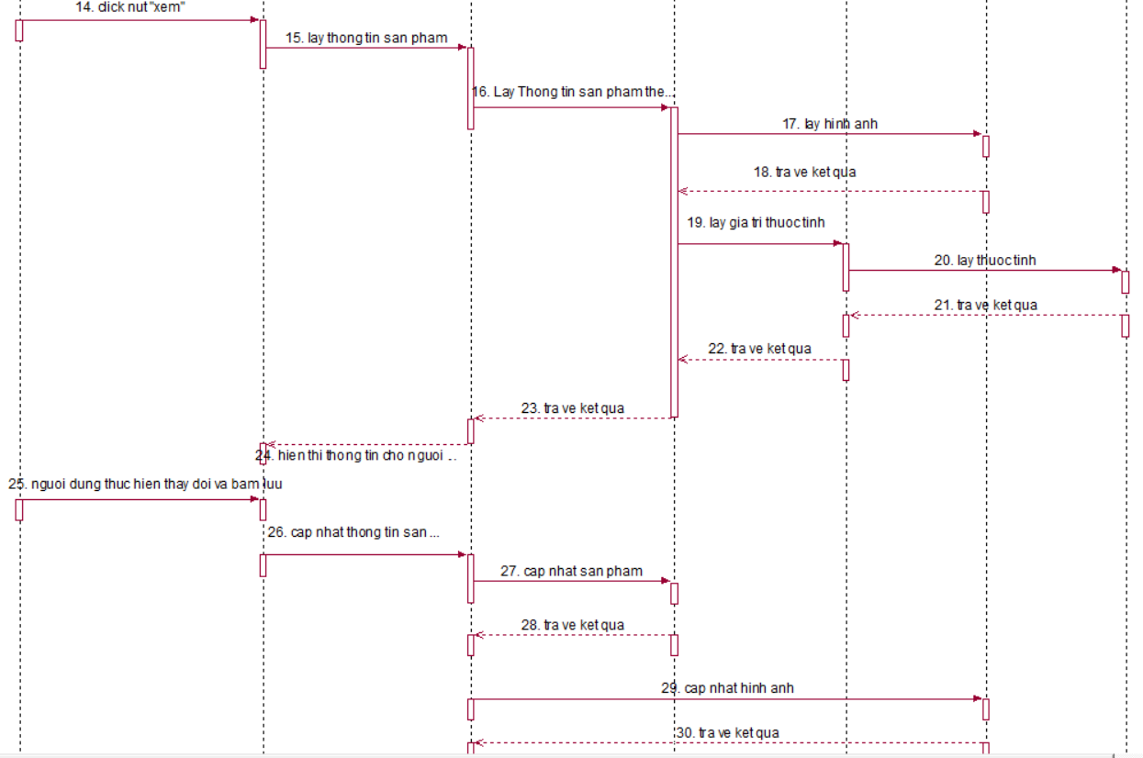

Hình 10. trình tự use case quản lý sản phẩm

* + 1. ***Usecase Quản lý danh mục***

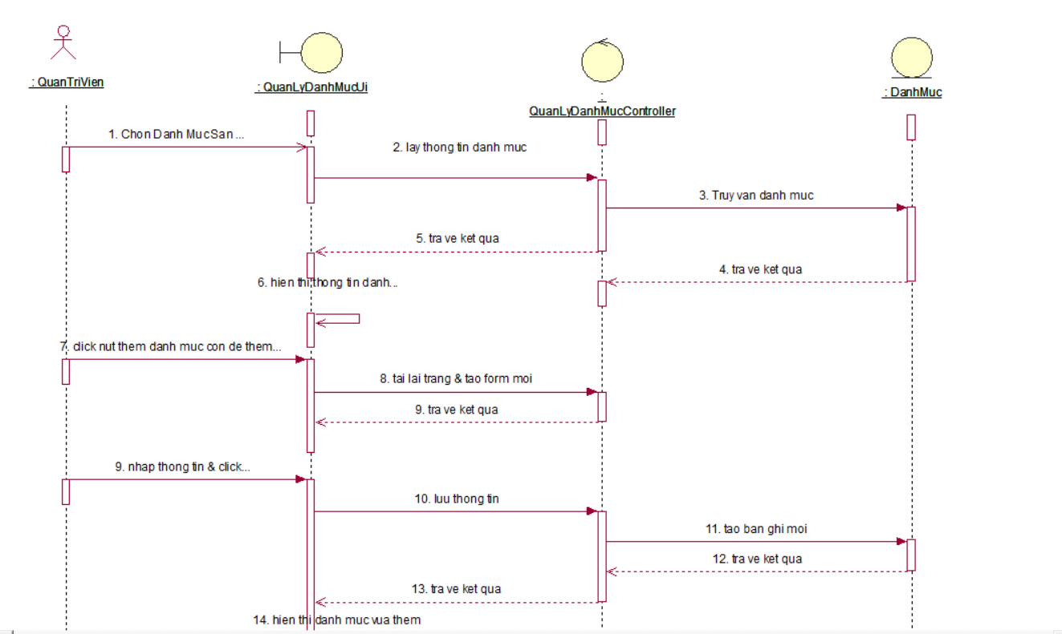

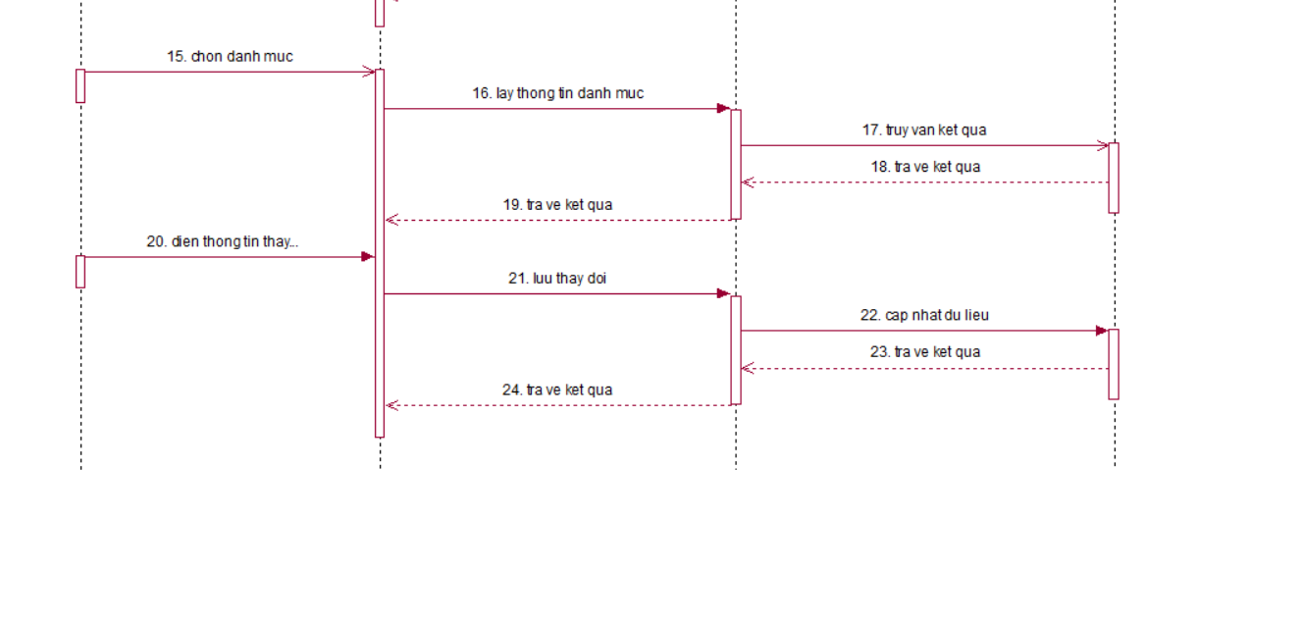

Hình 11. trinh tự use case quản lý danh ục

* + 1. ***Usecase Quản lý thuộc tính***

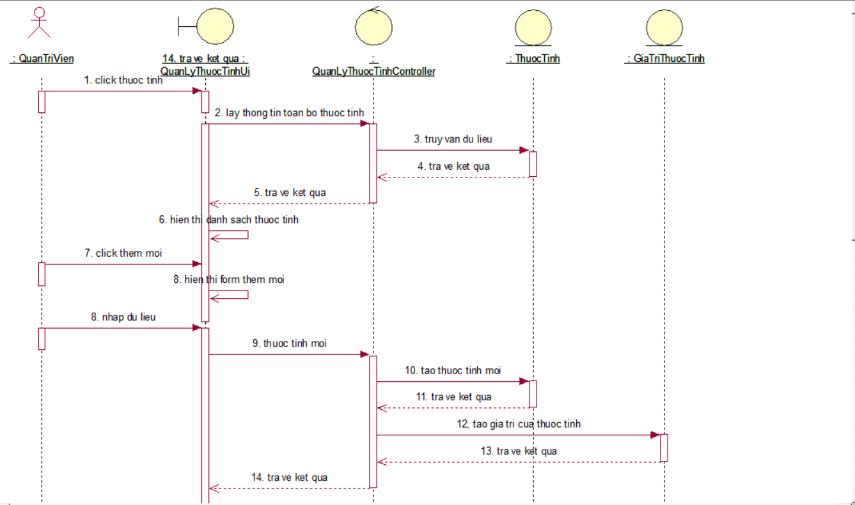

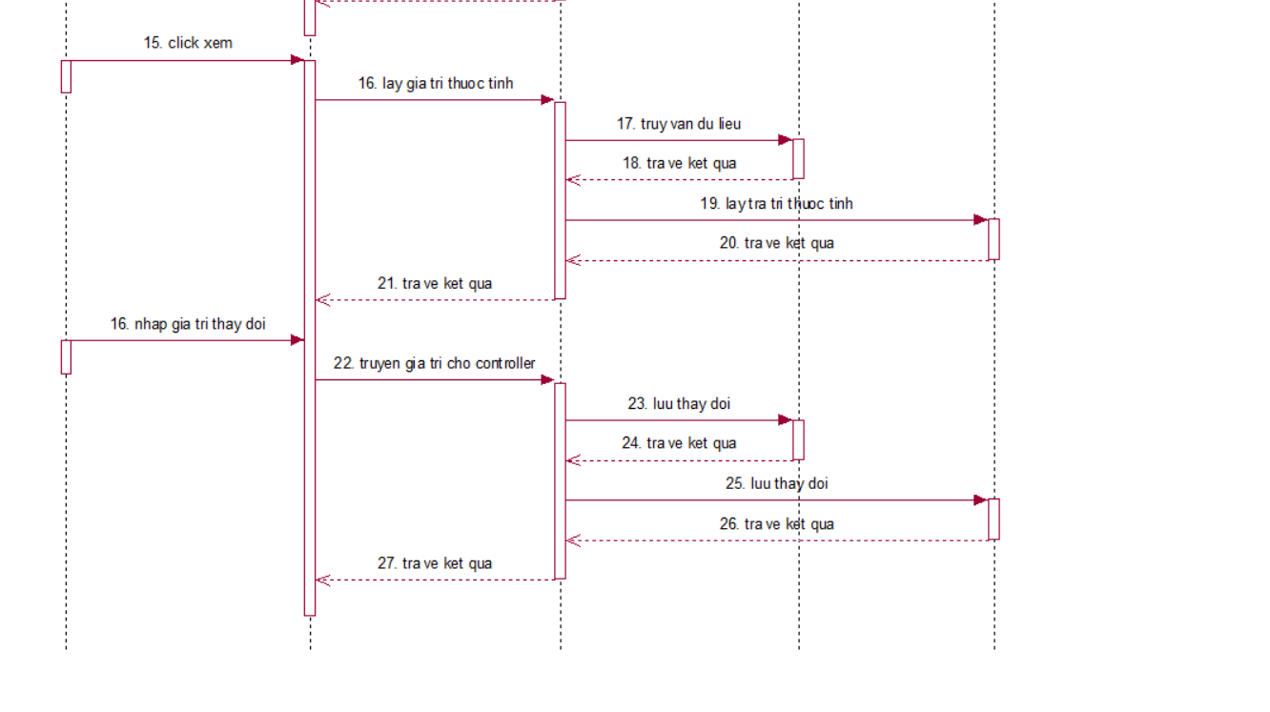

Hình 12. trình tự use case quản lý thuộc tính

* + 1. ***Usecase Quản lý bộ thuộc tính***

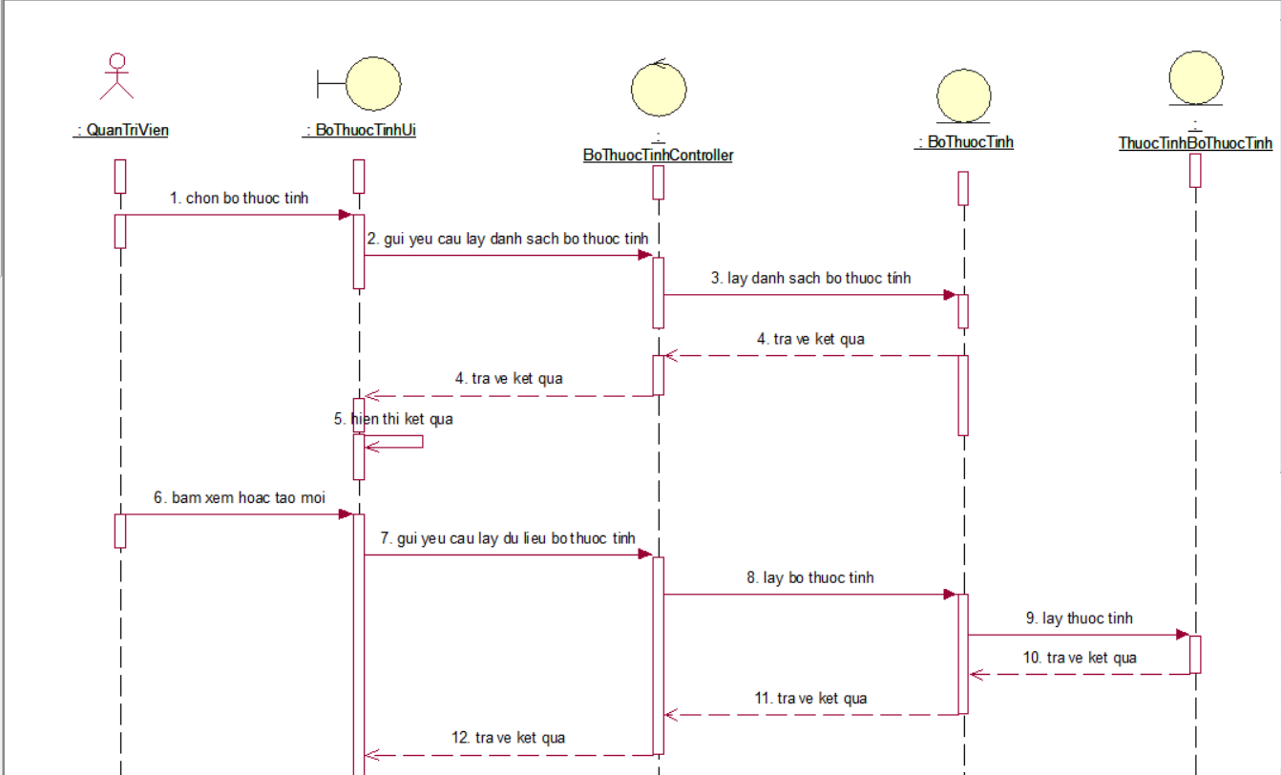

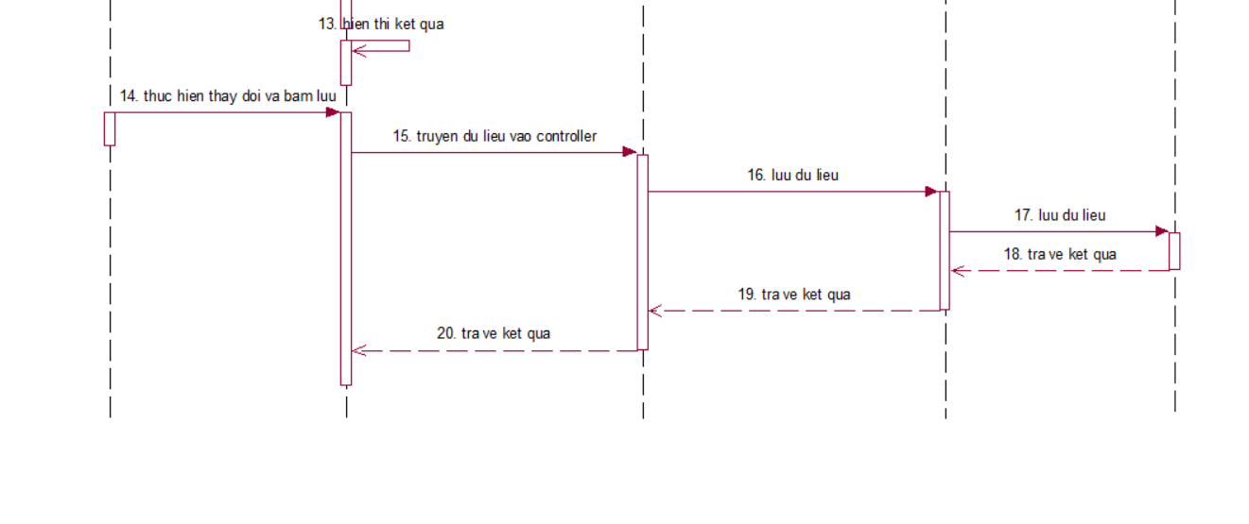

Hình 13. trình tự use case quản lý bộ thuộc tính

* + 1. ***Usecase Quản lý quyền truy cập***

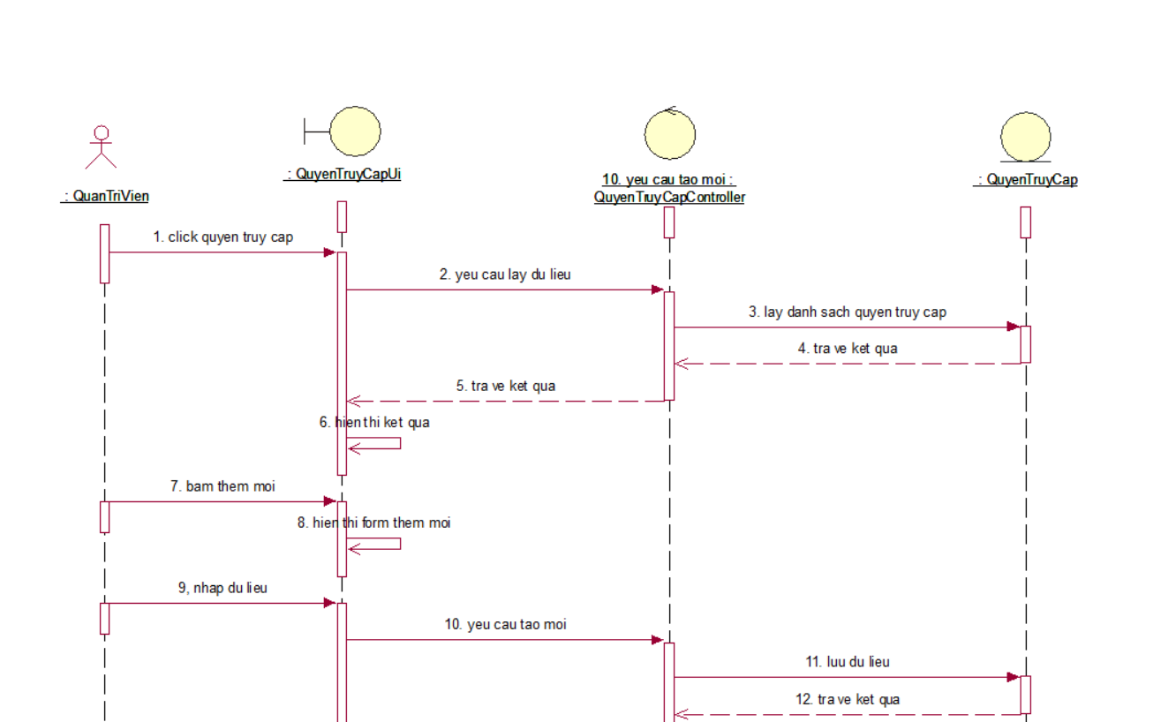

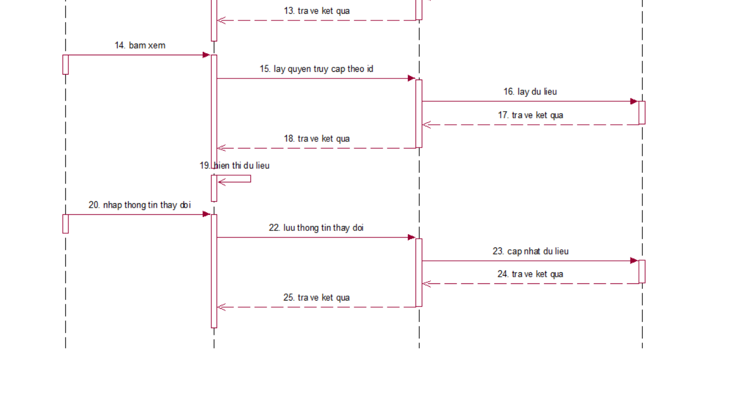

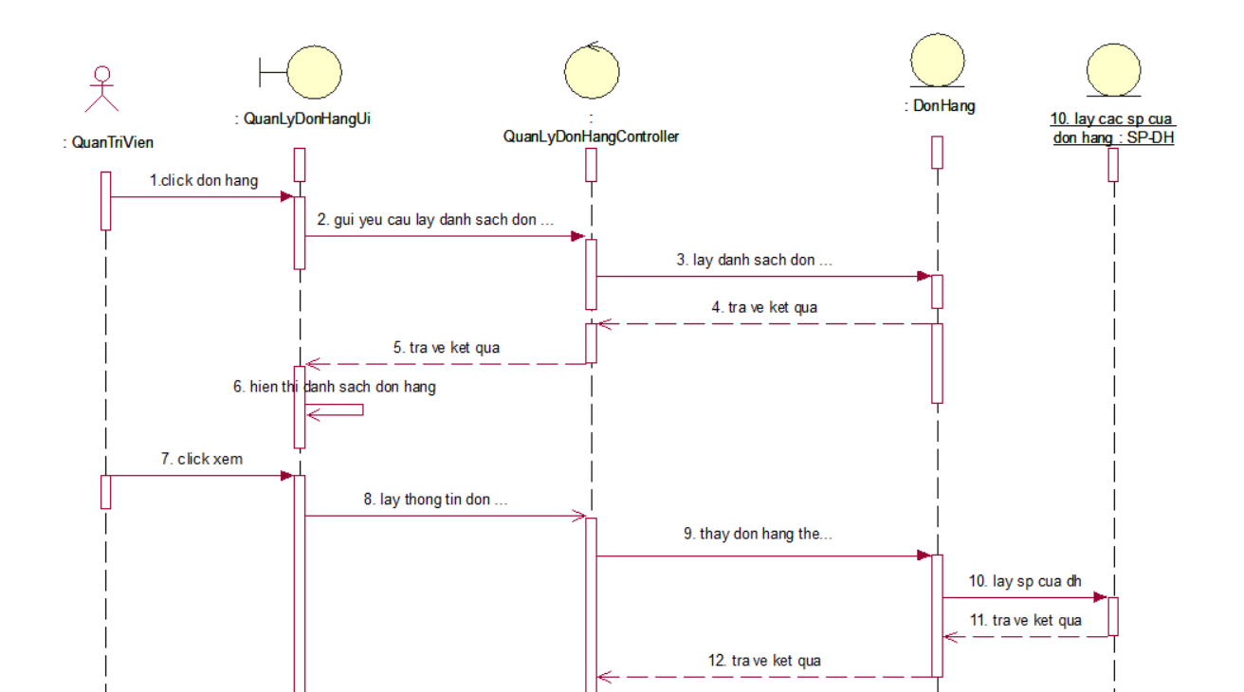Hình 14. trình tự use case quản lý quyền truy cập

* + 1. ***Usecase Quản lý đơn hàng***

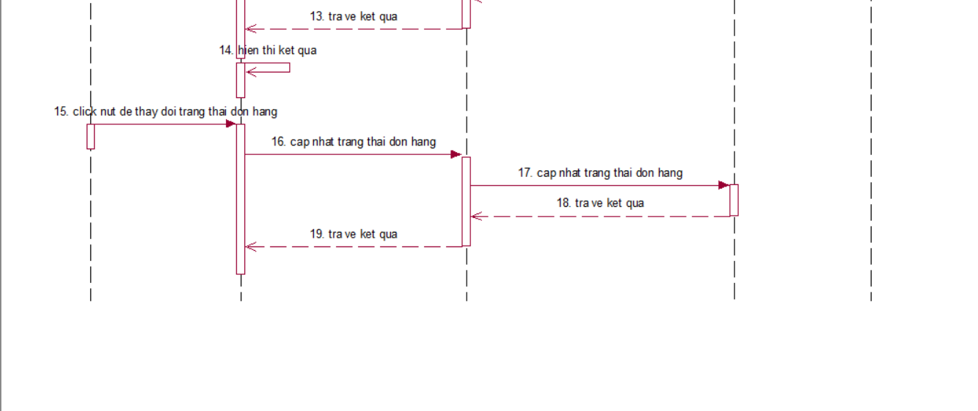

Hình 15. trình tự use case quản lý đơn hàng

* 1. **Biểu đồ lớp ca sử dụng**
     1. ***Đăng nhập***

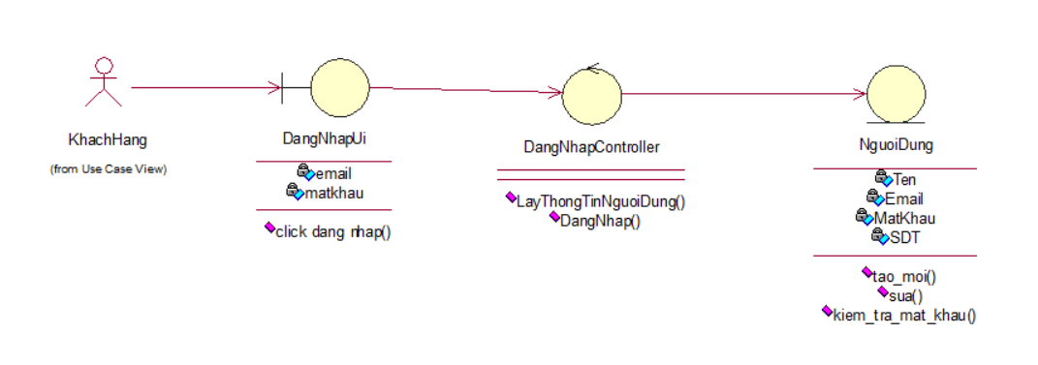

Hình 16. biểu đồ lớp use case đăng nhập

* + 1. ***Xem sản phẩm***

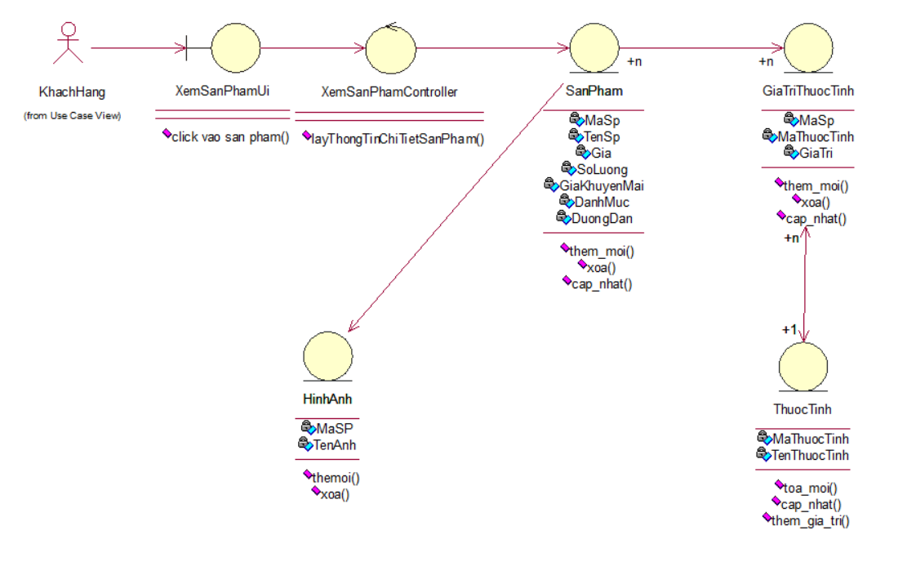

Hình 17.biểu đồ lớp use case xem sản phẩm

* + 1. ***Tìm kiếm***

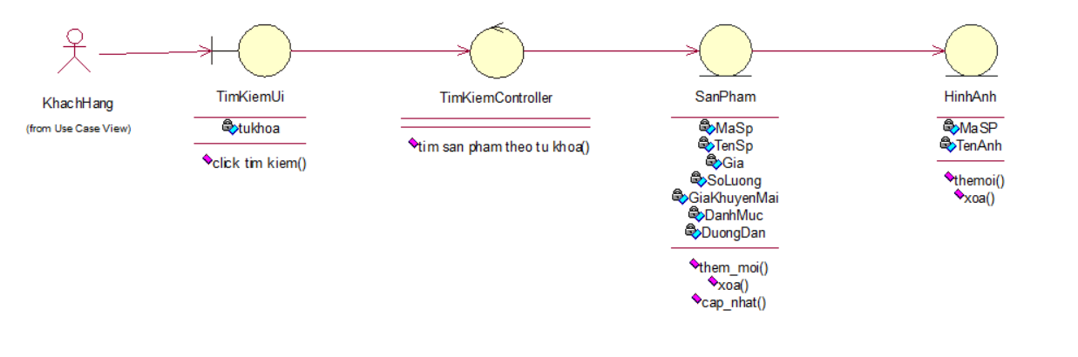

Hình 18.biểu đồ lớp use cas tìm kiếm

* + 1. ***Cập nhật thông tin khách hàng***

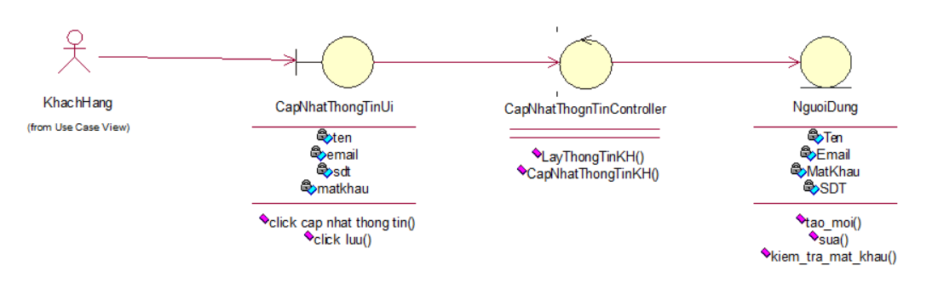

Hình 19.biểu đồ lớp use case cập nhật thông tin khách hàng

* + 1. ***Đăng kí***

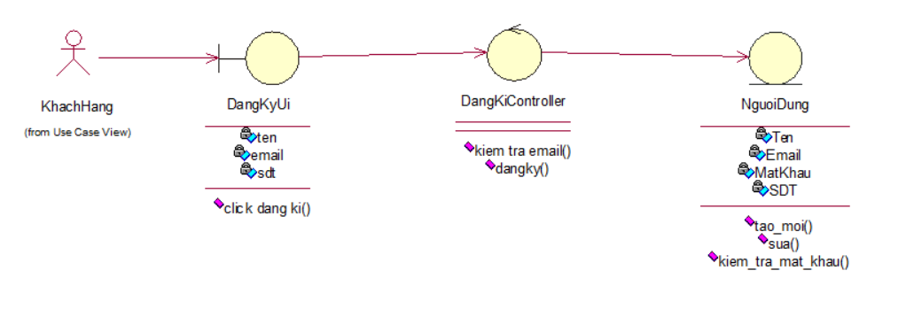

Hình 20.biểu đồ lớp use case đăng ký

* + 1. ***Đặt hàng***

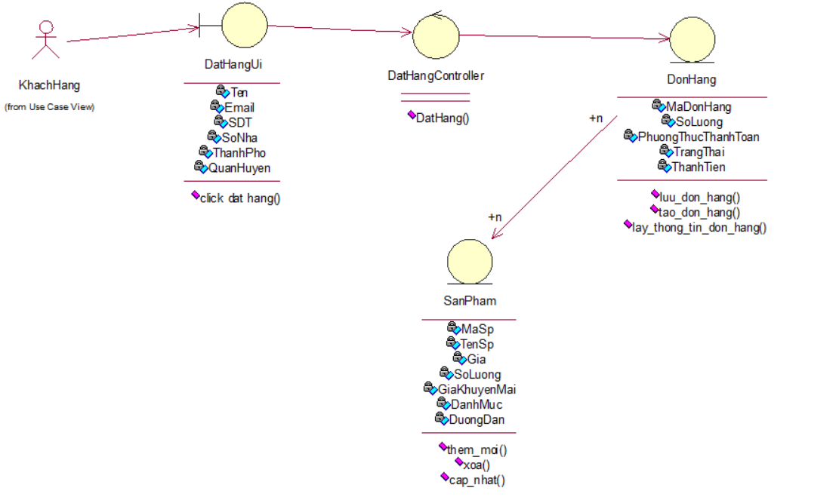

Hình 21.biểu đồ lớp use case đặt hàng

* + 1. ***Thêm vào giỏ hàng***

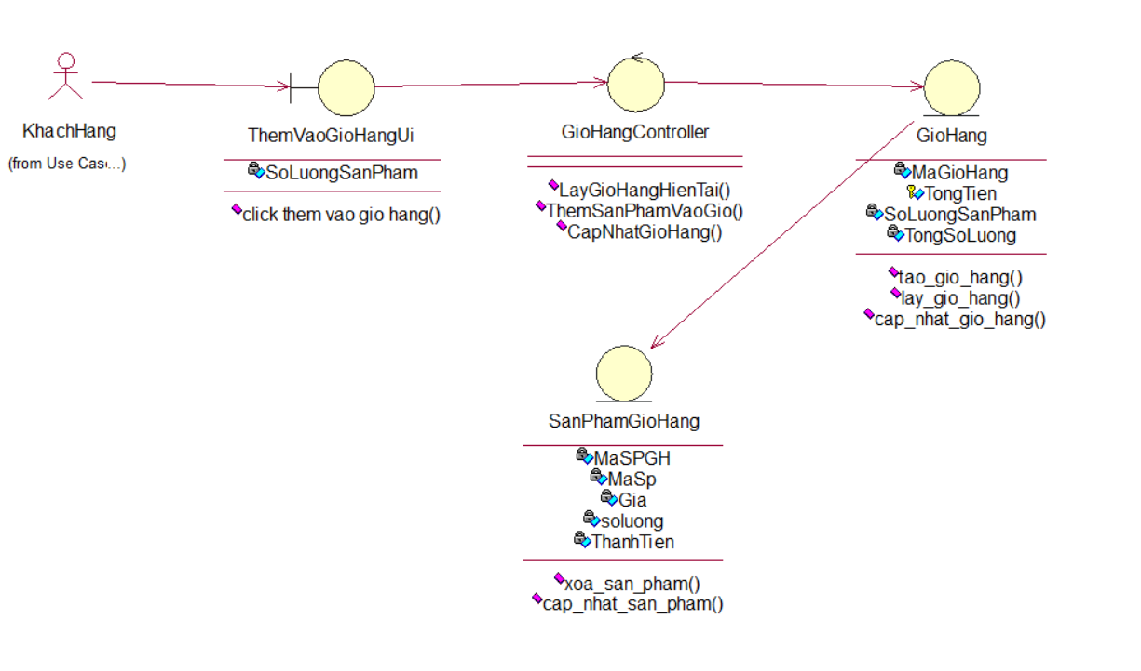

Hình 22.biểu đồ lớp use case thêm vào giỏ hàng

* + 1. ***Quản lý sản phẩm***

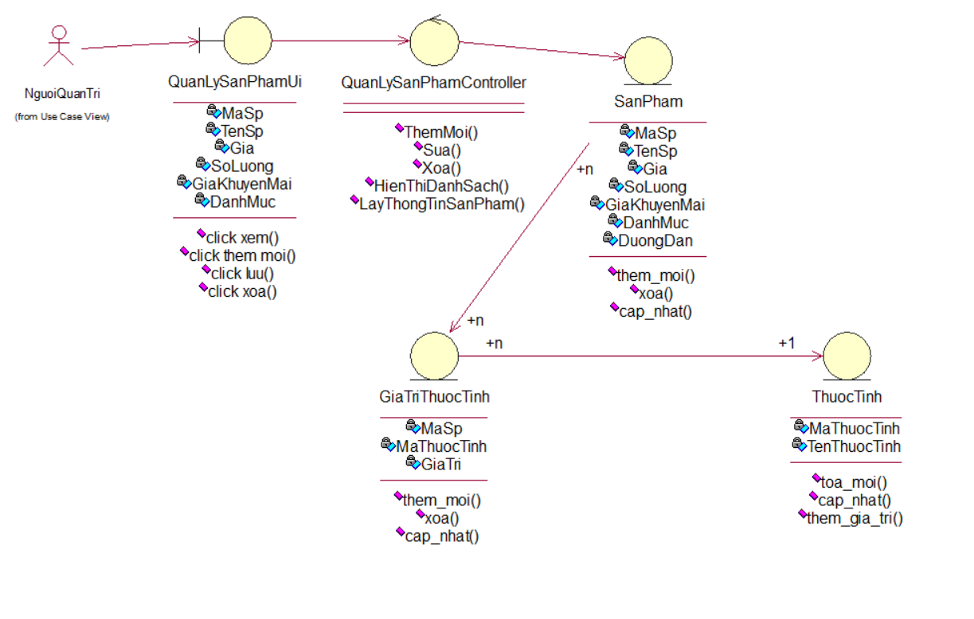

Hình 23.biểu đồ lớp use case quản lý sản phẩm

* + 1. ***Quản lý danh mục***

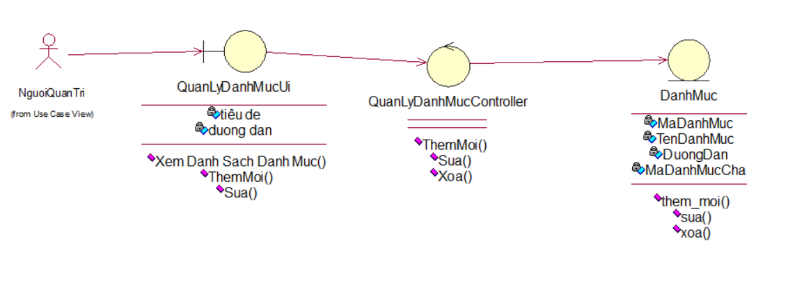

Hình 24.biểu đồ lớp use case quản lý danh mục

* + 1. ***Quản lý thuộc tính***

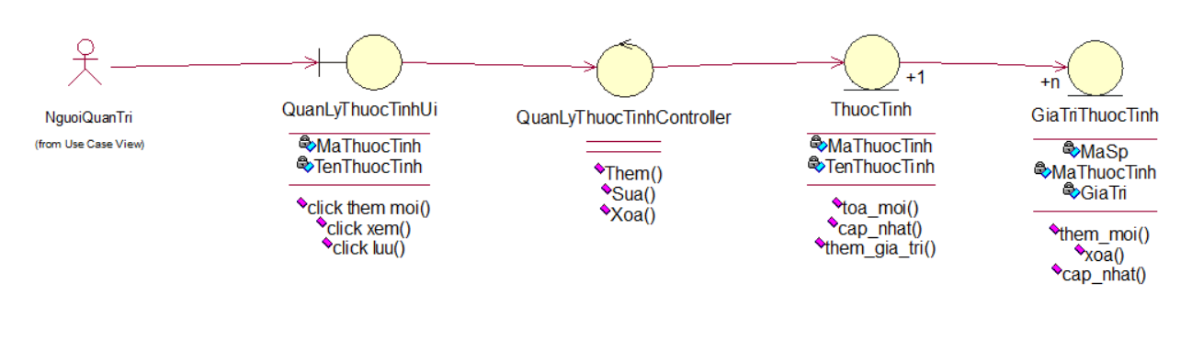

Hình 25.biểu đồ lớp use case quản lý thuộc tính

* + 1. ***Quản lý bộ thuộc tính***

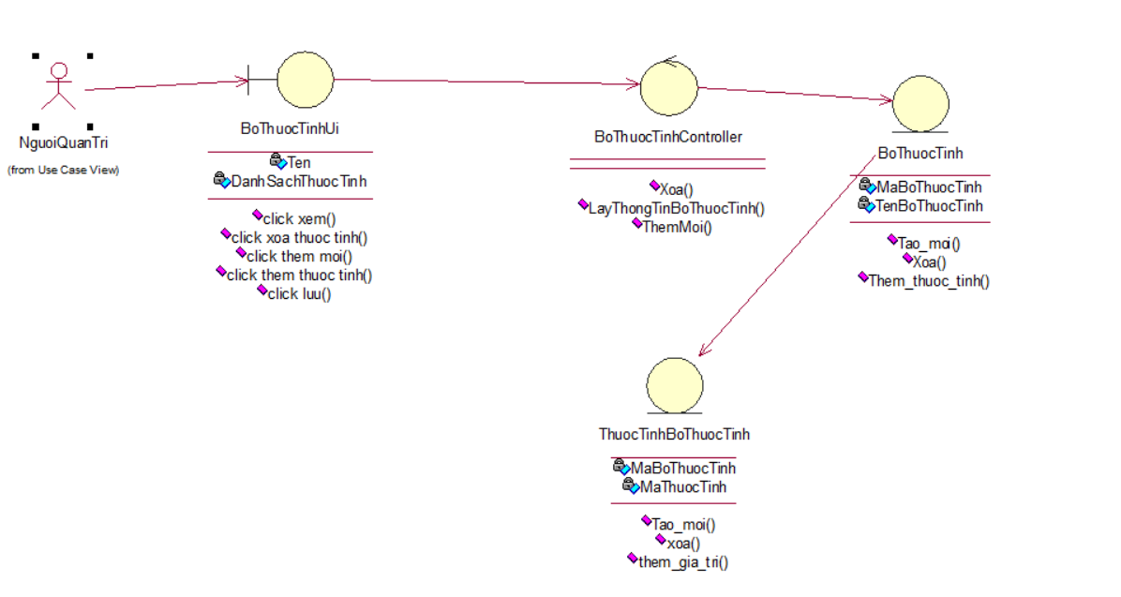

Hình 26.biểu đồ lớp use case quản lý bộ thuộc tính

* + 1. ***Quản lý quyền truy cập***

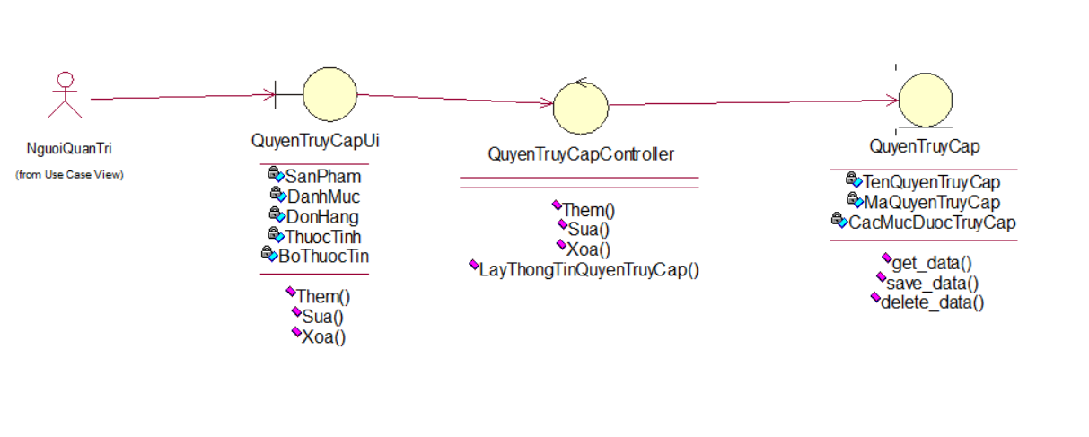

Hình 27.biểu đồ lớp use cas quản lý quyền truy cập

* + 1. ***Quản lý đơn hàng***

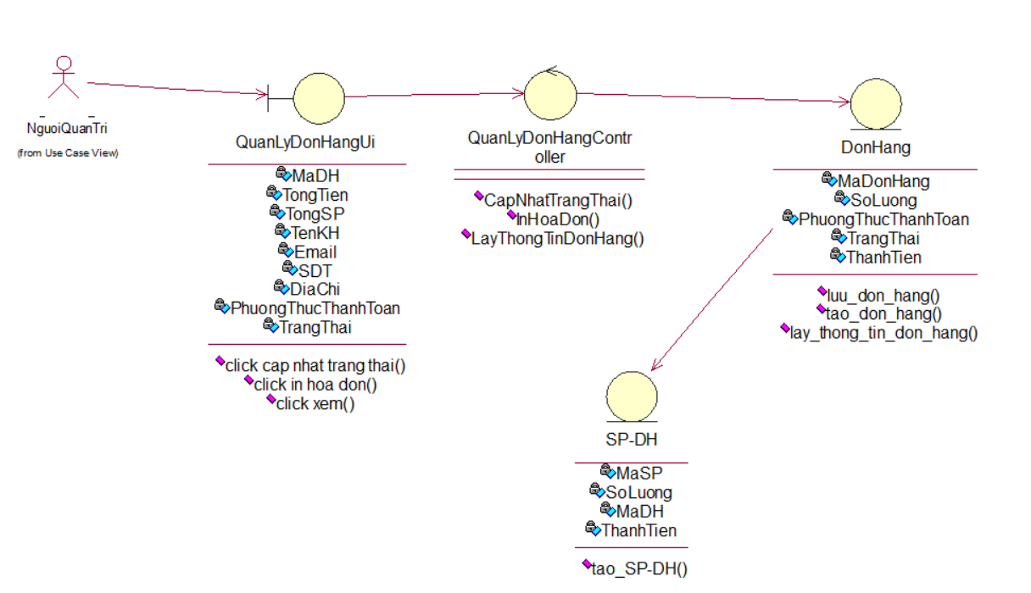

Hình 28.biểu đồ lớp use case quản lý đơn hàng

* 1. **Biểu đồ hoạt động**
     1. *Đăng nhập*

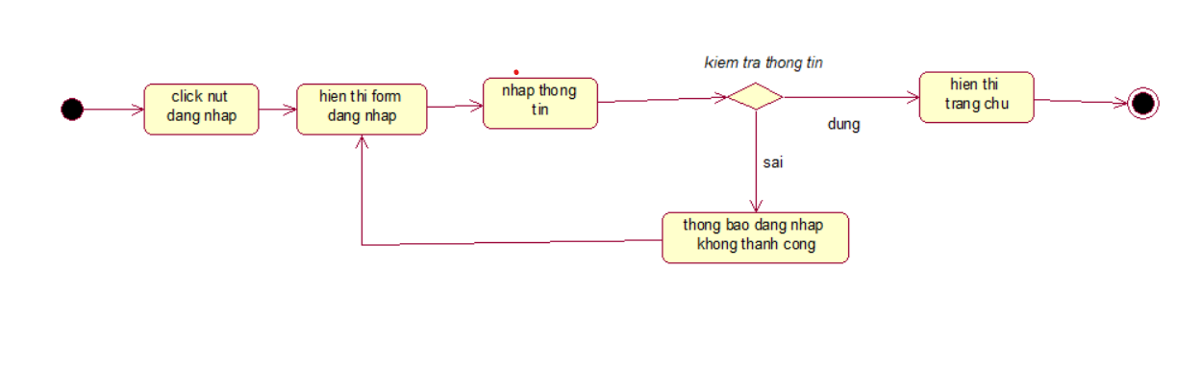

Hình 29. biểu đồ hoạt động use case đăng nhập

* + 1. ***Xem sản phẩm***

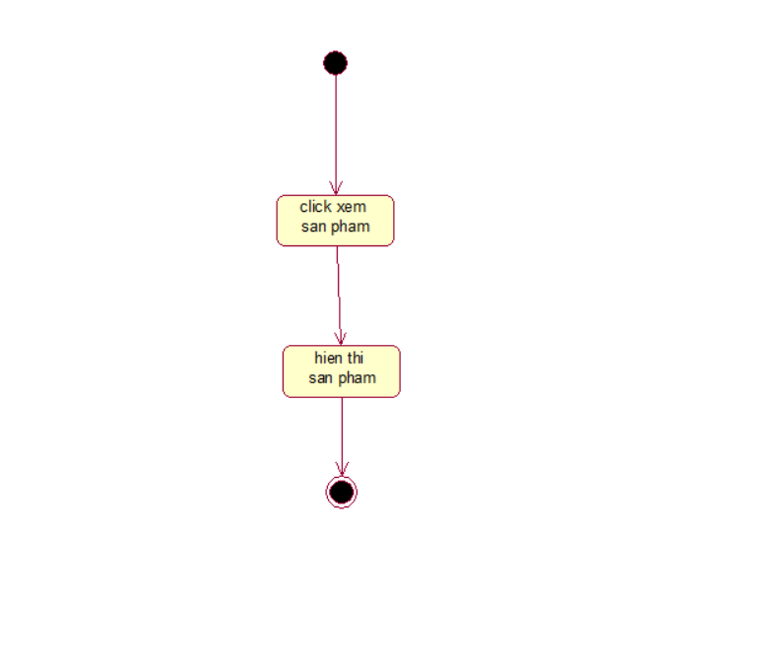

Hình 30. biểu đồ hoạt động use case xem sản phẩm

* + 1. ***Tìm kiếm***

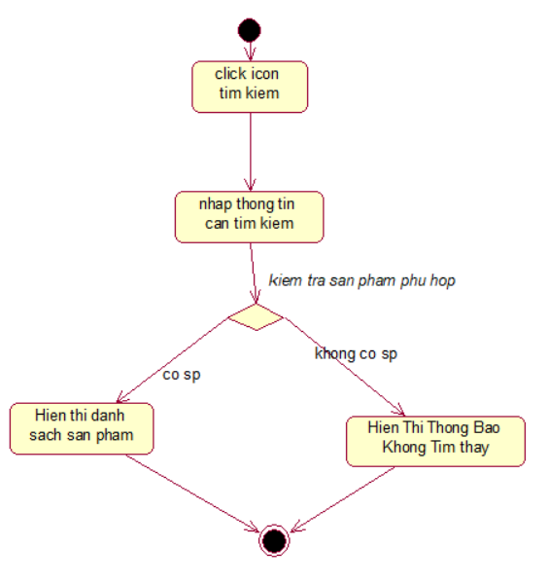

Hình 31.biểu đồ hoạt động use case tìm kiếm

* + 1. ***Cập nhật thông tin khách hàng***

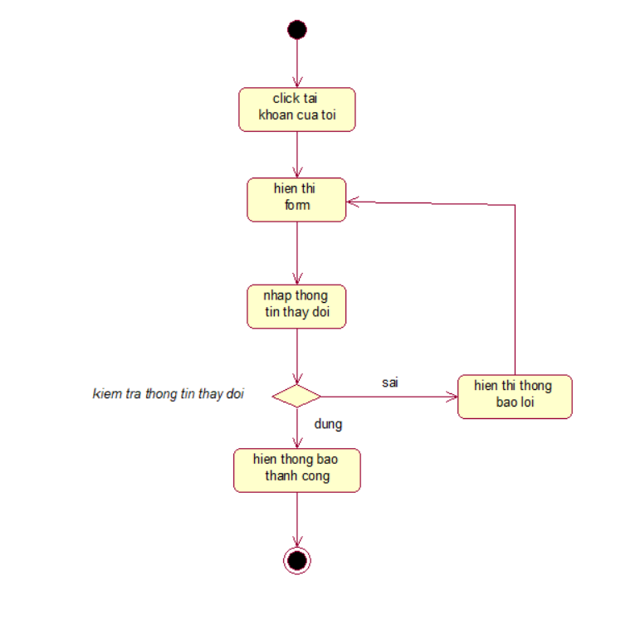

Hình 32.biểu đồ hoạt động use case cập nhật thông tin

* + 1. ***Đăng ký***

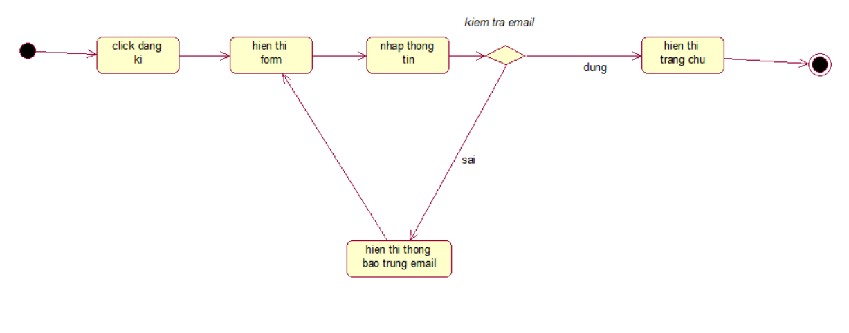

Hình 33. biểu đồ hoạt động use case đăng ký

* + 1. ***Đặt hàng***

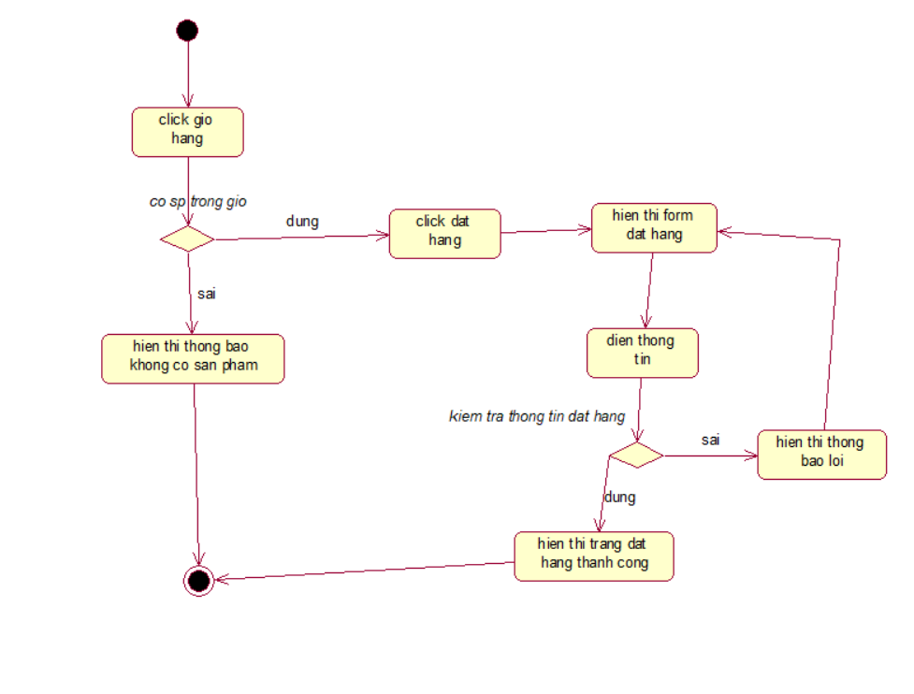

Hình 34.biểu đồ hoạt động use case đặt hàng

* + 1. ***Thêm vào giỏ hàng***

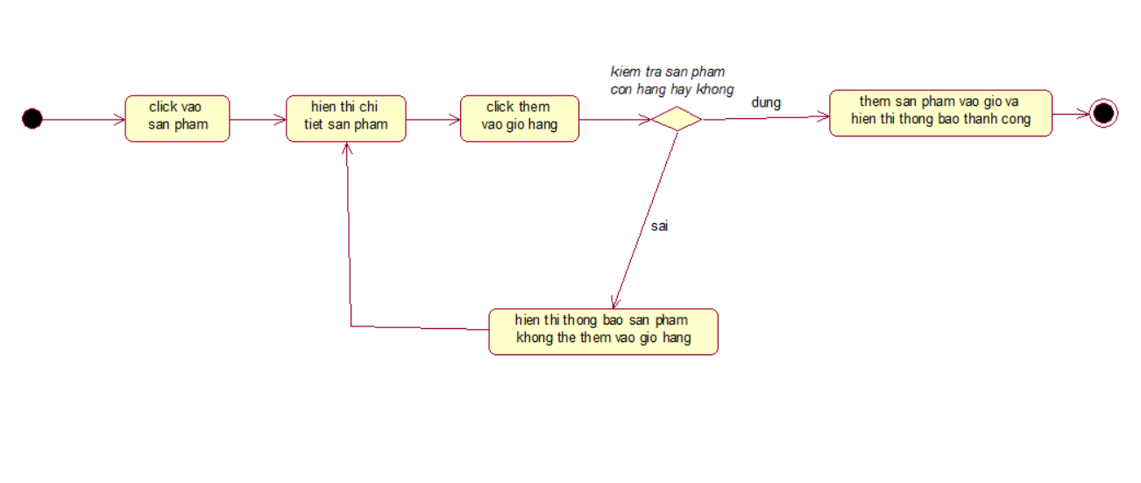

Hình 35.biểu đồ hoạt động use case thêm vào giỏ hàng

* + 1. ***Quản lý sản phẩm***

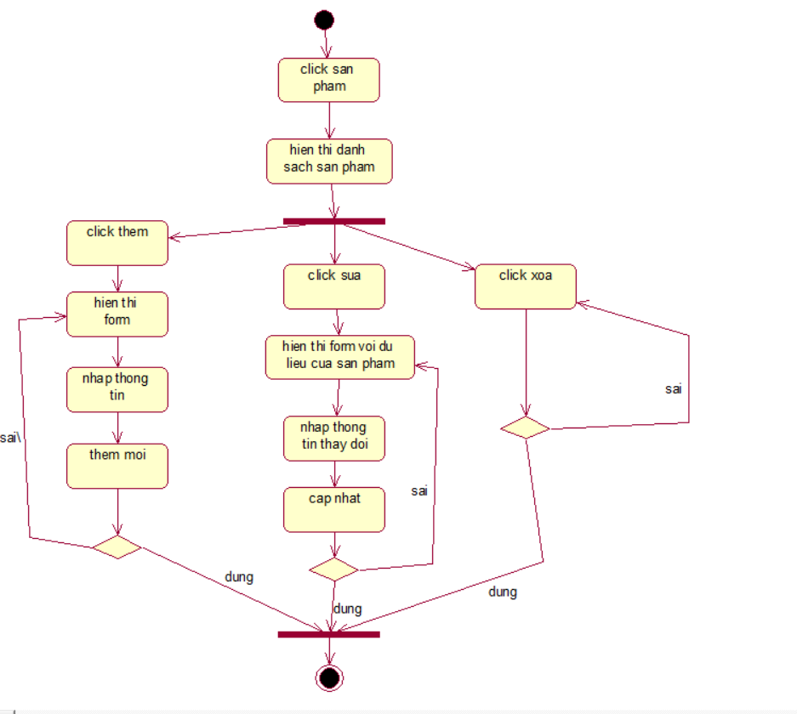

Hình 36.biểu đồ hoạt động use case quản lý sản phẩm

* + 1. ***Quản lý danh mục***

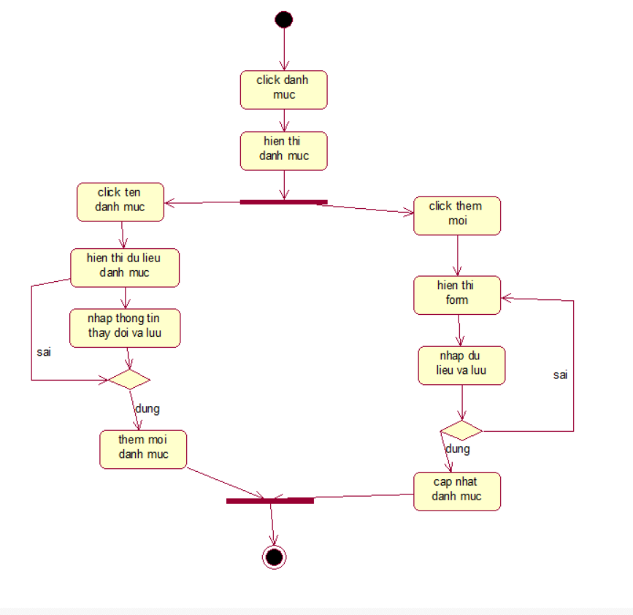

Hình 37.biểu đồ hoạt động use case quản lý danh mục

* + 1. ***Quản lý thuộc tính***

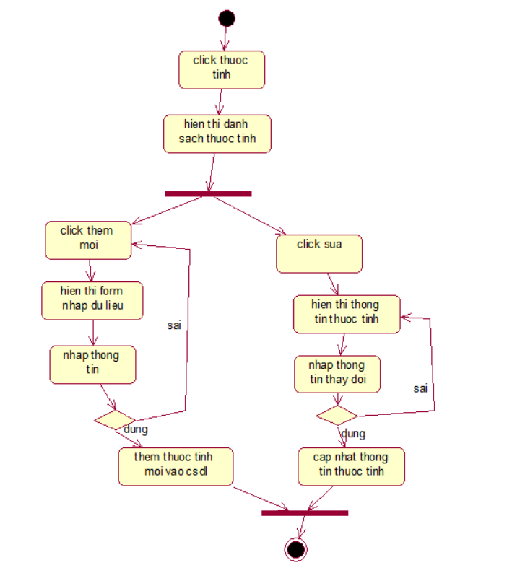

Hình 38.biểu đồ hoạt động use case quản lý thuộc tính

* + 1. ***Quản lý bộ thuộc tính***

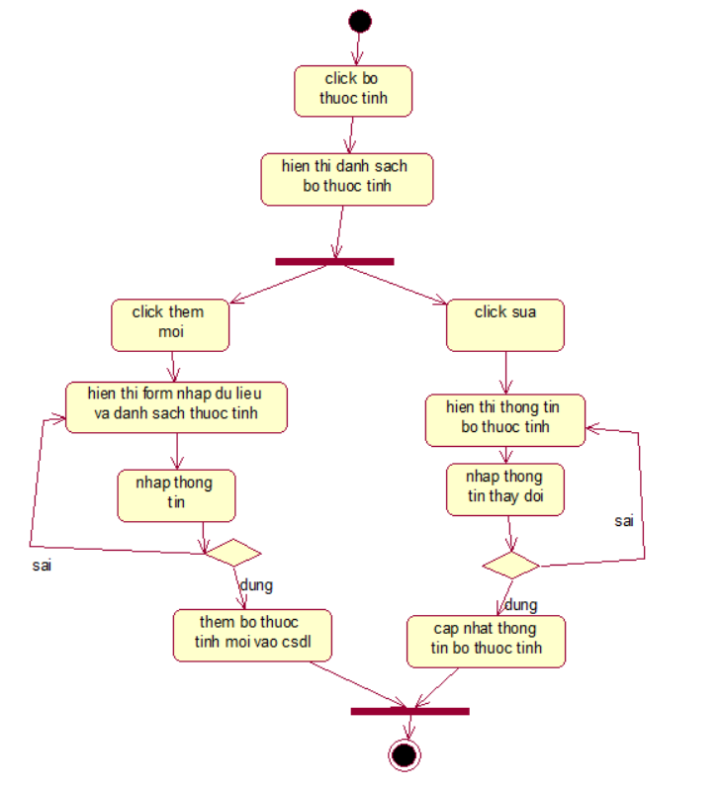

Hình 39.biểu đồ hoạt động use case quản lý bộ thuộc tính

* + 1. ***Quản lý quyền truy cập***

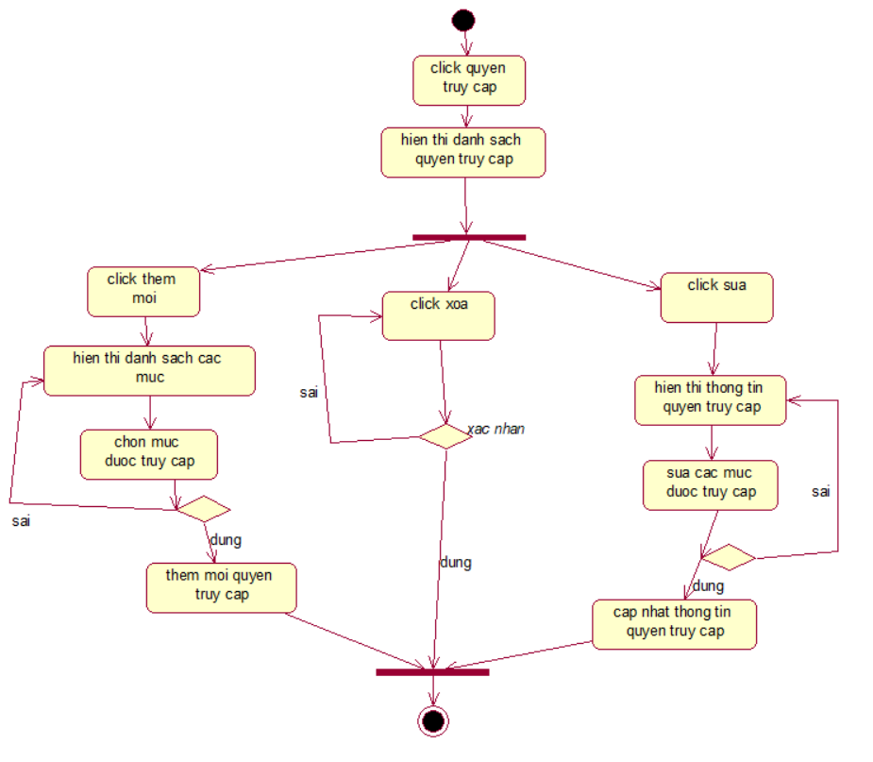

Hình 40.biểu đồ hoạt động use case quản lý quyền truy cập

* + 1. ***Quản lý đơn hàng***

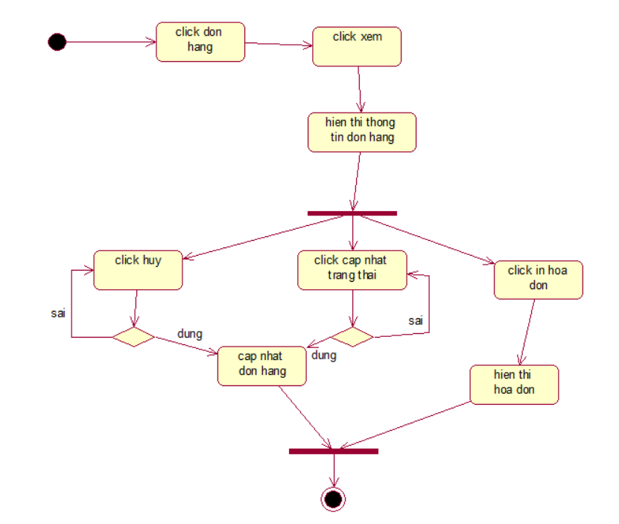

Hình 41.biểu đồ hoạt động use case quản lý đơn hàng

* 1. **Thiết kế cơ sở dữ liệu**
* Bảng nguoi_dung

|  |  |  |  |
| --- | --- | --- | --- |
| Cột | Kiểu | Null |  |
| maKH | Int | Không | Primary key |
| ten | Varchar | Không |  |
| email | Varchar | Không |  |
| sdt |  |  |  |

Bảng . bảng người dùng

* Bảng san_pham

|  |  |  |  |
| --- | --- | --- | --- |
| Cột | Kiểu | Null |  |
| maSP | Int | Không | Primary key |
| ten | Varchar | Không |  |
| SoLuong | int | Không |  |
| Gia | int | không |  |
| DuongDan | Varchar | không |  |

Bảng . bảng sản phẩm

* Bảng danh_muc

|  |  |  |  |
| --- | --- | --- | --- |
| Cột | Kiểu | Null |  |
| MaDanhMuc | Int | Không | Primary key |
| MaDanhMucCha | int | Không |  |
| TenDanhMuc | Varchar | Không |  |
| DuongDan | Varchar | không |  |

Bảng . bảng danh mục

* Bảng gio_hang

|  |  |  |  |
| --- | --- | --- | --- |
| Cột | Kiểu | Null |  |
| MaGioHang | Int | Không | Primary key |
| TongTien | int | Không |  |
| SoLuong | int | Không |  |
| MaKH | int | có |  |

Bảng . bảng giỏ hàng

* Bảng gio_hang_san_pham

|  |  |  |  |
| --- | --- | --- | --- |
| Cột | Kiểu | Null |  |
| MaGioHang | Int | Không | foreign key |
| ThanhTien | int | Không |  |
| SoLuong | int | Không |  |
| MaSP | int | có |  |

Bảng . bảng liên kết giỏ hàng và sản phẩm

* Bảng don_hang

|  |  |  |  |
| --- | --- | --- | --- |
| Cột | Kiểu | Null |  |
| MaDonHang | Int | Không | Primary key |
| TongTien | int | Không |  |
| SoLuong | int | Không |  |
| MaKH | int | có |  |
| TenKH | Varchar | Không |  |
| DiaChi | Varchar | Không |  |
| SDT | Varchar | Không |  |
| PhuongThucThanhToan | Varchar | Không |  |

Bảng . bảng đơn hàng

* Bảng don_hang_san_pham

|  |  |  |  |
| --- | --- | --- | --- |
| Cột | Kiểu | Null |  |
| MaDonHang | Int | Không | foreign key |
| ThanhTien | int | Không |  |
| SoLuong | int | Không |  |
| MaSP | int | có |  |

Bảng . bảng liên kết đơn hàng và sản phẩm

* Bảng thuoc_tinh

|  |  |  |  |
| --- | --- | --- | --- |
| Cột | Kiểu | Null |  |
| MaThuocTinh | int | Không | Primary key |
| TenThuocTinh | int | Không |  |
| LoaiThuocTinh | int | Không |  |

Bảng . bảng thuộc tính

* Bảng bo_thuoc_tinh

|  |  |  |  |
| --- | --- | --- | --- |
| Cột | Kiểu | Null |  |
| MaBoThuocTinh | int | Không | Primary key |
| TenBoThuocTinh | int | Không | unique |
| DanhSachThuocTinh | int | Không |  |

Bảng . bảng bộ thuộc tính

# CHƯƠNG 3: CÀI ĐẶT VÀ KIỂM THỬ

# Giao Diện Trang Quản Trị

* + 1. ***Trang danh sách sản phẩm***

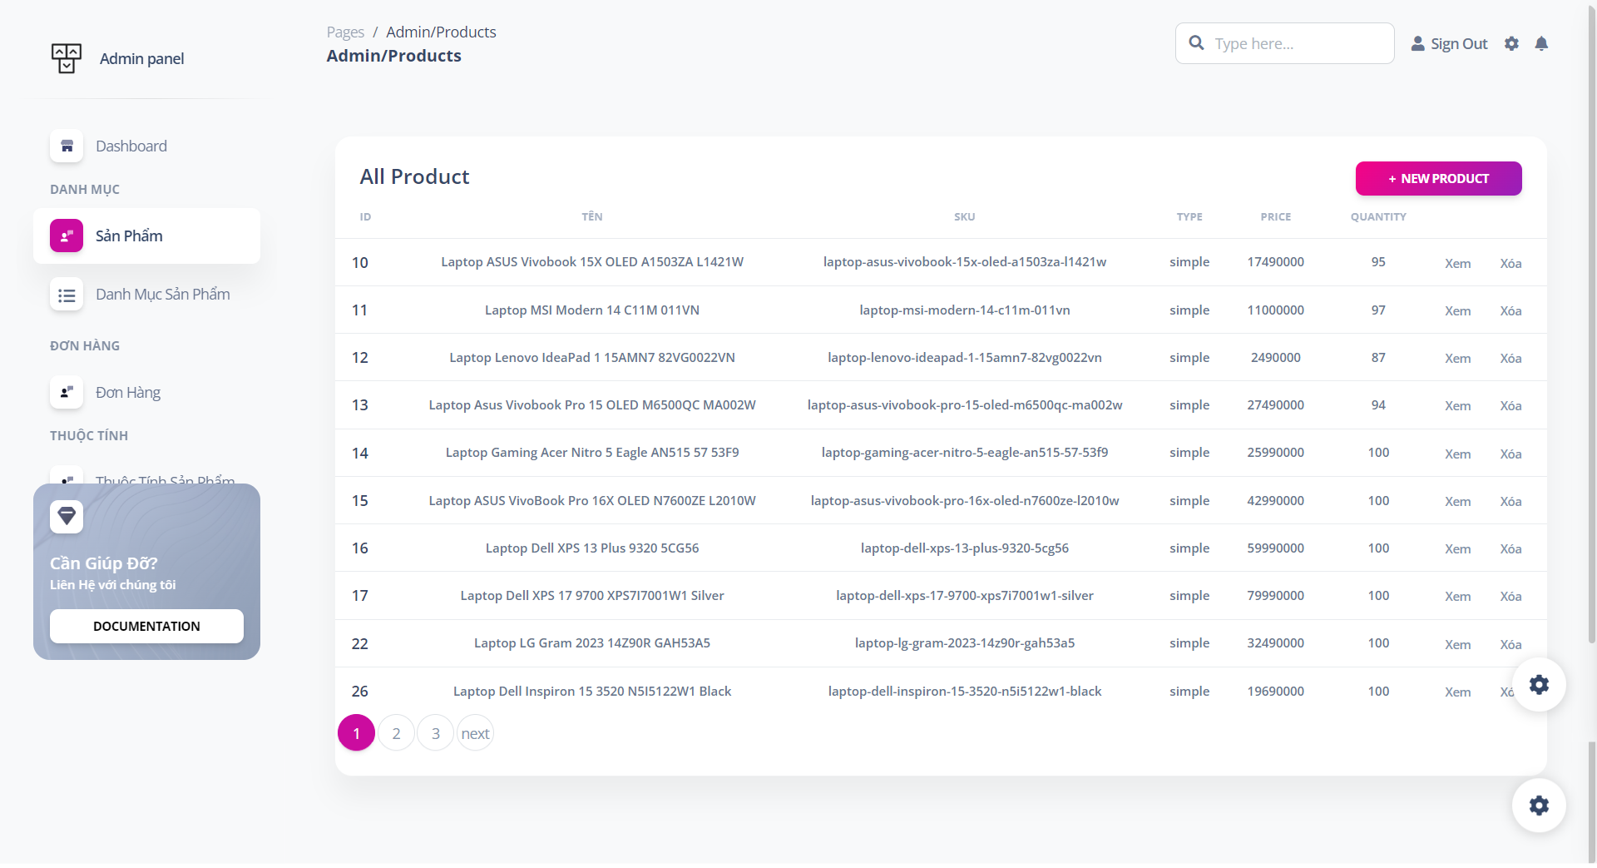

Hình 42. trang danh sách sản phẩm

* + 1. ***Trang thêm mới sản phẩm***

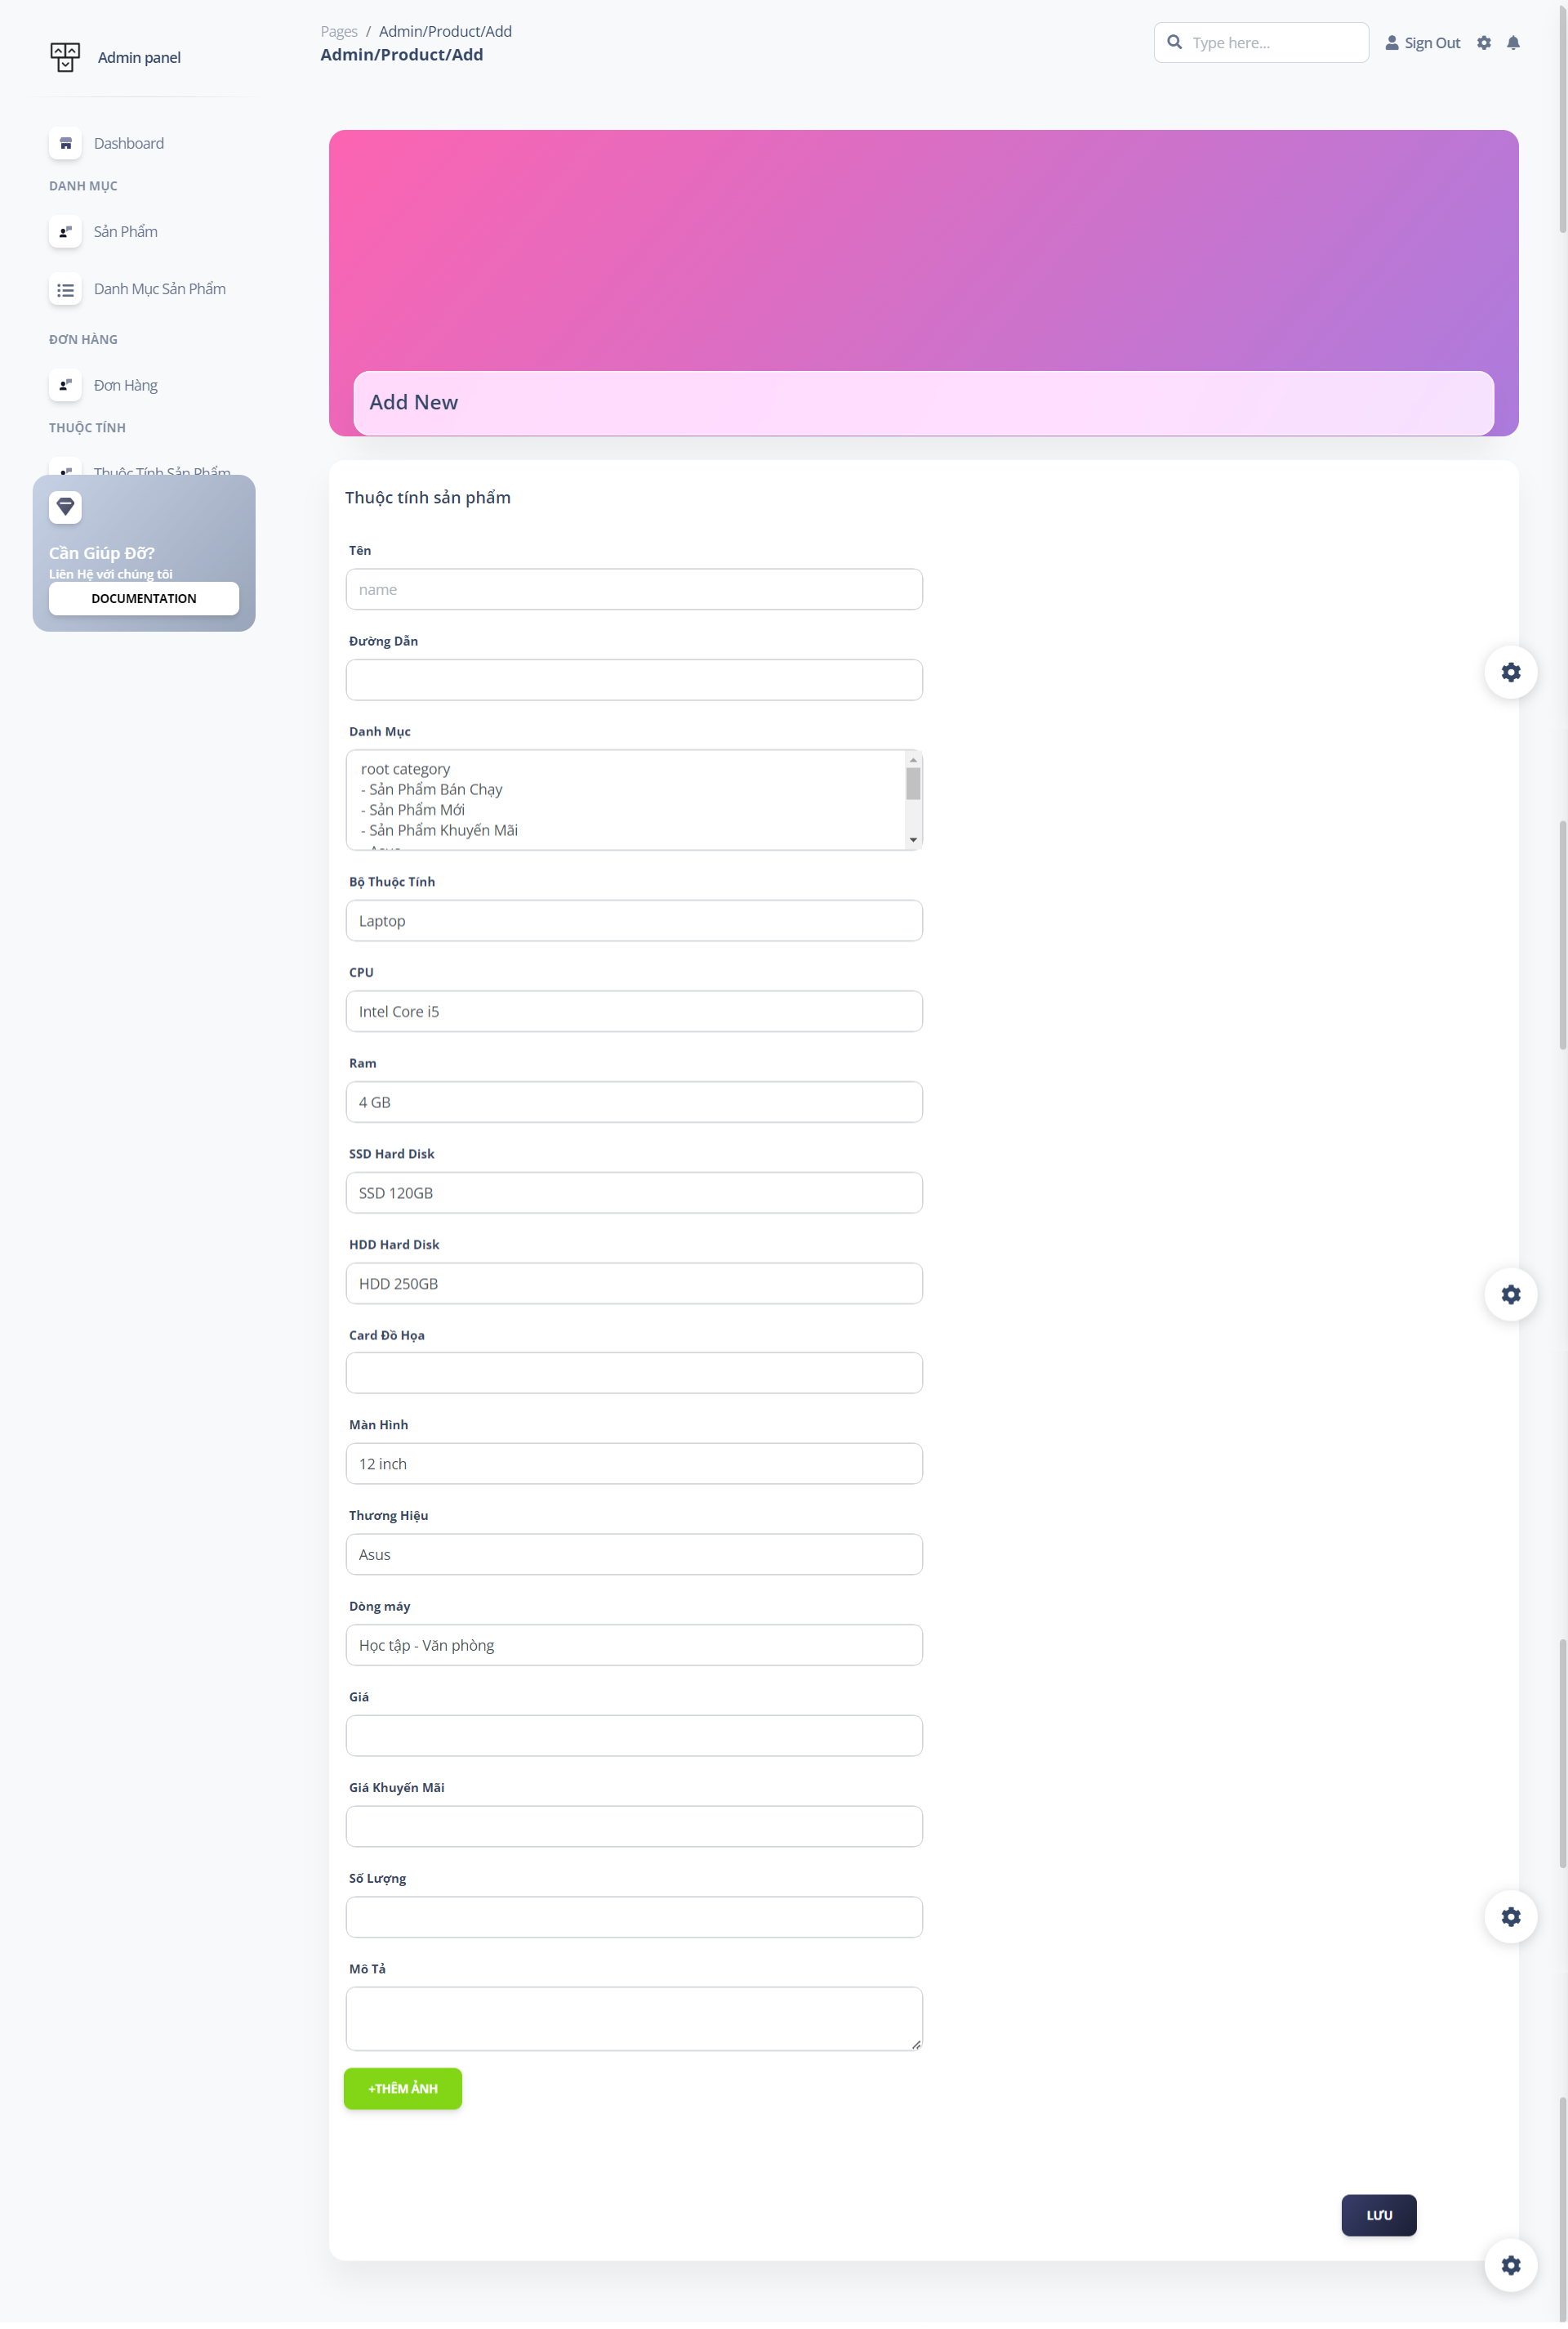

Hình 43. trang thêm mới sản phẩm

* + 1. ***Trang danh mục sản phẩm***

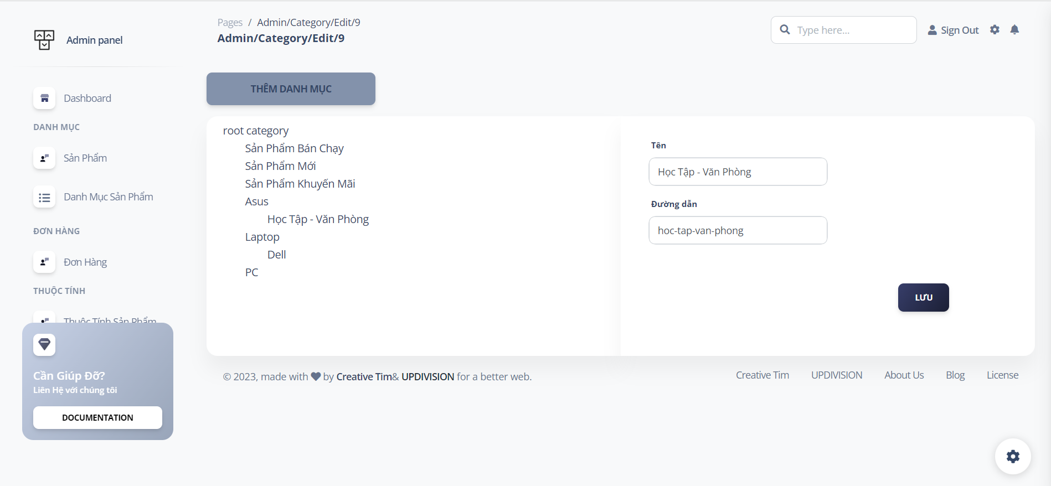

Hình 44. trang danh mục sản phảm

* + 1. ***Trang danh sách đơn hàng***

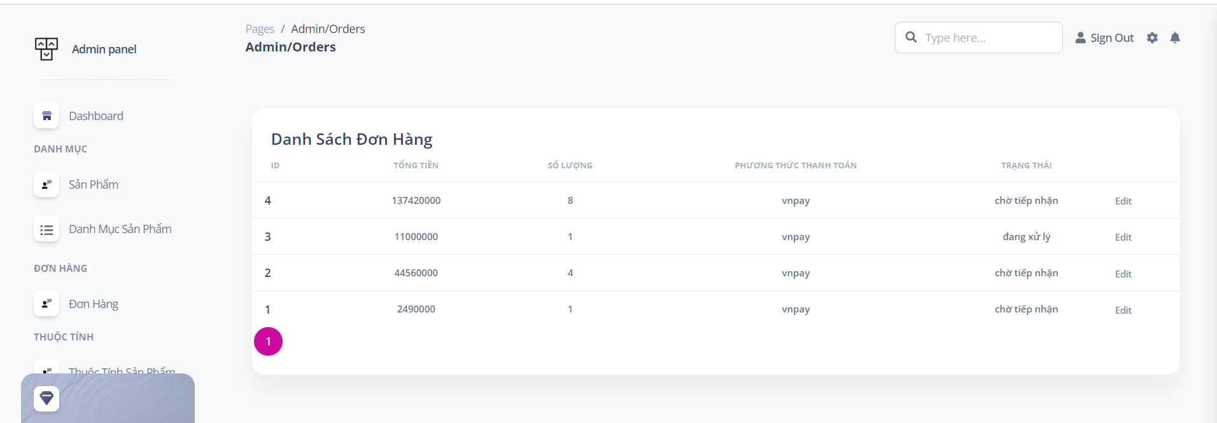

Hình 45. trang danh sách đơn hàng

* + 1. ***Trang chi tiết đơn hàng***

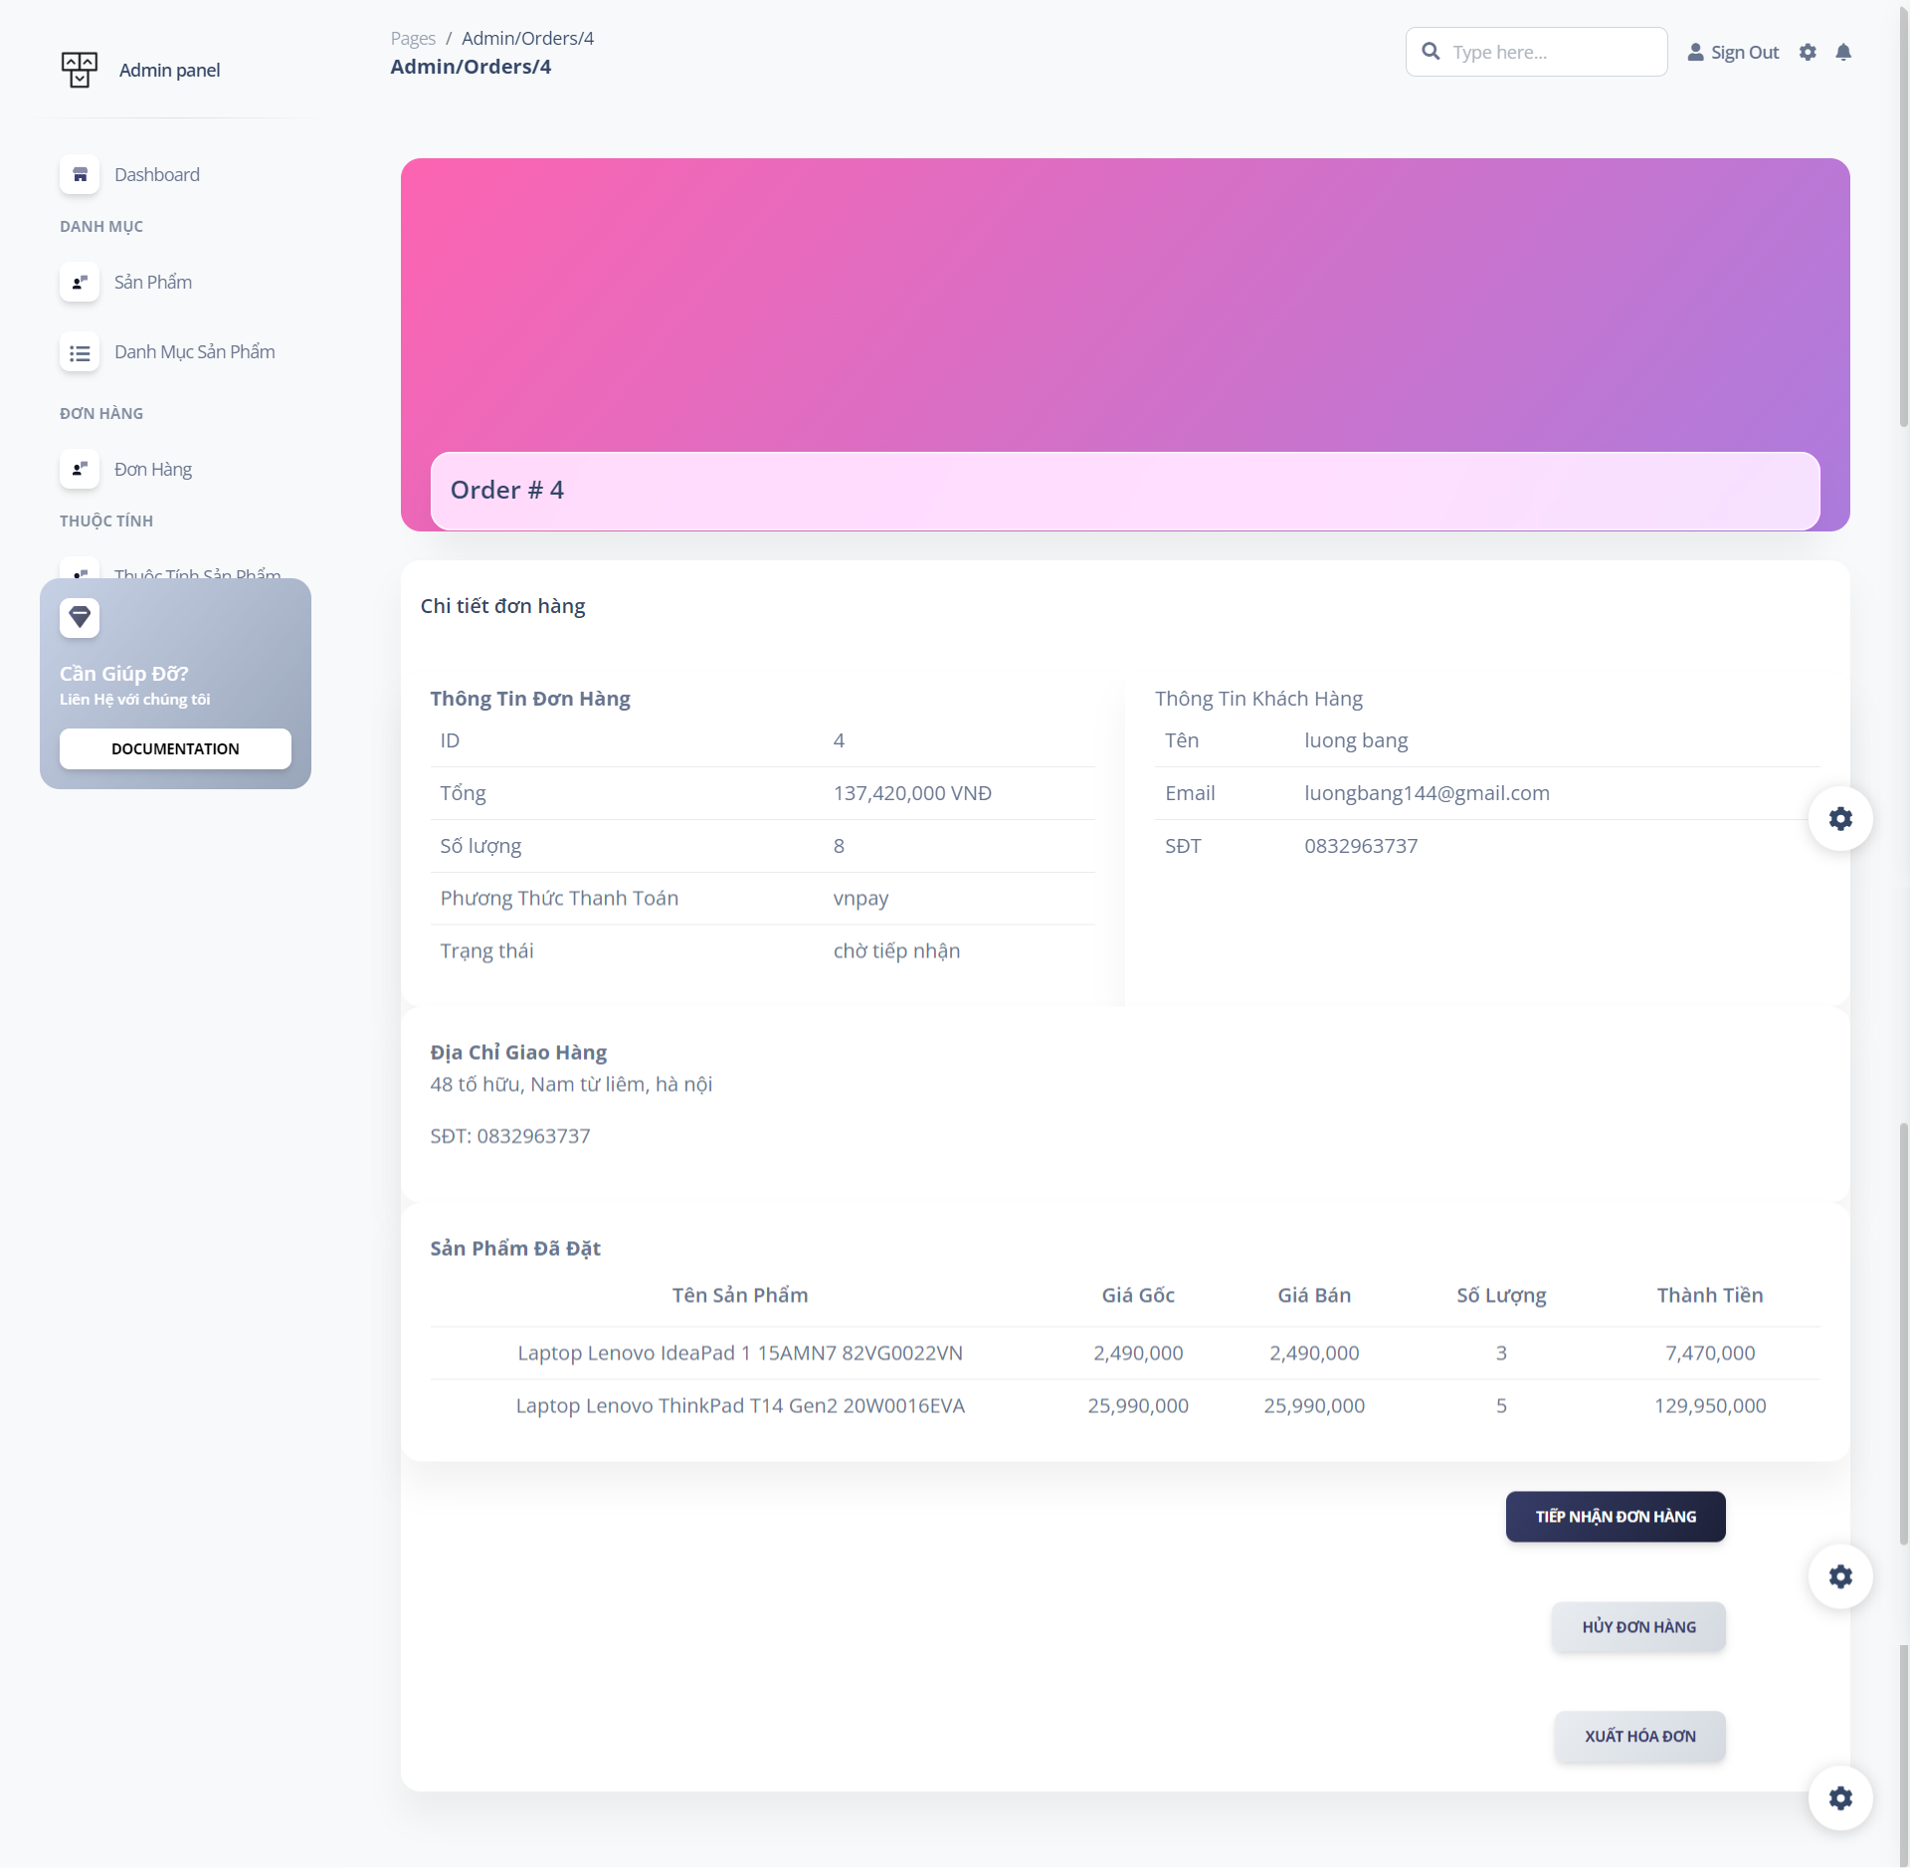

Hình 46. trang chi tiết đơn hàng

* + 1. ***Trang phân quyền***

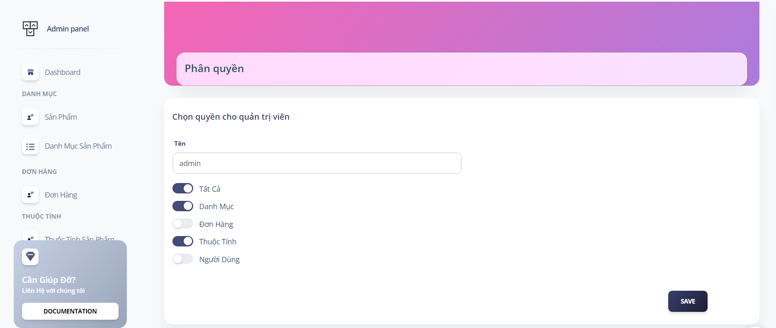

Hình 47. trang phân quyền

* + 1. ***Trang danh sách thuộc tính***

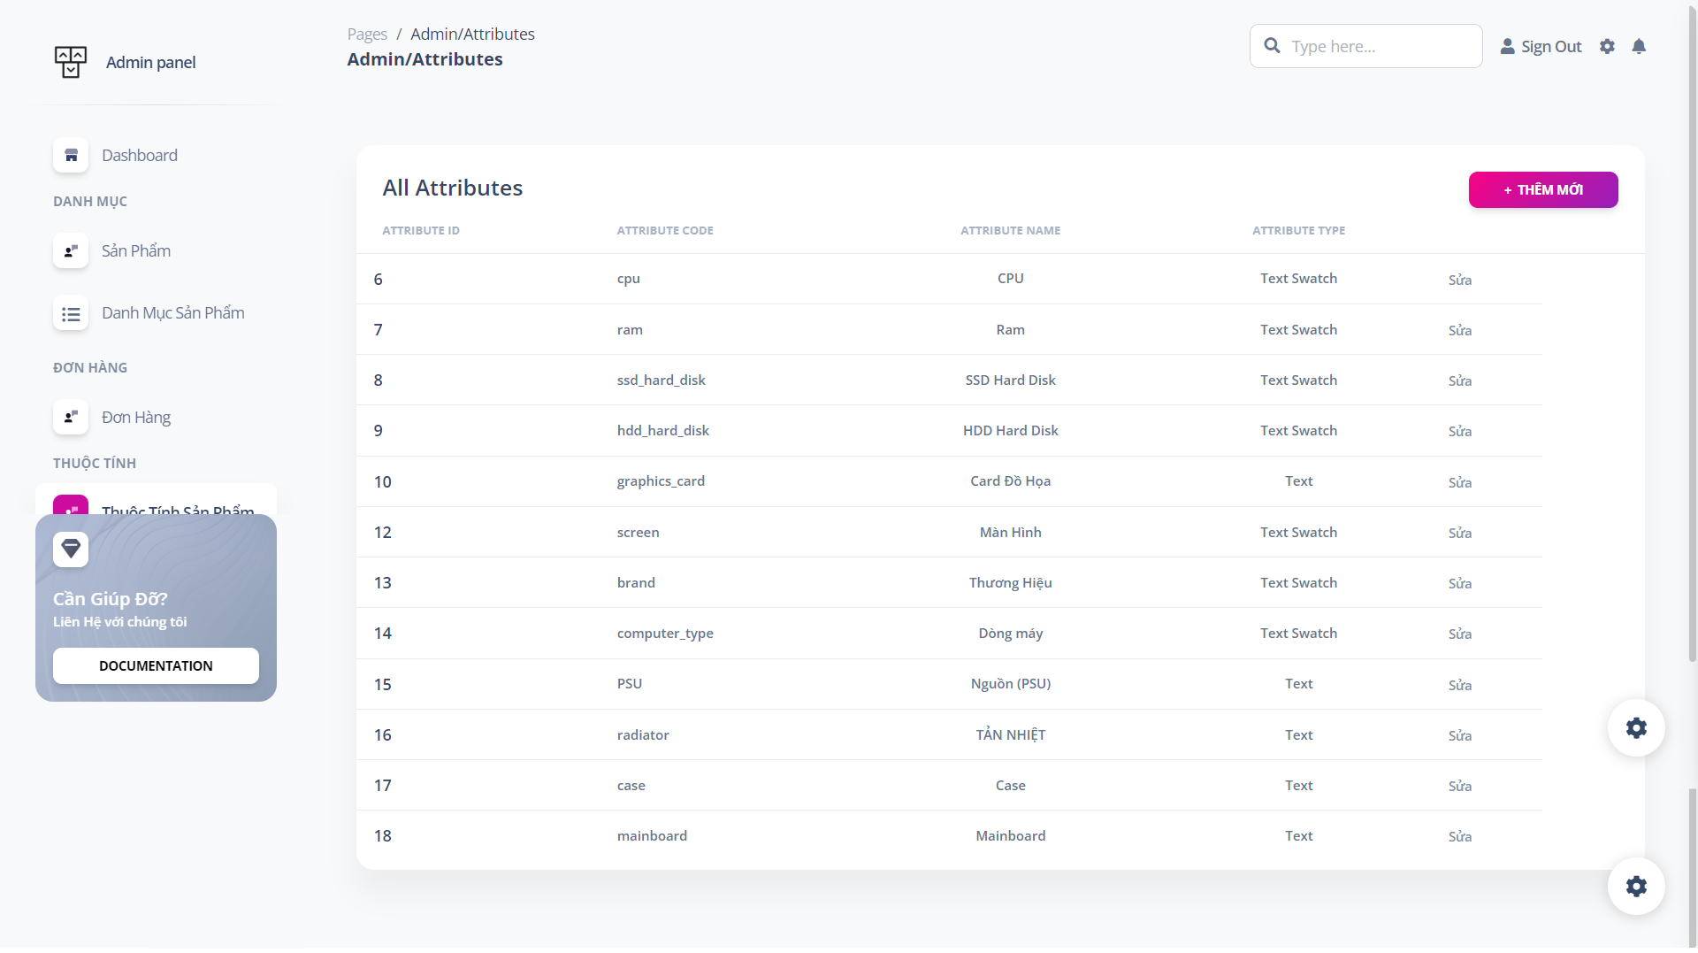

Hình 48. trang danh sách thuộc tính

* + 1. ***Trang thêm mới thuộc tính***

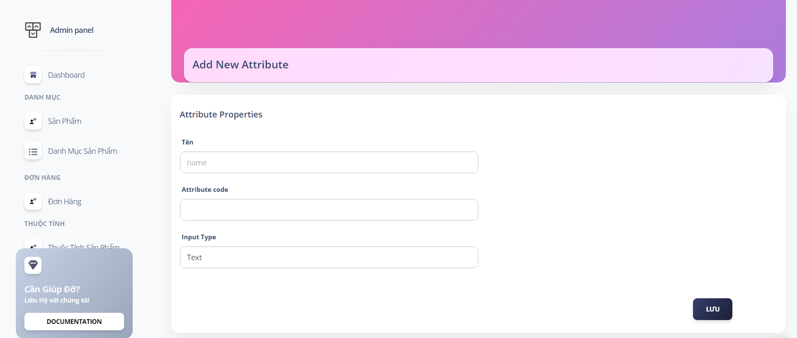

Hình 49. trang thêm mới thuộc tính

* + 1. ***Trang danh sách bộ thuộc tính***



Hình 50. trang danh sách bộ thuộc tính

* + 1. ***Trang thêm mới bộ thuộc tính***

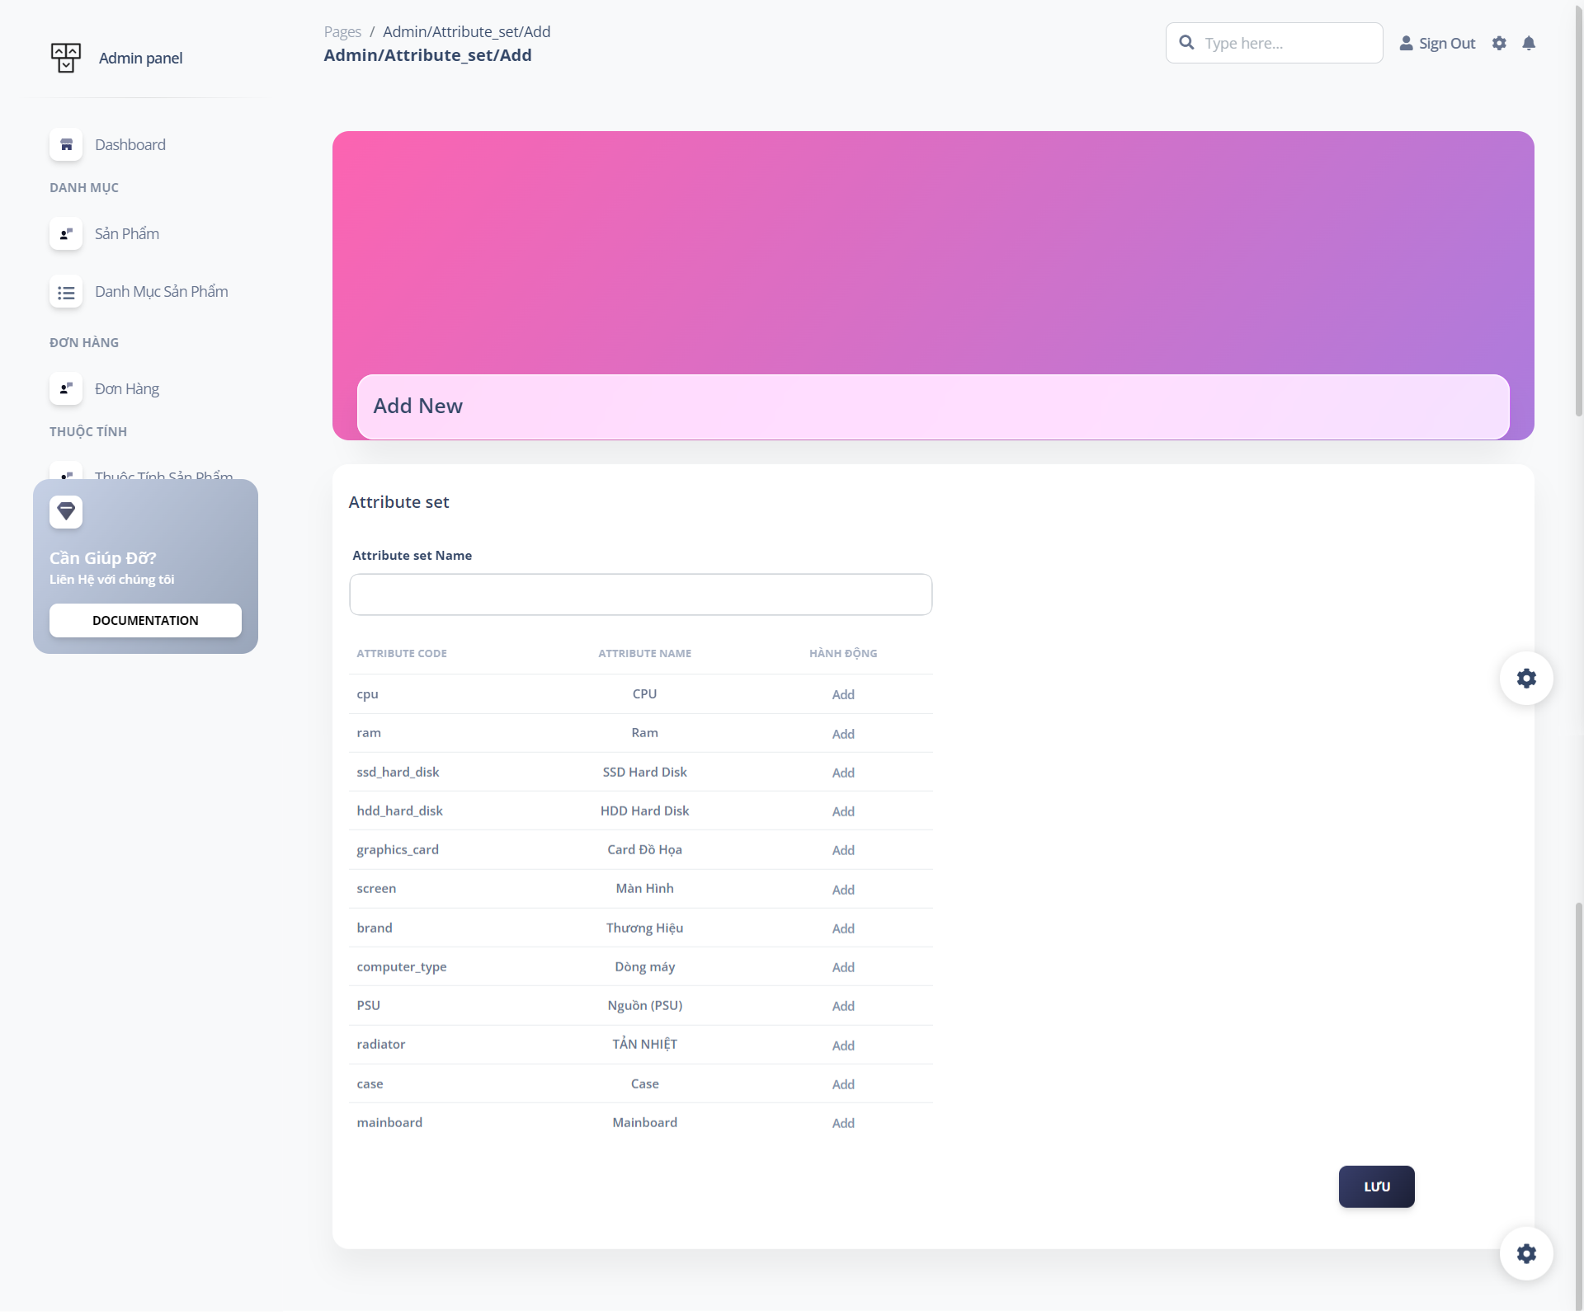

Hình 51. trang thêm mới bộ thuộc tính

* 1. **Giao Diện Người Dùng**
     1. ***Trang chủ***

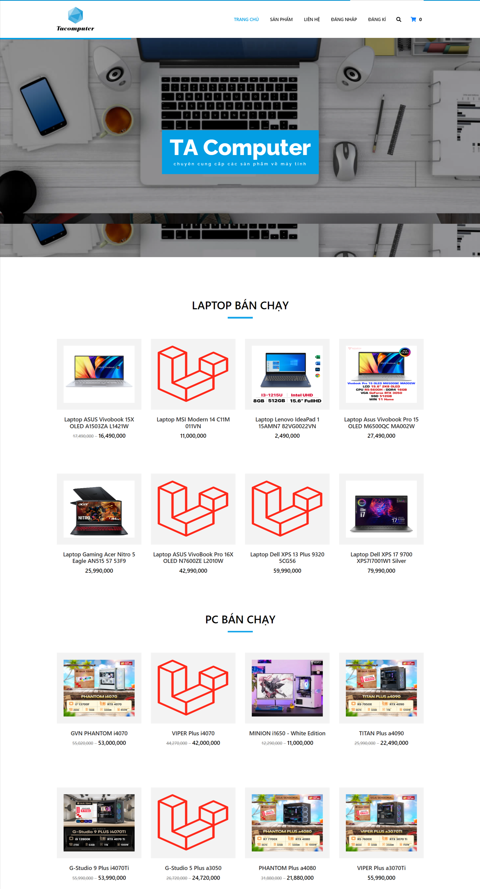

Hình 52. trang chủ

* + 1. ***Trang danh sách sản phẩm***

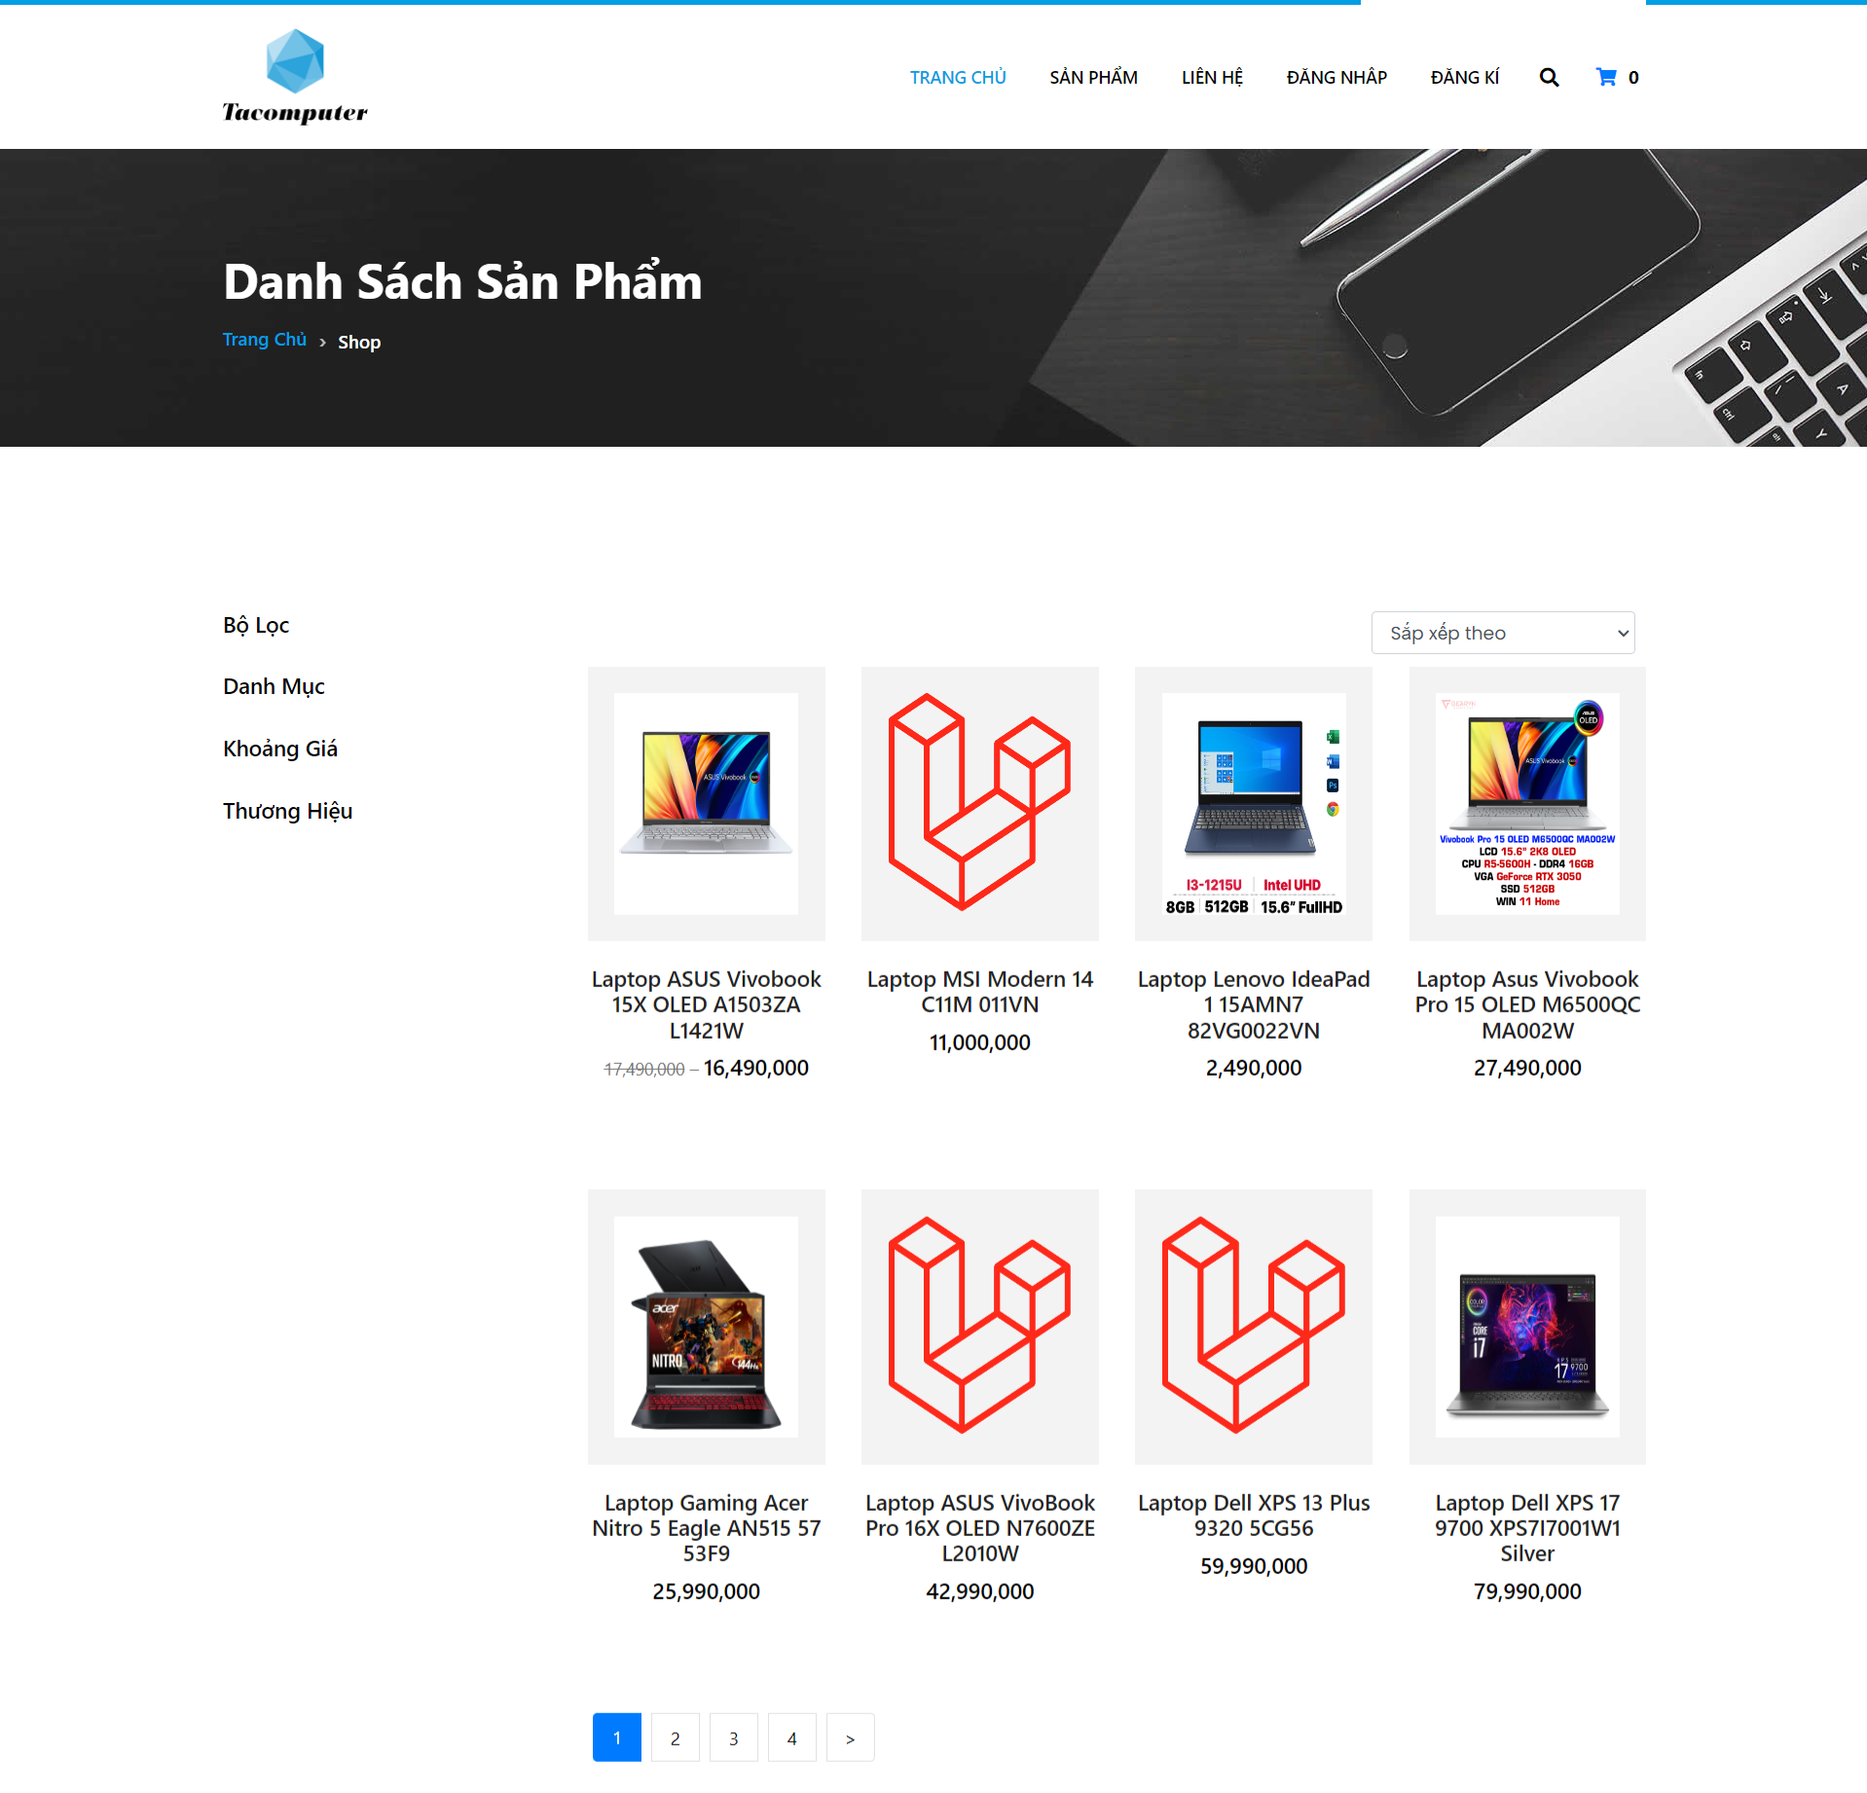

Hình 53. trang danh sách sản phẩm

* + 1. ***Trang chi tiết sản phẩm***

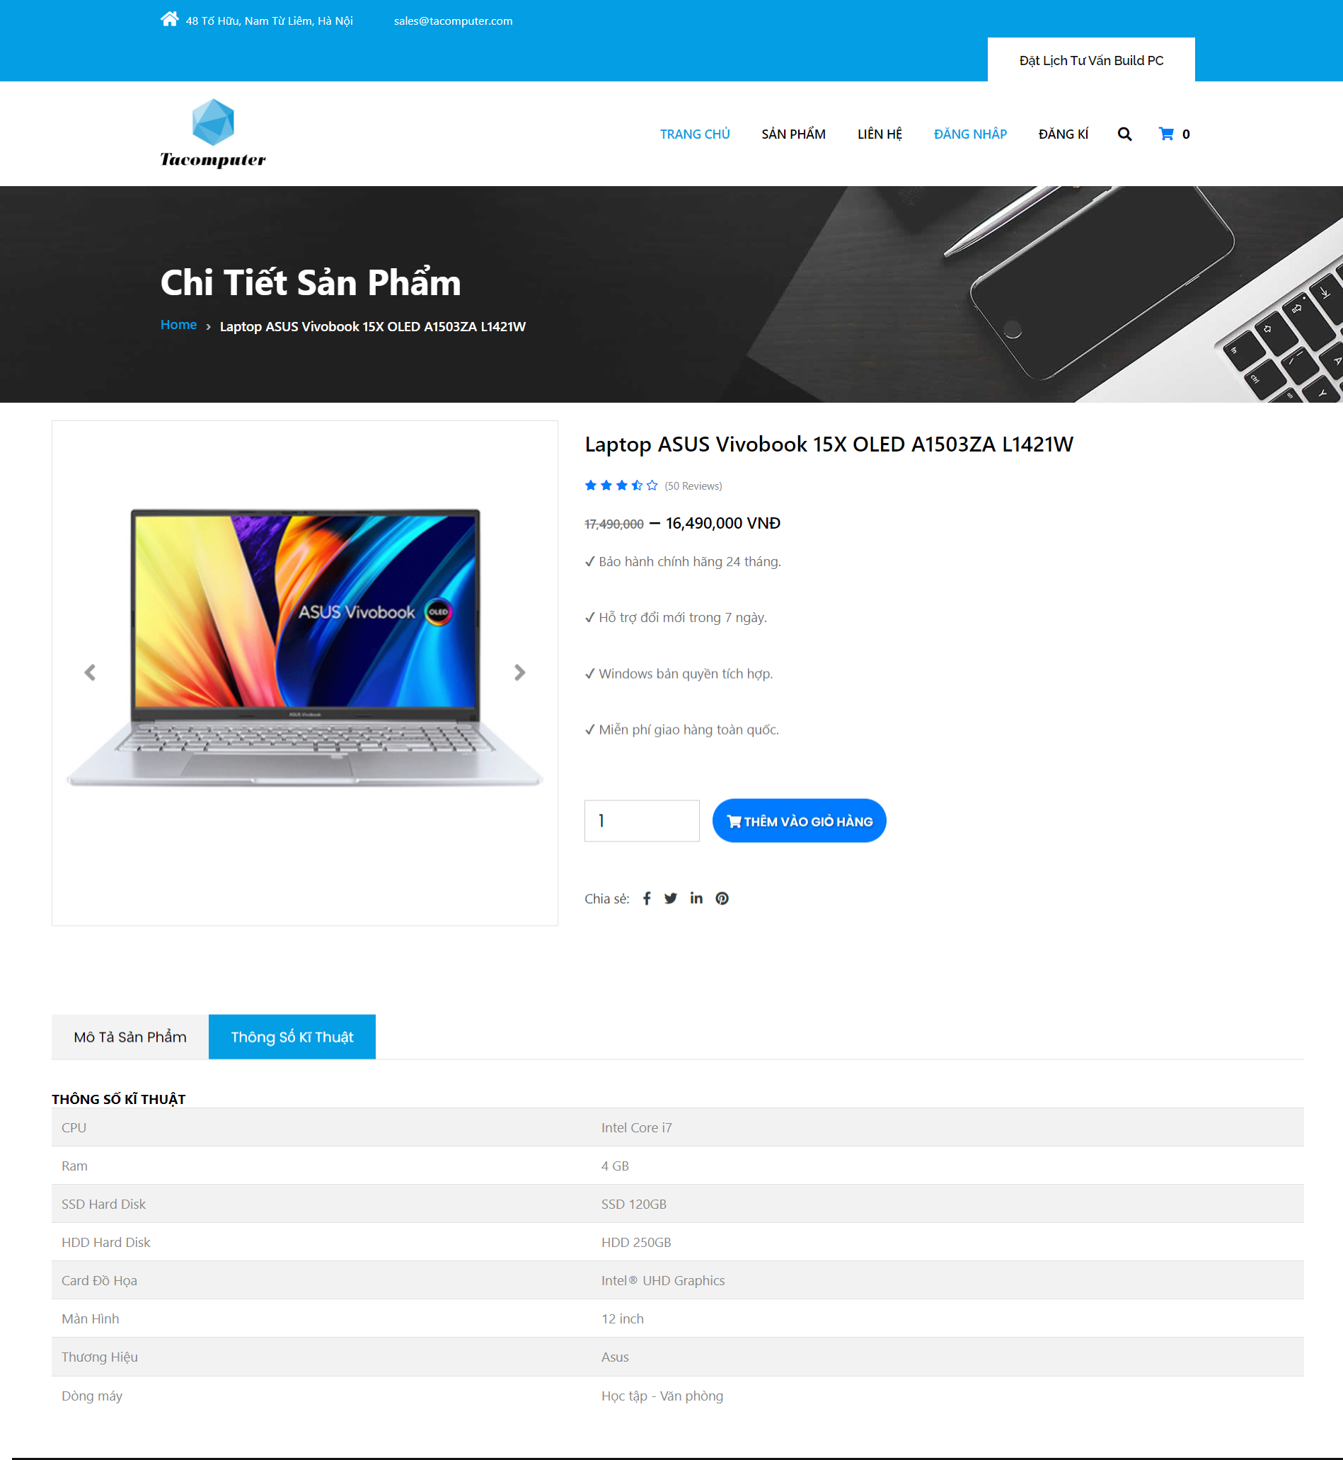

Hình 54. trang chi tiết sản phẩm

* + 1. ***Trang đăng kí***

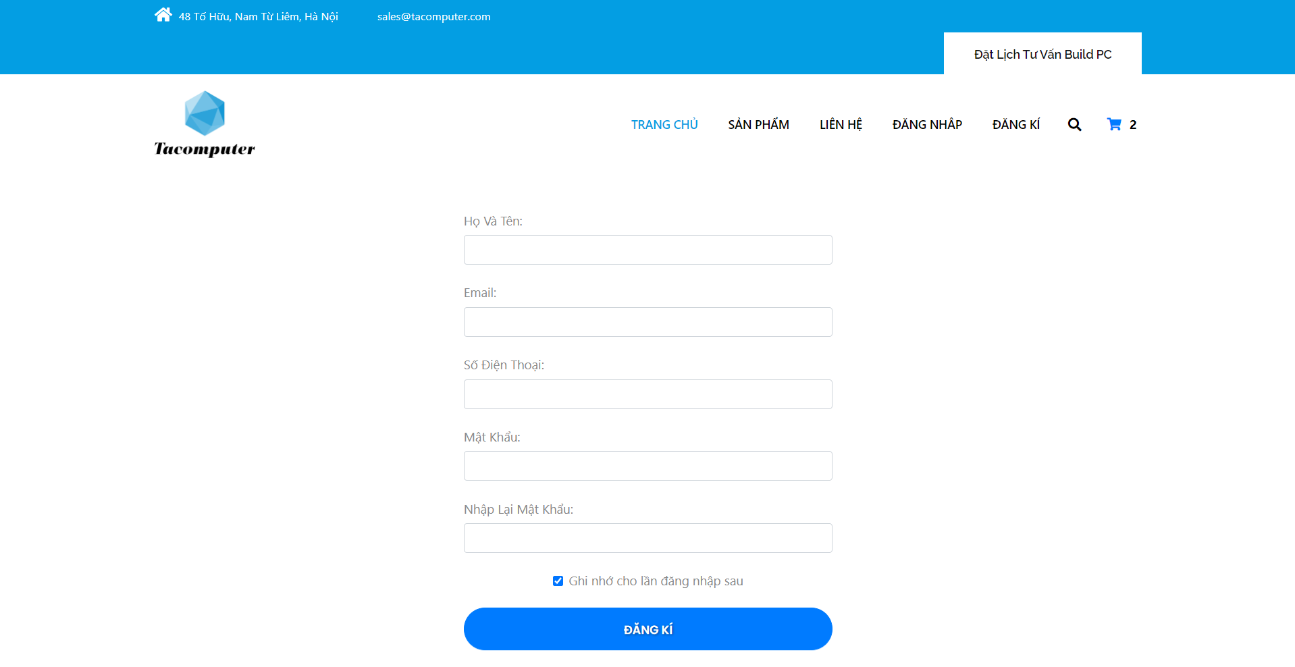

Hình 55. trang đăng ký

* + 1. ***Trang đăng nhập***

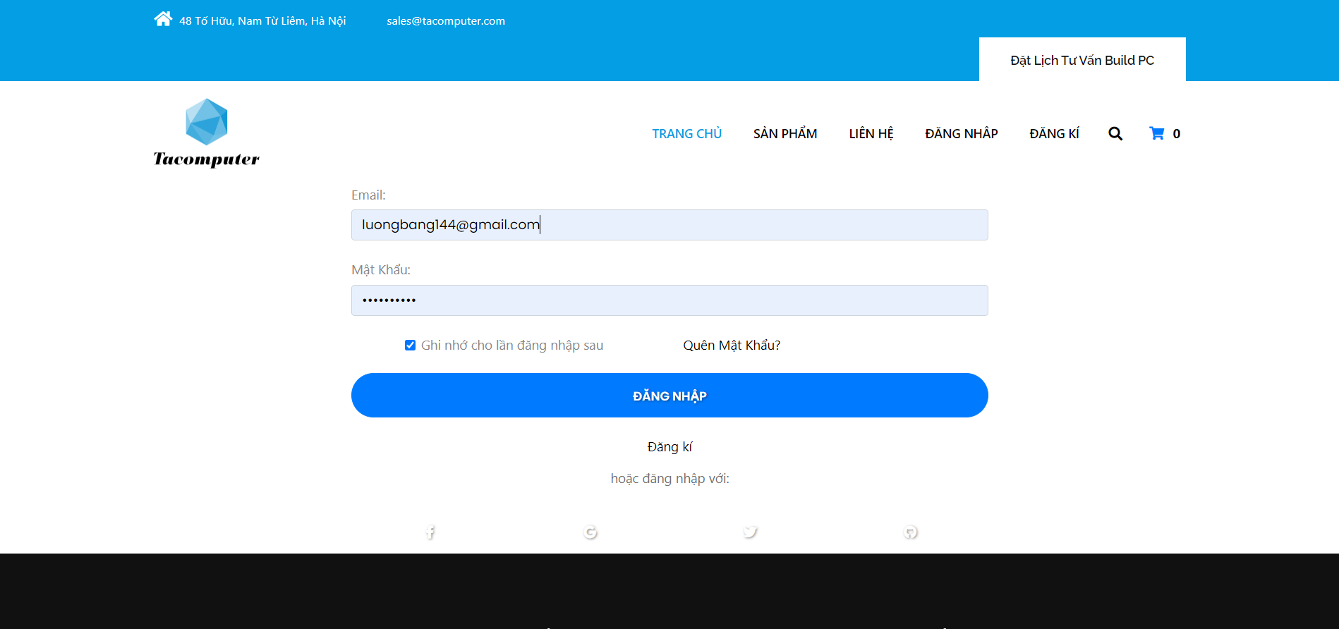

Hình 56. trang đăng nhập

* + 1. ***Trang giỏ hàng***

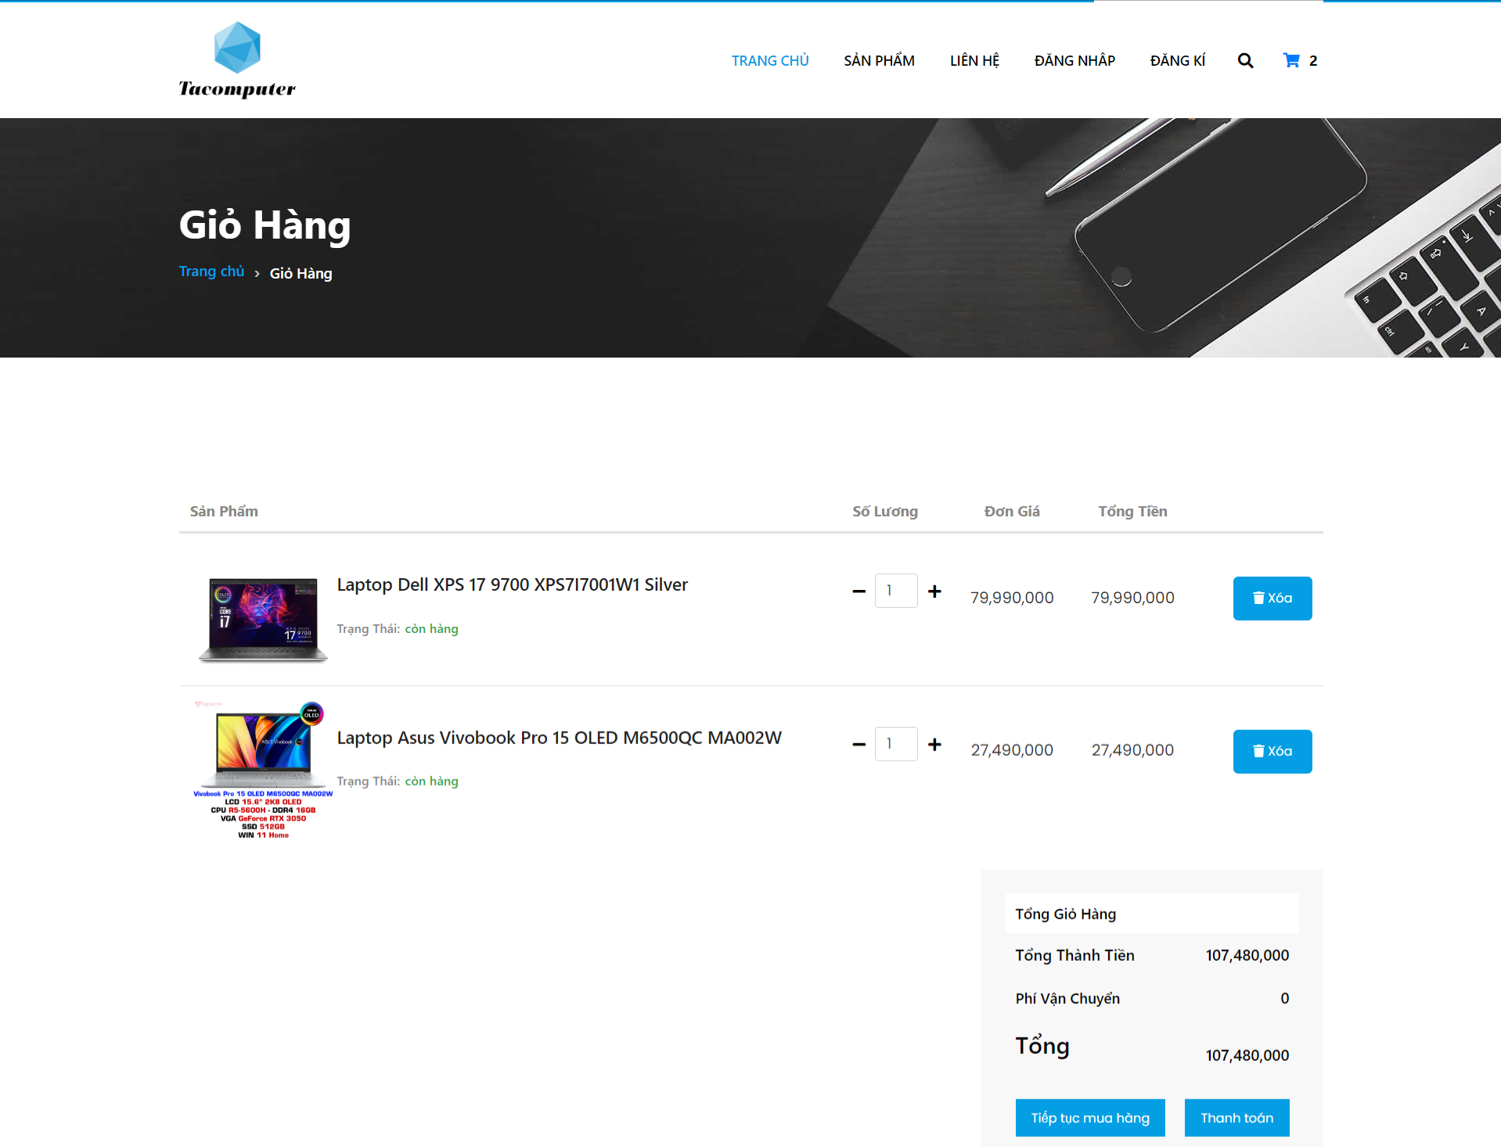

Hình 57. trang giỏ hàng

* + 1. ***Trang đơn hàng***

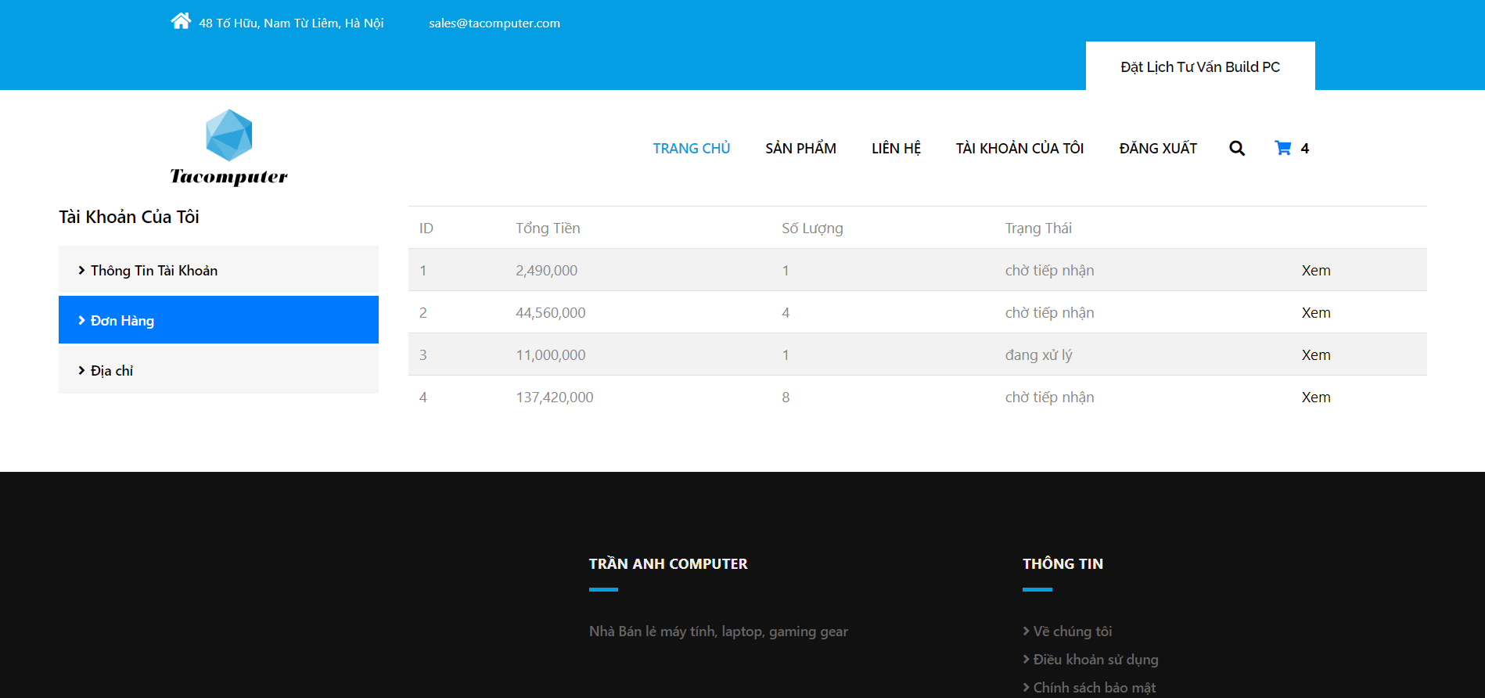

Hình 58. trang đơn hàng

* + 1. ***Trang thanh toán***

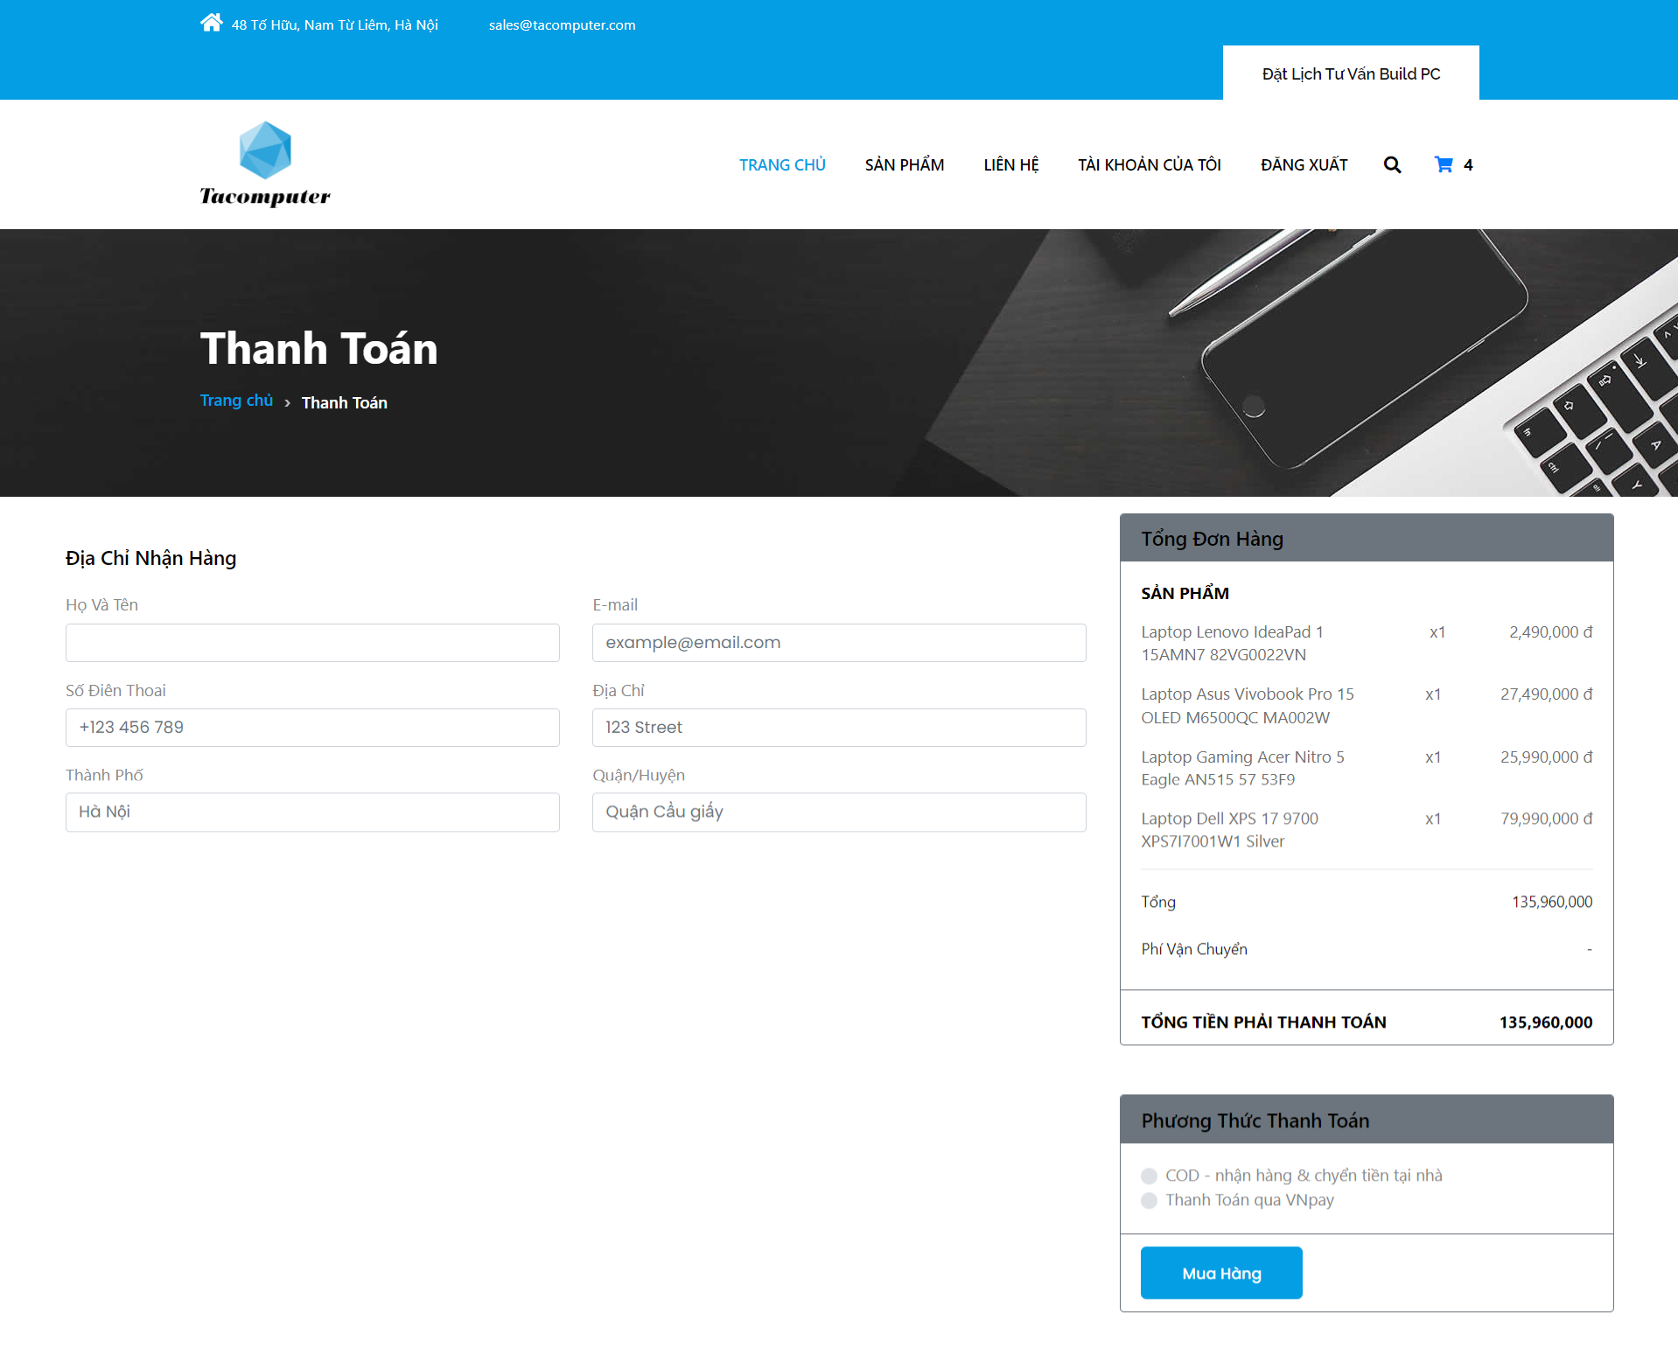

Hình 59. trang thanh toán

* + 1. ***Trang chi tiết đơn hàng***

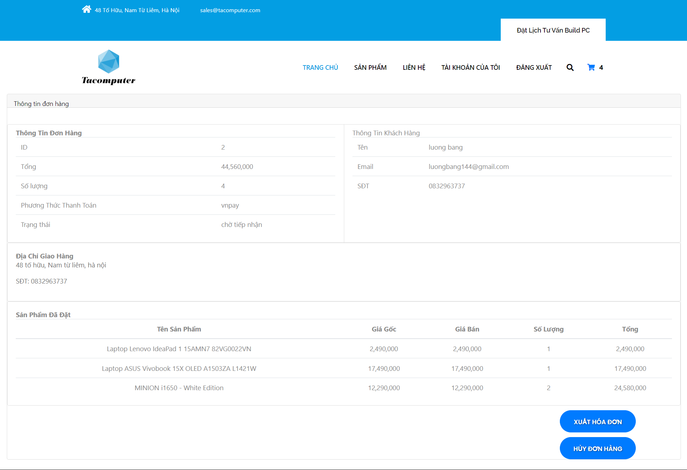

Hình 60. trang chi tiết đơn hàng

* 1. **Kiểm thử**
     1. ***Mục tiêu***
* Đảm bảo phần mềm hoạt động đúng với đặc tả yêu cầu
* Phát hiện và ngăn ngừa các lỗi phần mềm có thể xảy ra
* Đảm bảo chất lượng phần mềm
  + 1. ***Lập kế hoạch kiểm thử***

**Các tính năng được kiểm thử**

* Đăng kí
* Đăng nhập
* Cập nhật thông tin
* Thêm vào giỏ hàng
* Đặt hàng
* Tìm kiếm sản phẩm
* Thêm sản phẩm
* Thêm danh mục
* Thêm thuộc tính
* Thêm bộ thuộc tính
* In hóa đơn
* Cập nhật trạng thái đơn hàng

**Cách tiếp cận**

* Kiểm thử bằng phương pháp kiểm thử hộp đen. Tổ chức kiểm thử theo từng chức năng, mỗi chức năng được kiểm thử với các kịch bản kiểm thử và ghi nhận kết quả kiểm thử.

**Tiêu chí kiểm thử thành công / thất bại**

* Tiêu chí kiểm thử thành công khi kết quả kiểm thử giống với kết quả mong muốn trước đó.
* Tiêu chí kiểm thử thất bại khi kết quả thực tế của kiểm thử khác với kết quả mong muốn hoặc không có kết quả.

**Tiêu chí đình chỉ và yêu cầu bắt đầu lại**

Khi kiểm thử một chức năng có kết quả là một trang web rỗng, toàn code hoặc chờ đợi hơn 3 phút thì phải dừng việc kiểm thử, chờ sửa lỗi vào bắt đầu thực hiện lại chức năng đó và có thể phải kiểm thử một số chức năng liên quan.

* + 1. ***Quản lý kiểm thử***

Các hoạt động / công việc được lập kế hoạch; sự tiến hành kiểm thử

|  |  |  |
| --- | --- | --- |
| **STT** | **Các công việc** | **Các ràng buộc** |
| 1 | Soạn thảo các tài liệu kiểm thử | Tài nguyên sẵn có: phần mềm để kiểm thử. |
| 2 | Tiến hành kiểm thử | Tài nguyên sẵn có: phần mềm để kiểm thử và các test case được định nghĩa sẵn. |
| 3 | Báo cáo kết quả kiểm thử để tiến hành bàn giao |  |

Bảng 24. các hoạt động, kế hoạch kiếm thử

**Yêu cầu cài đặt môi trường**

* **Phần cứng**
* Ram: 8GB trở lên.
* SSD: 256GB.
* Bộ xử lý: Core I3 trở lên.
* **Phần mềm**
* Xampp
* Các trình duyệt Mozilla Firefox, Microsoft Edge, Google Chrome, Cốc Cốc.
* Hệ điều hành: Windows, MacOS, Linux, …

**Trách nhiệm và quyền hạn**

|  |  |  |
| --- | --- | --- |
| **STT** | **Công việc** | **Chịu trách nhiệm/ Quyền hạn** |
| 1 | Quản lý quá trình kiểm thử. | Nguyễn Lương Bằng |
| 2 | Chuẩn bị chương trình. |
| 3 | Chuẩn bị tài liệu. |
| 4 | Chứng kiến quá trình kiểm thử. |
| 5 | Kiểm tra kết quả kiểm thử. |
| 6 | Giải quyết các hiện tượng bất thường được phát hiện. |

Bảng 25. trách nghiệm và quyền hạn kiểm thử

**Tài nguyên và sự cấp phát chúng**

* Các công cụ hỗ trợ trong quá trình kiểm thử bao gồm: các trình duyệt, phần mềm database
* Tài nguyên máy tính gồm máy tính cá nhân.
* Thời gian, không gian tự thống nhất và quyết định.
  + 1. ***Kịch bản kiểm thử***
* **Khách hàng**
  + Kịch bản kiểm thử 1: Kiểm tra chức năng Đăng ký tài khoản.
* Kiểm tra đăng kí tài khoản thành công với các trường nhập hợp lệ
* Kiểm tra đăng kí tài khoản không thành công với bất kì ô dữ liệu trống
  + Kịch bản kiểm thử 2: Kiểm tra chức năng Đăng nhập.
* Kiểm tra đăng nhập thành công với các trường nhập hợp lệ
* Kiểm tra đăng nhập không thành công với email không hợp lệ
* Kiểm tra đăng nhập không thành công với mật khẩu không hợp lệ
  + Kịch bản kiểm thử 4: Cập nhật thông tin
* Kiểm tra cập nhật thông tin thành công với trường hợp hợp lệ
* Kiểm tra cập nhật thông tin thất bại với các trường hợp bỏ trống ô điền thông tin
* Kiểm tra cập nhật thất bại với trường hợp nhập trùng email
  + Kịch bản kiểm thử 5: Chức năng thêm vào giỏ hàng.
* Kiểm tra thêm vào giỏ hàng thành công
* Kiểm tra thêm vào giỏ hàng thất bại với trường hợp sản phẩm hết hàng
  + Kịch bản kiểm thử 6: Chức năng đặt hàng
    - Kiểm thử đặt hàng thành công với trường hợp thanh toán bằng phương thức “thanh toán bằng tiền mặt”
    - Kiểm thử đặt hàng thành công bằng phương thức thanh toán qua cổng vnpay
* Kịch bản kiểm thử 7: Tìm kiếm sản phẩm
  + - Kiểm thử tìm kiếm thành công trường hợp gần đúng sản phẩm
    - Kiểm thử tìm kiếm thành công trường hợp tìm chính xác sản phẩm
    - Kiểm thử tìm kiếm thất bại trường hợp không có sản phẩm
* **Người Quản Trị:**
  + Kịch bản kiểm thử 8: Thêm sản phẩm
    - Kiểm thử thành công trường hợp điền đủ thông tin sản phẩm
    - Kiểm thử thêm không thành công trường hợp điền thiếu thông tin sản phẩm
  + Kịch bản kiểm thử 9: Thêm danh mục
    - Kiểm thử thành công trường hợp điền đủ thông tin danh mục
    - Kiểm thử thêm không thành công trường hợp điền thiếu thông tin danh mục
  + Kịch bản kiểm thử 10: Thêm thuộc tính
    - Kiểm thử thành công trường hợp điền đúng thông tin
    - Kiểm thử thêm không thành công trường hợp trùng mã thuộc tính
    - Kiểm thử thêm không thành công trường hợp điền thiếu thông tin
  + Kịch bản kiểm thử 11: Thêm bộ thuộc tính
    - Kiểm thử thành công trường hợp điền đúng thông tin
    - Kiểm thử thêm không thành công trường hợp trùng tên bộ thuộc tính
    - Kiểm thử thêm không thành công trường hợp điền thiếu thông tin
  + Kịch bản kiểm thử 12: In hóa đơn
    - Kiểm thử thành công trường hợp hiển thị đúng thông tin hóa đơn
  + Kịch bản kiểm thử 13: Cập nhật trạng thái đơn hàng
    - Kiểm thử thành công trường hợp cập nhật đúng trạng thái đơn hàng
    1. ***Thiết kế test case***
* Test case cho chức năng đăng ký tài khoản

|  |  |  |  |
| --- | --- | --- | --- |
| **ID** | **Mô tả** | **Bước thực hiện** | **Kết quả muốn** |
|  |
| TC01 | Kiểm thử đăng ký tài khoản thành công | 1. nhập các thông tin hợp lệ  2. nhấn nút đăng ký | - Đăng ký thành công và hiển thị thông báo |  |
| TC02 | Kiểm thử đăng ký tài khoản thất bại | 1. nhập thông tin và bỏ trống bất kì 1 ô  2. nhấn nút đăng kí | - Đăng ký không thành công và hiển thị thông báo lỗi |  |

Bảng 26. test case đăng ký tài khoản

* Test case cho chức năng đăng nhập

|  |  |  |  |
| --- | --- | --- | --- |
| **ID** | **Mô tả** | **Bước thực hiện** | **Kết quả muốn** |
|
| TC03 | Kiểm thử đăng nhập thành công | 1. nhập các email và mật khẩu hợp lệ  2. nhấn nút đăng kí | Đăng nhập thành công và hiển thị trang chủ |
| TC04 | Kiểm thử đăng nhập thất bại trường hợp sai email | 1. nhập chính xác mật khẩu và sai email  2. nhấn nút đăng kí | Đăng nhập thất bại và hiển thị thông báo lỗi |
| TC05 | Kiểm thử đăng nhập thất bại trường hợp sai mật khẩu | 1. nhập chính xác email và sai mật khẩu  2. nhấn nút đăng kí | Đăng nhập thất bại và hiển thị thông báo lỗi |

Bảng 27. test case đăng nhập

* Test case cho chức năng cập nhật thông tin

|  |  |  |  |
| --- | --- | --- | --- |
| **ID** | **Mô tả** | **Bước thực hiện** | **Kết quả muốn** |
|
| TC06 | Kiểm thử cập nhật tài khoản thành công | 1. nhập các thông tin hợp lệ  2. nhấn nút lưu | - Cập nhật thành công và hiển thị thông báo |
| TC07 | Kiểm thử cập nhật tài khoản thất bại | 1. nhập thông tin và bỏ trống bất kì 1 ô  2. nhấn nút lưu | - Cập nhật không thành công và hiển thị thông báo lỗi |

Bảng 28. test case cập nhật thông tin

* Test case cho chức năng thêm vào giỏ hàng

|  |  |  |  |
| --- | --- | --- | --- |
| ID | Mô tả | Bước thực hiện | Kết quả muốn |
|
| TC08 | Thêm vào giỏ hàng thành công | 1. nhấn nút thêm vào giỏ hàng | -Thêm sản phẩm vào giỏ hàng và hiển thị thông báo thành công |
| TC09 | Thêm vào giỏ hàng không thành công | 1. nhấn nút thêm vào giỏ hàng | - Hiển thị thông báo lỗi |

Bảng 29. test case thêm vào giỏ hàng

* Test case cho chức năng đặt hàng

|  |  |  |  |
| --- | --- | --- | --- |
| **ID** | **Mô tả** | **Bước thực hiện** | **Kết quả muốn** |
|
| TC10 | Đặt hàng thành công bằng phương thức thanh toán bằng tiền mặt | 1. điền thông tin đặt hàng  2. chọn phuownhg thức thanh toán “cod”  3. nhấn nút thanh toán | - Lưu đơn hàng và chuyển đến trang đặt hàng thành công |
| TC11 | Đặt hàng thành công bằng vnpay | 1. điền thông tin đặt hàng  2. chọn phương thức thanh toán “vnpay”  3. nhấn nút thanh toán | - Lưu đơn hàng và chuyển đến trang thanh toán của vnpay |
| TC12 | Đặt hàng không thành công | 1. điền thông tin đặt hàng và bỏ trống 1 ô bất kì  2. nhấn nút thanh toán | - hiển thị thông báo lỗi |

Bảng 30. test case đặt hàng

* Test case cho chức năng tìm kiếm

|  |  |  |  |
| --- | --- | --- | --- |
| **ID** | **Mô tả** | **Bước thực hiện** | **Kết quả muốn** |
|
| TC13 | Tìm kiếm thông tin gần đúng | 1. điền từ khóa gần đúng vào ô tìm kiếm  2. nhấn enter hoặc nút tìm kiếm | - Hiển thị danh sách sản phẩm có tên gần giống với từ khóa |
| TC14 | Tìm kiếm chính xác | 1. điền tên 1 sản phẩm vào ô tìm kiếm  2. nhấn enter hoặc nút tìm kiếm | - Hiển thị 1 sản phẩm được tìm kiếm duy nhất |
| TC15 | Tìm kiếm không thành công do từ khóa không khớp | 1. điền từ khóa không có trong cơ sở dữ liệu  2. nhấn enter hoặc nút tìm kiếm | - hiển thị thông báo không có sản phẩm |

Bảng 31. test case tìm kiếm

* Test case cho chức năng thêm sản phẩm

|  |  |  |  |
| --- | --- | --- | --- |
| **ID** | **Mô tả** | **Bước thực hiện** | **Kết quả muốn** |
|
| TC16 | Kiểm thử thành công trường hợp điền đủ thông tin sản phẩm | 1. điền thông tin sản phẩm  2. bấm lưu | - lưu sản phẩm và hiển thị thông báo thành công |
| TC17 | Kiểm thử thêm không thành công trường hợp điền thiếu thông tin sản phẩm | 1. điền thông tin sản phẩm và bỏ trống 1 ô bất kì  2. bấm lưu | - hiển thị thông báo lỗi |

Bảng 32. test case thêm sản phẩm

* Test case cho chức năng thêm danh mục

|  |  |  |  |
| --- | --- | --- | --- |
| **ID** | **Mô tả** | **Bước thực hiện** | **Kết quả muốn** |
|
| TC18 | Kiểm thử thành công trường hợp điền đủ thông tin danh mục | 1. điền thông tin danh mục  2. bấm lưu | - lưu danh mục và hiển thị thông báo thành công |
| TC19 | Kiểm thử thêm không thành công trường hợp điền thiếu thông tin danh mục | 1. điền thông tin danh mục và bỏ trống 1 ô bất kì  2. bấm lưu | - hiển thị thông báo lỗi |

Bảng 33. test case thêm danh mục

* Test case cho chức năng thêm thuộc tính

|  |  |  |  |
| --- | --- | --- | --- |
| **ID** | **Mô tả** | **Bước thực hiện** | **Kết quả muốn** |
|
| TC20 | Kiểm thử thành công trường hợp điền đủ thông tin thuộc tính | 1. điền thông tin thuộc tính  2. bấm lưu | - lưu thuộc tính và hiển thị thông báo thành công |
| TC21 | Kiểm thử thêm không thành công trường hợp điền mã thuộc tính trùng nhau | 1. điền thông tin thuộc tính và ô mã thuộc tính trùng thuộc tính đã có  2. bấm lưu | - hiển thị thông báo trùng mã thuộc tính |
| TC22 | Kiểm thử thêm không thành công trường hợp điền thiếu thông tin thuộc tính | 1. điền thông tin danh mục và bỏ trống 1 ô bất kì  2. bấm lưu | - hiển thị thông báo trùng mã thuộc tính |

Bảng 34. test case thêm thuộc tính

* Test case cho chức năng thêm bộ thuộc tính

|  |  |  |  |
| --- | --- | --- | --- |
| **ID** | **Mô tả** | **Bước thực hiện** | **Kết quả muốn** |
|
| TC20 | Kiểm thử thành công trường hợp điền đủ thông tin bộ thuộc tính | 1. điền thông tin bộ thuộc tính  2. bấm lưu | - lưu bộ thuộc tính và hiển thị thông báo thành công |
| TC21 | Kiểm thử thêm không thành công trường hợp điền tên bộ thuộc tính trùng nhau | 1. điền thông tin danh mục và ô tên bộ thuộc tính trùng thuộc tính đã có  2. bấm lưu | - hiển thị thông báo trùng mã thuộc tính |
| TC22 | Kiểm thử thêm không thành công trường hợp điền thiếu thông tin bộ thuộc thuộc tính | 1. điền thông tin bộ thuộc tính và bỏ trống 1 ô bất kì  2. bấm lưu | - hiển thị thông báo trùng mã thuộc tính |

Bảng 35. test case thêm bộ thuộc tính

* Test case cho chức năng in hóa đơn

|  |  |  |  |
| --- | --- | --- | --- |
| **ID** | **Mô tả** | **Bước thực hiện** | **Kết quả muốn** |
|
| TC23 | Kiểm thử in hóa đơn thành công | 1. bấm nút xem hóa đơn  2. bấm nút in hóa đơn | - hiển thị hóa đơn dạng pdf |

Bảng 36. test case in hóa đơn

* Test case cho chức năng cập nhật trạng thái đơn hàng

|  |  |  |  |
| --- | --- | --- | --- |
| **ID** | **Mô tả** | **Bước thực hiện** | **Kết quả muốn** |
|
| TC24 | Kiểm thử cập nhật trạng thái đơn hàng thành công | 1. bấm nút xem hóa đơn  2. bấm nút cập nhật để cập nhật trạng thái hóa đơn | - lưu bộ thuộc tính và hiển thị thông báo thành công |

Bảng 37. test case cập nhật trạng thái đơn hàng

# KẾT LUẬN

1. **Kết quả đạt được**

* Sử dụng các công cụ và kiến thức đã được học để phát triển thành sản phẩm Website bán máy tính TA Computer.
* Hệ thống hiện tại đã xây dựng được cơ bản các chức năng theo như yêu cầu ban đầu: tìm kiếm, xem chi tiết sản phẩm, đăng nhập, đăng ký, đặt hàng, quản lý sản phẩm, quản lý danh mục, quản lý khách hàng, quản lý đơn hàng, thanh toán online qua vnpay.
* Trong quá trình thực hiện đồ án, em đã rút ra được rất nhiều kinh nghiệm thực tế bổ ích giúp phát triển bản thân hơn trong tương lai.

1. **Hạn chế**

* Chưa tối ưu tốc độ load trang.
* Chưa tối ưu SEO.
* Chưa có phương pháp bảo mật để bảo vệ cho website chống lại SQL Injection, XSS…

1. **Hướng phát triển**

* Cần phát triển thêm các phần khuyến mãi cho sản phẩm theo danh mục
* Tích hợp api ( application programing interface – giao diện lập trình ứng dụng) của bên giao hàng để người có thể theo dõi tiến trình giao hàng
* Cần phát triển thêm chat realtime và blog tin tức.
* Thiết lập CDN ( Content Delivery Network - mạng lưới máy chủ lưu giữ bản sao của các nội dung tĩnh ) để tối ưu hiệu năng

# TÀI LIỆU THAM KHẢO

* Website học tập: <https://www.w3schools.com/>
* Website kiến thức tổng hợp: <https://stackoverflow.com/>
* Tài liệu laravel: https://laravel.com/docs/10.x
* Tài liệu mysql: https://www.mysql.com/